PROIECT SGBD

Managementul unei ferme

Pirvulescu Daria Maria

1.)Descrierea modelului real, a utilității acestuia și a regulilor de funcționare. 2

2.)Diagrama Entitate-Relatie 3

3.) Diagrama Conceptuala 4

4.) Implementare in Oracle a diagramei conceptuale 5

5.) Adaugare de informatii in tabele 10

6.)Exercitiul 6 32

7.)Exercitiul 7 38

8.) Exercitiul 8 42

9.)Exercitiul 9 48

10.)Exercitiul 10 54

11.) Exercitiul 11 61

12.)Exercitiul 12 66

13.) Exercitiul 13 70

14.)Exercitiul 14 90

# 1.)Descrierea modelului real, a utilității acestuia și a regulilor de funcționare.

Modelul de date va gestiona informațiile legate de organizarea și funcționarea unei ferme de animale și plante, din perspectiva comercializării produselor obținute. La această fermă există angajați care se ocupă de buna desfășurare a activităților. Aceștia se împart în mai multe categorii: fermieri (ce au grijă de animale și plante), contabili (ce se ocupă de finanțele fermei), șoferi (ce distribuie produsele) și comercianți (ce asigură buna funcționare a proceselor de vânzare-cumpărare).

Animalele sunt bine îngrijite de către fermieri, care au câte o specializare pentru a maximiza calitatea produselor obținute. Fiecare tip de animal are câte o cușcă special creată pentru a beneficia de cele mai bune condiții. Animalele de tipuri diferite nu împart aceeași cușcă din motive de siguranță. Animalele sunt hrănite cu plantele crescute chiar la fermă, pentru a se asigura sănătatea lor fizică.

Plantele sunt puse pe terenuri diferite în funcție de tip, însă mai multe plante pot fi plantate pe același teren în funcție de anotimp. Fiecare teren are un tip de sol.

Ferma este construită într-o locație care facilitează ajungerea rapidă a camioanelor de marfă, care sunt conduse de șoferii noștri. Camioanele sunt personalizate, fiecare șofer poate conduce doar propriul său camion.

Utilizatorii aplicației plasează comenzi. Comenzile sunt numeroase și sunt contorizate de comercianții noștri. Toate activitățile coordonate de fermă sunt organizate de contabili, după un calendar bine structurat.

Toți angajații noștri au un istoric unic de muncă, prin care se contorizează productivitatea în intervalul de timp în care lucrează.

# Copy of fermacopie.drawio(5).png2.)Diagrama Entitate-Relatie

# diagrama conceptuala.drawio(4).png3.) Diagrama Conceptuala

# 4.) Implementare in Oracle a diagramei conceptuale

--CREATE TABLES si CREATE SEQUENCES

|  |
| --- |
| CREATE SEQUENCE SEQ_CUSCA  INCREMENT by 1  START WITH 1  MAXVALUE 9  NOCYCLE;  CREATE SEQUENCE SEQ_SOL  INCREMENT by 1  START WITH 10  MAXVALUE 19  NOCYCLE;  CREATE SEQUENCE SEQ_ANGAJAT  INCREMENT by 1  START WITH 200  MAXVALUE 321  NOCYCLE;  CREATE SEQUENCE SEQ_SPECIALIZARE  INCREMENT by 1  START WITH 230  MAXVALUE 240  NOCYCLE;  CREATE SEQUENCE SEQ_CAMION_DE_MARFA  INCREMENT by 1  START WITH 40  MAXVALUE 149  NOCYCLE;  CREATE SEQUENCE SEQ_ISTORIC  INCREMENT by 1  START WITH 500  MAXVALUE 520  NOCYCLE;  CREATE SEQUENCE SEQ_ACTIVITATE  INCREMENT by 1  START WITH 60  MAXVALUE 169  NOCYCLE;  CREATE SEQUENCE SEQ_UTILIZATOR  INCREMENT by 1  START WITH 70  MAXVALUE 179  NOCYCLE;  CREATE SEQUENCE SEQ_ANIMAL  INCREMENT by 1  START WITH 80  MAXVALUE 89  NOCYCLE;  CREATE SEQUENCE SEQ_TEREN  INCREMENT by 1  START WITH 90  MAXVALUE 99  NOCYCLE;  CREATE SEQUENCE SEQ_PLANTA  INCREMENT by 1  START WITH 100  MAXVALUE 109  NOCYCLE;  CREATE SEQUENCE SEQ_COMANDA  INCREMENT by 1  START WITH 110  MAXVALUE 319  NOCYCLE;  CREATE TABLE CUSCA(  id_cusca number(5) constraint pkid_cusca primary key,  lungime number(5),  latime number(5),  capacitate number(5)  );  CREATE TABLE SOL (  id_sol number(5)constraint pkid_sol primary key,  densitate number(5,2),  grad_de_fertilitate CHAR(8) CHECK (grad_de_fertilitate IN ('crescuta', 'scazuta'))  );  CREATE TABLE ANGAJAT (  id_angajat number(5) constraint pkid_angajat primary key,  nume VARCHAR(25),  prenume VARCHAR(25),  salariu number(15)constraint salary not NULL,  data_nastere DATE,  sex CHAR(4) CHECK (sex IN ('f', 'm')),  nationalitate VARCHAR(12)  );  CREATE TABLE SPECIALIZARE (  id_specializare number(5) constraint pkid_specializare primary key,  data_infiintarii date,  nume_s varchar(50)  );  CREATE TABLE CAMION_DE_MARFA (  id_camion number(5) constraint pkid_camion primary key,  capacitate number(10),  id_sofer number(5) constraint fk_camion_angajat1 references SOFER(id_sofer)  );  CREATE TABLE ISTORIC (  id_istoric number(5) constraint pkid_istoric primary key,  data_angajarii DATE,  data_promovarii DATE,  productivitate varchar(8) CHECK (productivitate IN ('crescuta', 'scazuta')),  id_angajat number(5) constraint fk_istoric_angajat references ANGAJAT(id_angajat)  );  CREATE TABLE ACTIVITATE (  id_activitate number(5) constraint pkid_activitate primary key,  data_desfasurare DATE,  ora VARCHAR(5),  stare_curenta varchar(25) CHECK (stare_curenta IN ('in desfasurare','finalizata','anulata'))  );  CREATE TABLE UTILIZATOR (  id_user number(5) constraint pkid_user primary key,  nume VARCHAR(25),  prenume VARCHAR(25),  rating_vanzator VARCHAR(25) CHECK (rating_vanzator IN ('bronz','argint','aur'))  );  CREATE TABLE ANIMAL (  id_animal number(5) constraint pkid_animal primary key,  id_cusca number(5),  rasa VARCHAR(25),  nr_animale number(10),  constraint fk_cod_cusca foreign key (id_cusca) references CUSCA(id_cusca)  );  CREATE TABLE TEREN (  id_teren number(5)constraint pkid_teren primary key,  id_sol number(5),  arie number(10),  constraint fk_cod_sol foreign key (id_sol) references SOL(id_sol)  );  CREATE TABLE PLANTA (  id_planta number(5) constraint pkid_planta primary key,  id_sol number(5),  id_teren number(5),  calitate VARCHAR(5) CHECK (calitate IN ('intai', 'doi','trei')),  cantitate number(10),  denumire VARCHAR(25),  constraint fk_cod_soll foreign key (id_sol) references SOL(id_sol),  constraint fk_cod_teren foreign key (id_teren) references TEREN(id_teren)    );  CREATE TABLE COMANDA (  id_comanda number(5)constraint pkid_comanda primary key,  id_user number(5),  adresa VARCHAR(50),  nr_telefon number(10)constraint telefon not NULL unique,  constraint fk_cod_user foreign key (id_user) references UTILIZATOR(id_user),  id_angajat number(5) constraint fk_comanda_angajat references ANGAJAT(id_angajat)  );  drop table comanda;  CREATE TABLE ARE_ (  id_sol number(5) constraint codul_solului references SOL(id_sol),  id_teren number(5) constraint codul_terenului references TEREN(id_teren),  constraint are_pk primary key(id_sol, id_teren)  );  CREATE TABLE ANGAJAT (  id_angajat number(5) constraint pkid_angajat primary key,  nume VARCHAR(25),  prenume VARCHAR(25),  salariu number(15)constraint salary not NULL,  data_nastere DATE,  sex CHAR(4) CHECK (sex IN ('f', 'm')),  nationalitate VARCHAR(12)  );  CREATE TABLE FERMIER(  id_angajat number(5) primary key references ANGAJAT(id_angajat),  certificari VARCHAR(12)  );  CREATE TABLE SOFER(  id_sofer number(5) primary key references ANGAJAT(id_angajat),  categorie_permis VARCHAR(20)    );  CREATE TABLE CONTABIL(  id_angajat number(5) primary key references ANGAJAT(id_angajat),  educatie VARCHAR (60)    );  CREATE TABLE COMERCIANT(  id_angajat number(5) primary key references ANGAJAT(id_angajat),  volumul_de_vanzari VARCHAR(12) CHECK ( volumul_de_vanzari IN ('scazut', 'mediu','crescut'))  );  CREATE TABLE INGRIJESTE(  id_sol number(5) constraint codul_sol references SOL(id_sol),  id_teren number(5) constraint codul_teren references TEREN(id_teren),  id_planta number(5) constraint codul_planta references PLANTA(id_planta),  id_cusca number(5) constraint codul_cusca references CUSCA(id_cusca),  id_animal number(5) constraint codul_animalului references ANIMAL(id_animal),  id_angajat number(5) constraint codul_angajatului references ANGAJAT(id_angajat),  constraint ingrijeste_pk primary key(id_sol, id_teren, id_planta, id_cusca, id_animal, id_angajat)  );  CREATE TABLE URMEAZA(  id_specializare number(5) constraint codul_specializarii references SPECIALIZARE(id_specializare),  id_angajat number(5) constraint codul_angajat references ANGAJAT(id_angajat),  experienta_in_domeniu number(3) not null,  constraint urmeaza_pk primary key(id_specializare, id_angajat)  );  CREATE TABLE ORGANIZEAZA(  id_activitate number(5) constraint codul_activitatii references ACTIVITATE(id_activitate),  id_angajat number(5) constraint codul_angajat2 references ANGAJAT(id_angajat),  locatie VARCHAR(40),  constraint organizeaza_pk primary key(id_activitate, id_angajat)  ); |

# 5.) Adaugare de informatii in tabele

--INSERT

|  |
| --- |
| INSERT INTO CUSCA (id_cusca, lungime, latime, capacitate)  VALUES(SEQ_CUSCA.NEXTVAL, 100, 50, 10);  INSERT INTO CUSCA (id_cusca, lungime, latime, capacitate)  VALUES (SEQ_CUSCA.NEXTVAL, 120, 60, 12);  INSERT INTO CUSCA (id_cusca, lungime, latime, capacitate)  VALUES(SEQ_CUSCA.NEXTVAL, 80, 40, 8);  INSERT INTO CUSCA (id_cusca, lungime, latime, capacitate)  VALUES(SEQ_CUSCA.NEXTVAL, 150, 75, 15);  INSERT INTO CUSCA (id_cusca, lungime, latime, capacitate)  VALUES(SEQ_CUSCA.NEXTVAL, 90, 45, 9);  INSERT INTO CUSCA (id_cusca, lungime, latime, capacitate)  VALUES(SEQ_CUSCA.NEXTVAL, 110, 55, 11);  INSERT INTO CUSCA (id_cusca, lungime, latime, capacitate)  VALUES(SEQ_CUSCA.NEXTVAL, 130, 65, 13);  INSERT INTO CUSCA (id_cusca, lungime, latime, capacitate)  VALUES (SEQ_CUSCA.NEXTVAL, 70, 35, 7); |

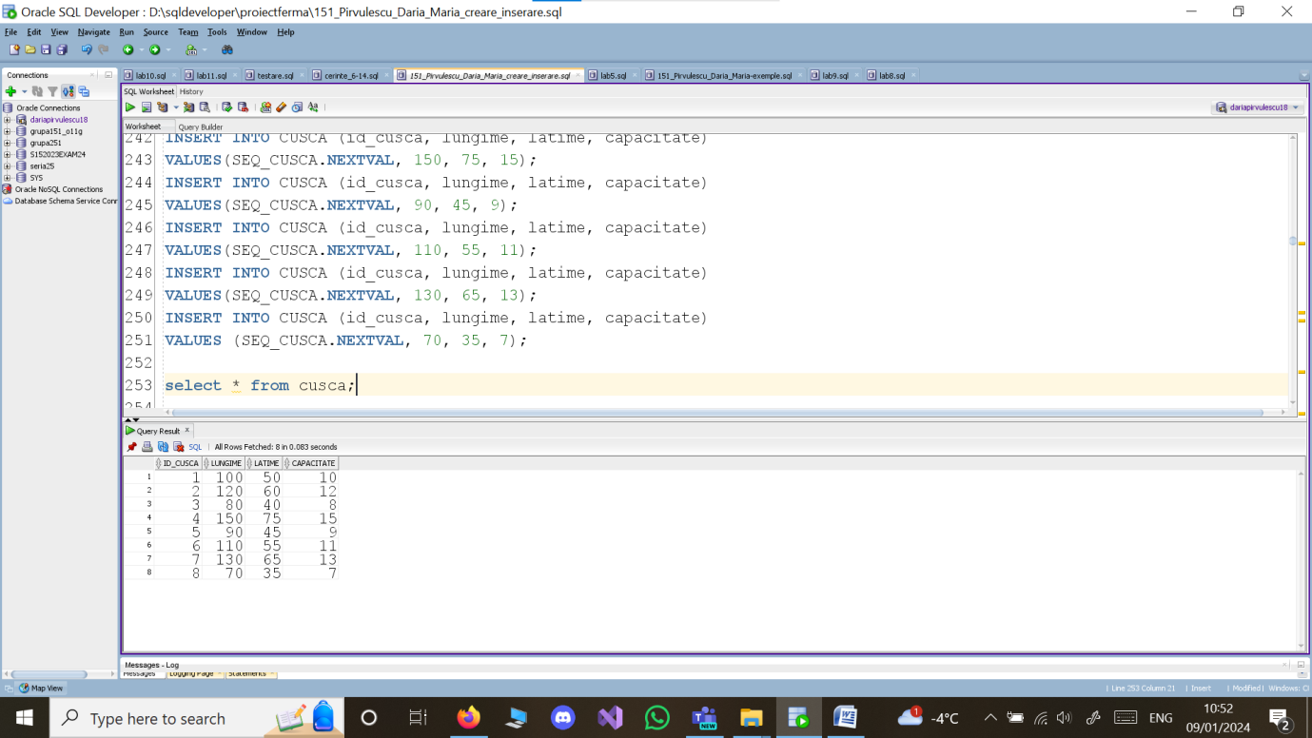

|  |
| --- |
| INSERT INTO SOL (id_sol, densitate, grad_de_fertilitate)  VALUES (SEQ_SOL.NEXTVAL, 1.25, 'crescuta');  INSERT INTO SOL (id_sol, densitate, grad_de_fertilitate)  VALUES (SEQ_SOL.NEXTVAL, 1.10, 'scazuta');  INSERT INTO SOL (id_sol, densitate, grad_de_fertilitate)  VALUES (SEQ_SOL.NEXTVAL, 1.35, 'crescuta');  INSERT INTO SOL (id_sol, densitate, grad_de_fertilitate)  VALUES (SEQ_SOL.NEXTVAL, 1.18, 'crescuta');  INSERT INTO SOL (id_sol, densitate, grad_de_fertilitate)  VALUES (SEQ_SOL.NEXTVAL, 1.05, 'scazuta');  INSERT INTO SOL (id_sol, densitate, grad_de_fertilitate)  VALUES (SEQ_SOL.NEXTVAL, 1.30, 'crescuta');  INSERT INTO SOL (id_sol, densitate, grad_de_fertilitate)  VALUES(SEQ_SOL.NEXTVAL, 1.15, 'scazuta');  INSERT INTO SOL (id_sol, densitate, grad_de_fertilitate)  VALUES(SEQ_SOL.NEXTVAL, 1.22, 'crescuta'); |

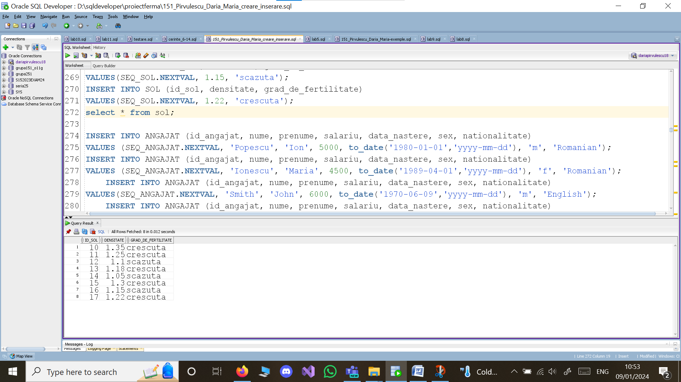

|  |
| --- |
| INSERT INTO ANGAJAT (id_angajat, nume, prenume, salariu, data_nastere, sex, nationalitate)  VALUES (SEQ_ANGAJAT.NEXTVAL, 'Popescu', 'Ion', 5000, to_date('1980-01-01','yyyy-mm-dd'), 'm', 'Romanian');  INSERT INTO ANGAJAT (id_angajat, nume, prenume, salariu, data_nastere, sex, nationalitate)  VALUES (SEQ_ANGAJAT.NEXTVAL, 'Ionescu', 'Maria', 4500, to_date('1989-04-01','yyyy-mm-dd'), 'f', 'Romanian');  INSERT INTO ANGAJAT (id_angajat, nume, prenume, salariu, data_nastere, sex, nationalitate)  VALUES(SEQ_ANGAJAT.NEXTVAL, 'Smith', 'John', 6000, to_date('1970-06-09','yyyy-mm-dd'), 'm', 'English');  INSERT INTO ANGAJAT (id_angajat, nume, prenume, salariu, data_nastere, sex, nationalitate)  VALUES(SEQ_ANGAJAT.NEXTVAL, 'MÃ¼ller', 'Hans', 5500, to_date('1986-09-11','yyyy-mm-dd'), 'm', 'German');  INSERT INTO ANGAJAT (id_angajat, nume, prenume, salariu, data_nastere, sex, nationalitate)  VALUES(SEQ_ANGAJAT.NEXTVAL, 'GarcÃ­a', 'Ana', 4800, to_date('1984-01-07','yyyy-mm-dd'), 'f', 'Spanish');  INSERT INTO ANGAJAT (id_angajat, nume, prenume, salariu, data_nastere, sex, nationalitate)  VALUES(SEQ_ANGAJAT.NEXTVAL, 'Rossi', 'Marco', 5200, to_date('1988-11-01','yyyy-mm-dd'), 'm', 'Italian');  INSERT INTO ANGAJAT (id_angajat, nume, prenume, salariu, data_nastere, sex, nationalitate)  VALUES(SEQ_ANGAJAT.NEXTVAL, 'Li', 'Wei', 4900, to_date('1985-08-01','yyyy-mm-dd'), 'm', 'Chinese');  INSERT INTO ANGAJAT (id_angajat, nume, prenume, salariu, data_nastere, sex, nationalitate)  VALUES(SEQ_ANGAJAT.NEXTVAL, 'Kim', 'Ji-hyun', 4700, to_date('1978-01-21','yyyy-mm-dd'), 'f', 'Korean');  INSERT INTO ANGAJAT (id_angajat, nume, prenume, salariu, data_nastere, sex, nationalitate)  VALUES (SEQ_ANGAJAT.NEXTVAL, 'Popovici', 'Andrei', 5200, to_date('1981-03-15','yyyy-mm-dd'), 'm', 'Romanian');  INSERT INTO ANGAJAT (id_angajat, nume, prenume, salariu, data_nastere, sex, nationalitate)  VALUES (SEQ_ANGAJAT.NEXTVAL, 'Lopez', 'Maria', 4800, to_date('1983-07-20','yyyy-mm-dd'), 'f', 'Spanish');  INSERT INTO ANGAJAT (id_angajat, nume, prenume, salariu, data_nastere, sex, nationalitate)  VALUES (SEQ_ANGAJAT.NEXTVAL, 'Schmidt', 'Julia', 5300, to_date('1980-05-10','yyyy-mm-dd'), 'f', 'German');  INSERT INTO ANGAJAT (id_angajat, nume, prenume, salariu, data_nastere, sex, nationalitate)  VALUES (SEQ_ANGAJAT.NEXTVAL, 'Russo', 'Giuseppe', 5500, to_date('1975-12-03','yyyy-mm-dd'), 'm', 'Italian');  INSERT INTO ANGAJAT (id_angajat, nume, prenume, salariu, data_nastere, sex, nationalitate)  VALUES (SEQ_ANGAJAT.NEXTVAL, 'Chen', 'Li', 5000, to_date('1982-09-28','yyyy-mm-dd'), 'f', 'Chinese');  INSERT INTO ANGAJAT (id_angajat, nume, prenume, salariu, data_nastere, sex, nationalitate)  VALUES (SEQ_ANGAJAT.NEXTVAL, 'Lee', 'Min-ji', 4600, to_date('1987-02-12','yyyy-mm-dd'), 'f', 'Korean');  INSERT INTO ANGAJAT (id_angajat, nume, prenume, salariu, data_nastere, sex, nationalitate)  VALUES (SEQ_ANGAJAT.NEXTVAL, 'Garcia', 'Juan', 5100, to_date('1984-10-05','yyyy-mm-dd'), 'm', 'Spanish');  INSERT INTO ANGAJAT (id_angajat, nume, prenume, salariu, data_nastere, sex, nationalitate)  VALUES (SEQ_ANGAJAT.NEXTVAL, 'MÃ¼ller', 'Laura', 5400, to_date('1986-06-18','yyyy-mm-dd'), 'f', 'German');  INSERT INTO ANGAJAT (id_angajat, nume, prenume, salariu, data_nastere, sex, nationalitate)  VALUES (SEQ_ANGAJAT.NEXTVAL, 'Sato', 'Hiroshi', 4900, to_date('1983-09-09','yyyy-mm-dd'), 'm', 'Japanese');  INSERT INTO ANGAJAT (id_angajat, nume, prenume, salariu, data_nastere, sex, nationalitate)  VALUES (SEQ_ANGAJAT.NEXTVAL, 'Russo', 'Anna', 4700, to_date('1985-04-25','yyyy-mm-dd'), 'f', 'Italian');  INSERT INTO ANGAJAT (id_angajat, nume, prenume, salariu, data_nastere, sex, nationalitate)  VALUES (SEQ_ANGAJAT.NEXTVAL, 'Kowalski', 'Adam', 5200, to_date('1980-08-21','yyyy-mm-dd'), 'm', 'Polish');  INSERT INTO ANGAJAT (id_angajat, nume, prenume, salariu, data_nastere, sex, nationalitate)  VALUES (SEQ_ANGAJAT.NEXTVAL, 'LÃ³pez', 'Carmen', 4800, to_date('1982-03-07','yyyy-mm-dd'), 'f', 'Spanish'); |

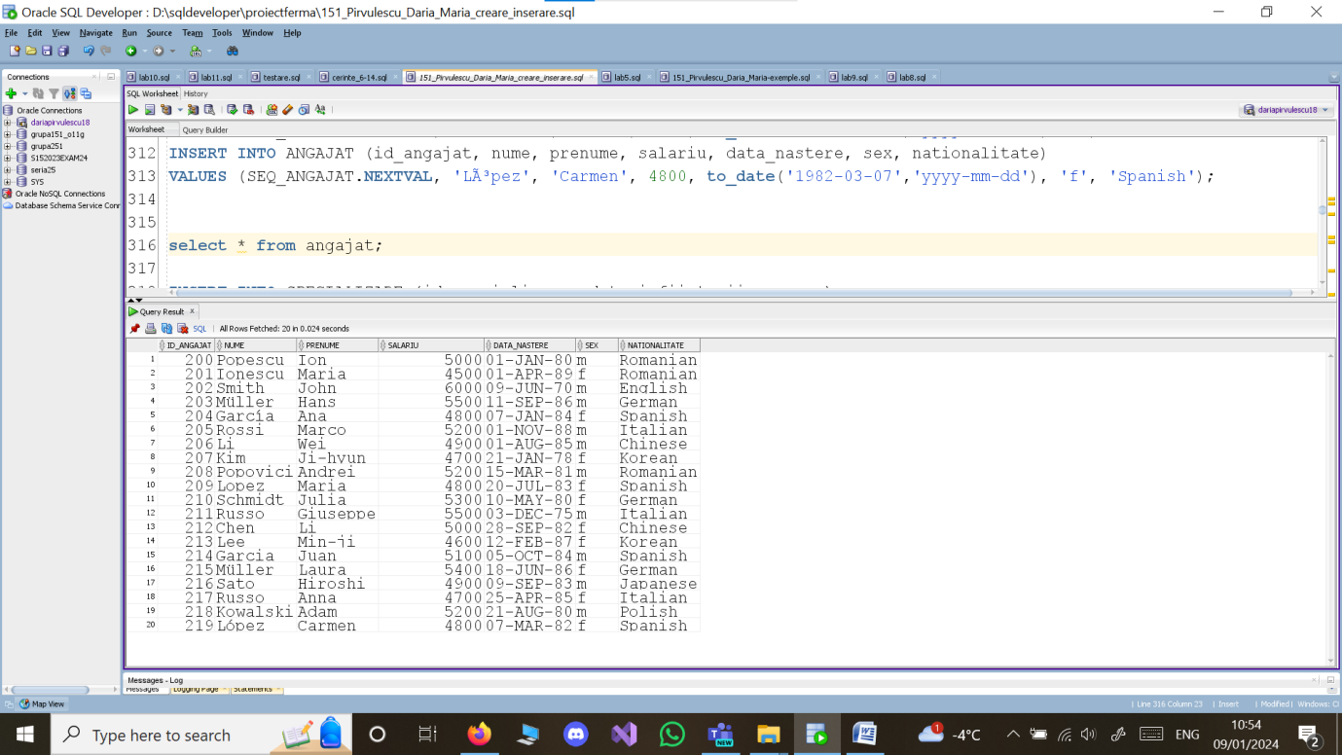

|  |
| --- |
| INSERT INTO SPECIALIZARE (id_specializare, data_infiintarii, nume_s)  VALUES (SEQ_SPECIALIZARE.NEXTVAL, to_date('1983-09-09','yyyy-mm-dd'), 'Cultivarea cerealelor');  INSERT INTO SPECIALIZARE (id_specializare, data_infiintarii, nume_s)  VALUES (SEQ_SPECIALIZARE.NEXTVAL, to_date('1993-08-09','yyyy-mm-dd'), 'Cresterea animalelor');  INSERT INTO SPECIALIZARE (id_specializare,data_infiintarii, nume_s)  VALUES (SEQ_SPECIALIZARE.NEXTVAL, to_date('2003-11-09','yyyy-mm-dd'), 'Horticultura si gradinarit');  INSERT INTO SPECIALIZARE (id_specializare, data_infiintarii, nume_s)  VALUES (SEQ_SPECIALIZARE.NEXTVAL, to_date('1999-09-10','yyyy-mm-dd'), 'Apicultura (cresterea albinelor)');  INSERT INTO SPECIALIZARE (id_specializare, data_infiintarii, nume_s)  VALUES (SEQ_SPECIALIZARE.NEXTVAL, to_date('2000-12-21','yyyy-mm-dd'), 'Viticultura si vinificatie');  INSERT INTO SPECIALIZARE (id_specializare, data_infiintarii, nume_s)  VALUES (SEQ_SPECIALIZARE.NEXTVAL, to_date('1997-01-22','yyyy-mm-dd'), 'Piscicultura (cresterea pestilor)');  INSERT INTO SPECIALIZARE (id_specializare, data_infiintarii, nume_s)  VALUES (SEQ_SPECIALIZARE.NEXTVAL, to_date('1999-01-17','yyyy-mm-dd'), 'Cresterea pasarilor');  INSERT INTO SPECIALIZARE (id_specializare, data_infiintarii, nume_s)  VALUES (SEQ_SPECIALIZARE.NEXTVAL, to_date('1995-06-14','yyyy-mm-dd'), 'Cultivarea plantelor medicinale si aromatice');  INSERT INTO SPECIALIZARE (id_specializare, data_infiintarii, nume_s)  VALUES (SEQ_SPECIALIZARE.NEXTVAL, to_date('1995-08-14','yyyy-mm-dd'), 'Cultivarea plante ornamentale'); |

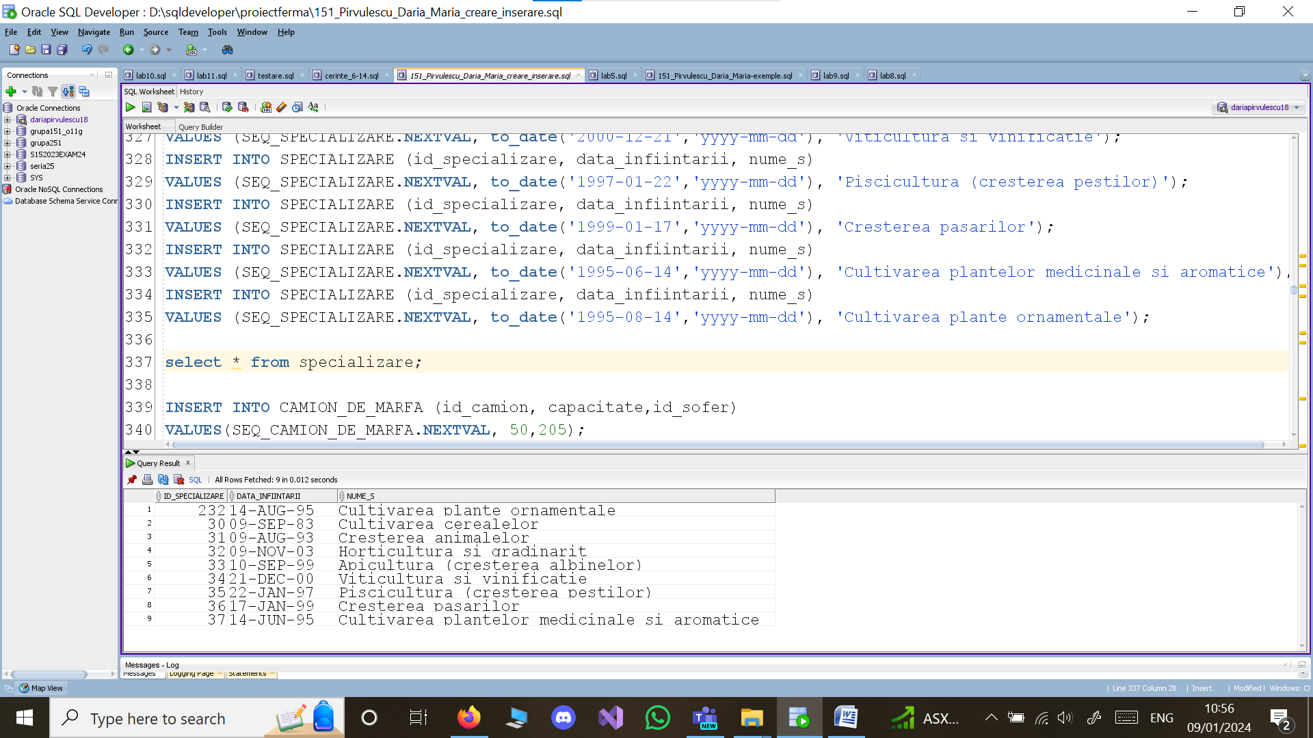

|  |
| --- |
| INSERT INTO CAMION_DE_MARFA (id_camion, capacitate,id_sofer)  VALUES(SEQ_CAMION_DE_MARFA.NEXTVAL, 50,205);  INSERT INTO CAMION_DE_MARFA (id_camion, capacitate,id_sofer)  VALUES(SEQ_CAMION_DE_MARFA.NEXTVAL, 60,206);  INSERT INTO CAMION_DE_MARFA (id_camion, capacitate,id_sofer)  VALUES(SEQ_CAMION_DE_MARFA.NEXTVAL, 45,207);  INSERT INTO CAMION_DE_MARFA (id_camion, capacitate, id_sofer)  VALUES(SEQ_CAMION_DE_MARFA.NEXTVAL, 55,208);  INSERT INTO CAMION_DE_MARFA (id_camion, capacitate, id_sofer)  VALUES(SEQ_CAMION_DE_MARFA.NEXTVAL, 4,209); |

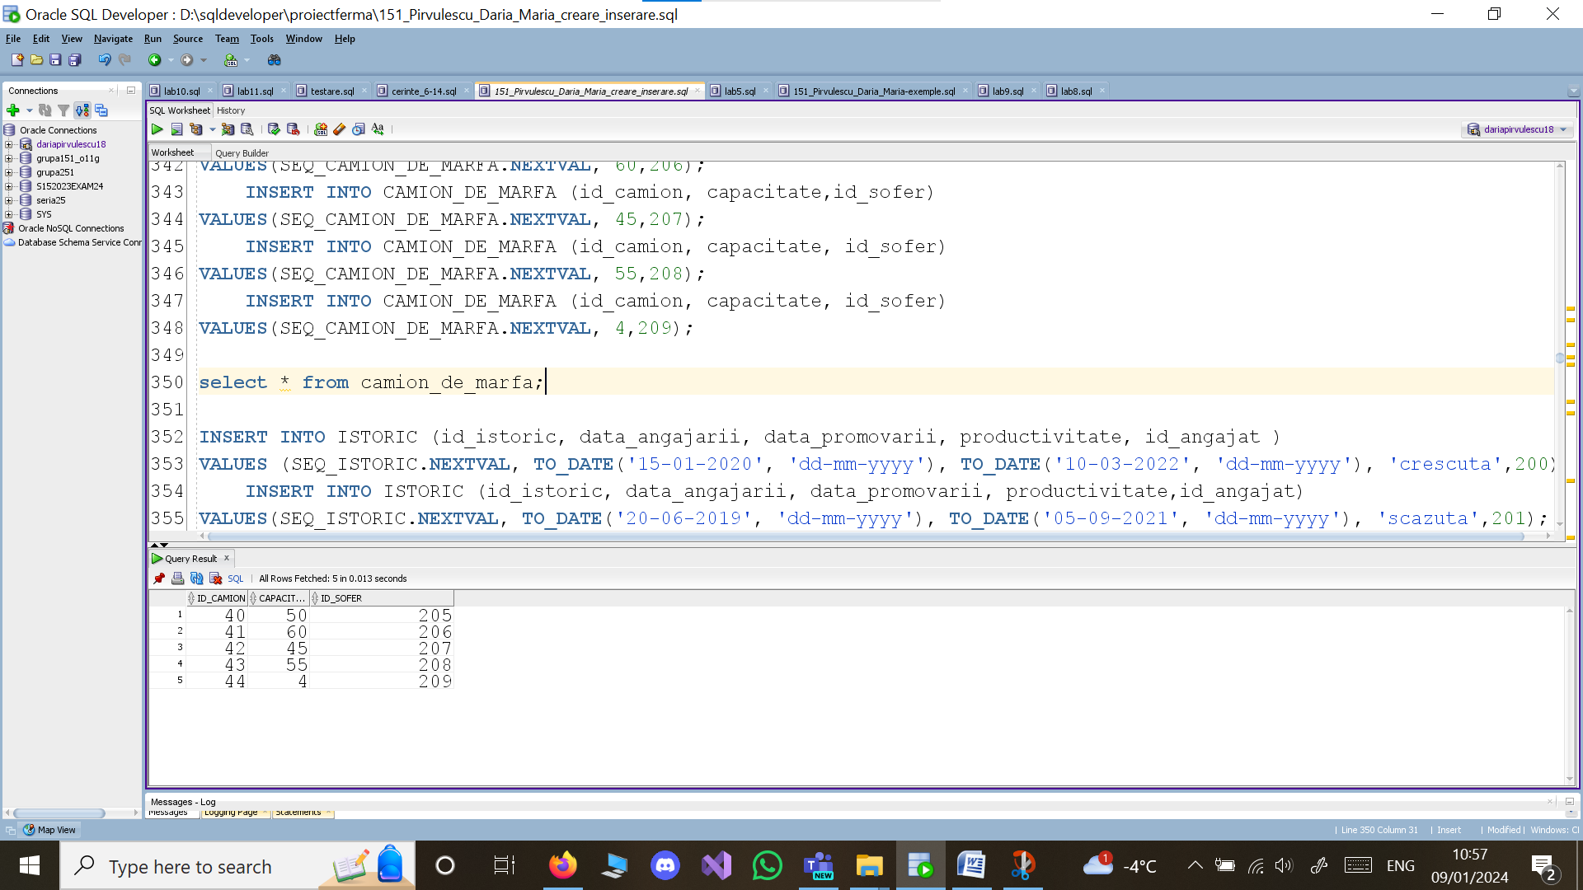

|  |
| --- |
| INSERT INTO ISTORIC (id_istoric, data_angajarii, data_promovarii, productivitate, id_angajat )  VALUES (SEQ_ISTORIC.NEXTVAL, TO_DATE('15-01-2020', 'dd-mm-yyyy'), TO_DATE('10-03-2022', 'dd-mm-yyyy'), 'crescuta',200);  INSERT INTO ISTORIC (id_istoric, data_angajarii, data_promovarii, productivitate,id_angajat)  VALUES(SEQ_ISTORIC.NEXTVAL, TO_DATE('20-06-2019', 'dd-mm-yyyy'), TO_DATE('05-09-2021', 'dd-mm-yyyy'), 'scazuta',201);  INSERT INTO ISTORIC (id_istoric, data_angajarii, data_promovarii, productivitate,id_angajat)  VALUES(SEQ_ISTORIC.NEXTVAL, TO_DATE('01-02-2021', 'dd-mm-yyyy'), NULL, 'crescuta',202);  INSERT INTO ISTORIC (id_istoric, data_angajarii, data_promovarii, productivitate,id_angajat)  VALUES(SEQ_ISTORIC.NEXTVAL, TO_DATE('10-09-2020', 'dd-mm-yyyy'), TO_DATE('01-05-2022', 'dd-mm-yyyy'), 'crescuta',203);  INSERT INTO ISTORIC (id_istoric, data_angajarii, data_promovarii, productivitate,id_angajat)  VALUES(SEQ_ISTORIC.NEXTVAL, TO_DATE('25-11-2019', 'dd-mm-yyyy'), NULL, 'scazuta',204);  INSERT INTO ISTORIC (id_istoric, data_angajarii, data_promovarii, productivitate,id_angajat)  VALUES(SEQ_ISTORIC.NEXTVAL, TO_DATE('03-04-2020', 'dd-mm-yyyy'), TO_DATE('15-01-2022', 'dd-mm-yyyy'), 'crescuta',205);  INSERT INTO ISTORIC (id_istoric, data_angajarii, data_promovarii, productivitate,id_angajat)  VALUES(SEQ_ISTORIC.NEXTVAL, TO_DATE('01-03-2021', 'dd-mm-yyyy'), TO_DATE('20-04-2022', 'dd-mm-yyyy'), 'crescuta',206);  INSERT INTO ISTORIC (id_istoric, data_angajarii, data_promovarii, productivitate,id_angajat)  VALUES(SEQ_ISTORIC.NEXTVAL, TO_DATE('10-07-2005', 'dd-mm-yyyy'), NULL, 'scazuta',207);  INSERT INTO ISTORIC (id_istoric, data_angajarii, data_promovarii, productivitate,id_angajat)  VALUES(SEQ_ISTORIC.NEXTVAL, TO_DATE('10-06-2020', 'dd-mm-yyyy'), TO_DATE('28-07-2022', 'dd-mm-yyyy'), 'scazuta',208);  INSERT INTO ISTORIC (id_istoric, data_angajarii, data_promovarii, productivitate,id_angajat)  VALUES(SEQ_ISTORIC.NEXTVAL, TO_DATE('28-07-2011', 'dd-mm-yyyy'), TO_DATE('18-09-2022', 'dd-mm-yyyy'), 'scazuta',209);  INSERT INTO ISTORIC (id_istoric, data_angajarii, data_promovarii, productivitate,id_angajat)  VALUES(SEQ_ISTORIC.NEXTVAL, TO_DATE('11-07-2011', 'dd-mm-yyyy'), TO_DATE('18-08-2022', 'dd-mm-yyyy'), 'scazuta',210);  INSERT INTO ISTORIC (id_istoric, data_angajarii, data_promovarii, productivitate,id_angajat)  VALUES(SEQ_ISTORIC.NEXTVAL, TO_DATE('09-06-2004', 'dd-mm-yyyy'), TO_DATE('28-02-2022', 'dd-mm-yyyy'), 'crescuta',211);  INSERT INTO ISTORIC (id_istoric, data_angajarii, data_promovarii, productivitate,id_angajat)  VALUES(SEQ_ISTORIC.NEXTVAL, TO_DATE('10-03-2003', 'dd-mm-yyyy'), NULL, 'scazuta',212);  INSERT INTO ISTORIC (id_istoric, data_angajarii, data_promovarii, productivitate,id_angajat)  VALUES(SEQ_ISTORIC.NEXTVAL, TO_DATE('19-07-2019', 'dd-mm-yyyy'), TO_DATE('21-04-2022', 'dd-mm-yyyy'), 'scazuta',213);  INSERT INTO ISTORIC (id_istoric, data_angajarii, data_promovarii, productivitate,id_angajat)  VALUES(SEQ_ISTORIC.NEXTVAL, TO_DATE('10-09-2020', 'dd-mm-yyyy'), TO_DATE('16-11-2022', 'dd-mm-yyyy'), 'crescuta',214);  INSERT INTO ISTORIC (id_istoric, data_angajarii, data_promovarii, productivitate,id_angajat)  VALUES(SEQ_ISTORIC.NEXTVAL, TO_DATE('18-02-2015', 'dd-mm-yyyy'), NULL, 'scazuta',215);  INSERT INTO ISTORIC (id_istoric, data_angajarii, data_promovarii, productivitate,id_angajat)  VALUES(SEQ_ISTORIC.NEXTVAL, TO_DATE('10-01-2015', 'dd-mm-yyyy'), TO_DATE('18-04-2022', 'dd-mm-yyyy'), 'crescuta',216);  INSERT INTO ISTORIC (id_istoric, data_angajarii, data_promovarii, productivitate,id_angajat)  VALUES(SEQ_ISTORIC.NEXTVAL, TO_DATE('02-05-2018', 'dd-mm-yyyy'), NULL, 'crescuta',217);  INSERT INTO ISTORIC (id_istoric, data_angajarii, data_promovarii, productivitate,id_angajat)  VALUES(SEQ_ISTORIC.NEXTVAL, TO_DATE('01-08-2019', 'dd-mm-yyyy'), TO_DATE('19-09-2022', 'dd-mm-yyyy'), 'scazuta',218);  INSERT INTO ISTORIC (id_istoric, data_angajarii, data_promovarii, productivitate,id_angajat)  VALUES(SEQ_ISTORIC.NEXTVAL, TO_DATE('11-09-2005', 'dd-mm-yyyy'), TO_DATE('01-05-2022', 'dd-mm-yyyy'), 'crescuta',219); |

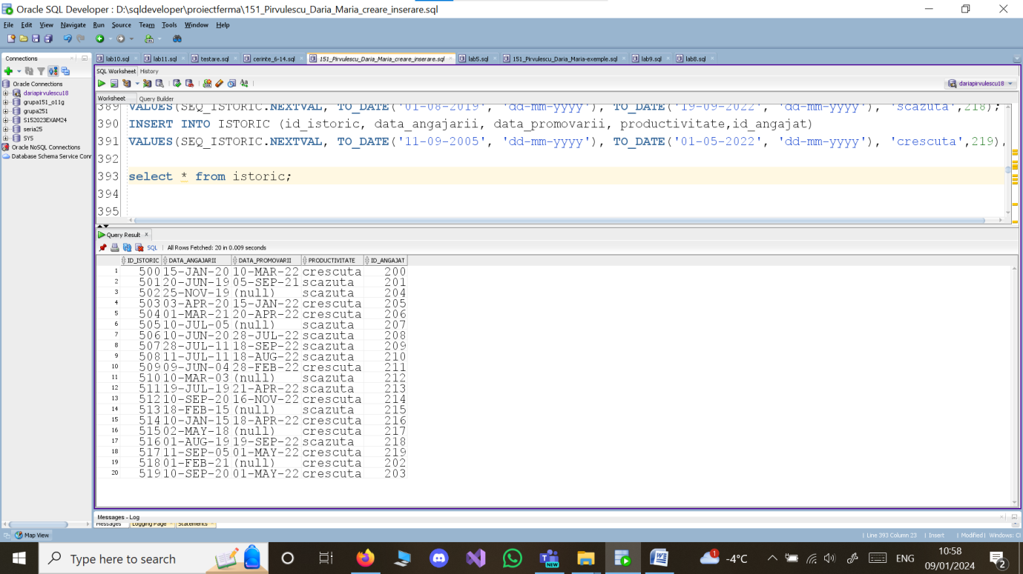

|  |
| --- |
| INSERT INTO ACTIVITATE (id_activitate, data_desfasurare, ora, stare_curenta)  VALUES (SEQ_ACTIVITATE.NEXTVAL, TO_DATE('2023-01-15', 'YYYY-MM-DD') ,'11:00', 'in desfasurare');  INSERT INTO ACTIVITATE (id_activitate, data_desfasurare, ora,stare_curenta)  VALUES (SEQ_ACTIVITATE.NEXTVAL, TO_DATE('2023-02-20', 'YYYY-MM-DD') , '14:30', 'finalizata');  INSERT INTO ACTIVITATE (id_activitate, data_desfasurare, ora,stare_curenta)  VALUES (SEQ_ACTIVITATE.NEXTVAL, TO_DATE('2023-03-10', 'YYYY-MM-DD') , '16:00', 'anulata');  INSERT INTO ACTIVITATE (id_activitate, data_desfasurare, ora,stare_curenta)  VALUES (SEQ_ACTIVITATE.NEXTVAL, TO_DATE('2023-04-05', 'YYYY-MM-DD') , '11:15', 'in desfasurare');  INSERT INTO ACTIVITATE (id_activitate, data_desfasurare, ora,stare_curenta)  VALUES (SEQ_ACTIVITATE.NEXTVAL, TO_DATE('2023-05-12', 'YYYY-MM-DD') , '13:45', 'in desfasurare');  INSERT INTO ACTIVITATE (id_activitate, data_desfasurare, ora,stare_curenta)  VALUES (SEQ_ACTIVITATE.NEXTVAL, TO_DATE('2023-06-18', 'YYYY-MM-DD') ,'10:30', 'in desfasurare');  INSERT INTO ACTIVITATE (id_activitate, data_desfasurare, ora, stare_curenta)  VALUES (SEQ_ACTIVITATE.NEXTVAL, TO_DATE('2023-07-25', 'YYYY-MM-DD') , '15:00', 'finalizata');  INSERT INTO ACTIVITATE (id_activitate, data_desfasurare, ora,stare_curenta)  VALUES (SEQ_ACTIVITATE.NEXTVAL, TO_DATE('2023-08-30', 'YYYY-MM-DD') , '09:', 'in desfasurare'); |

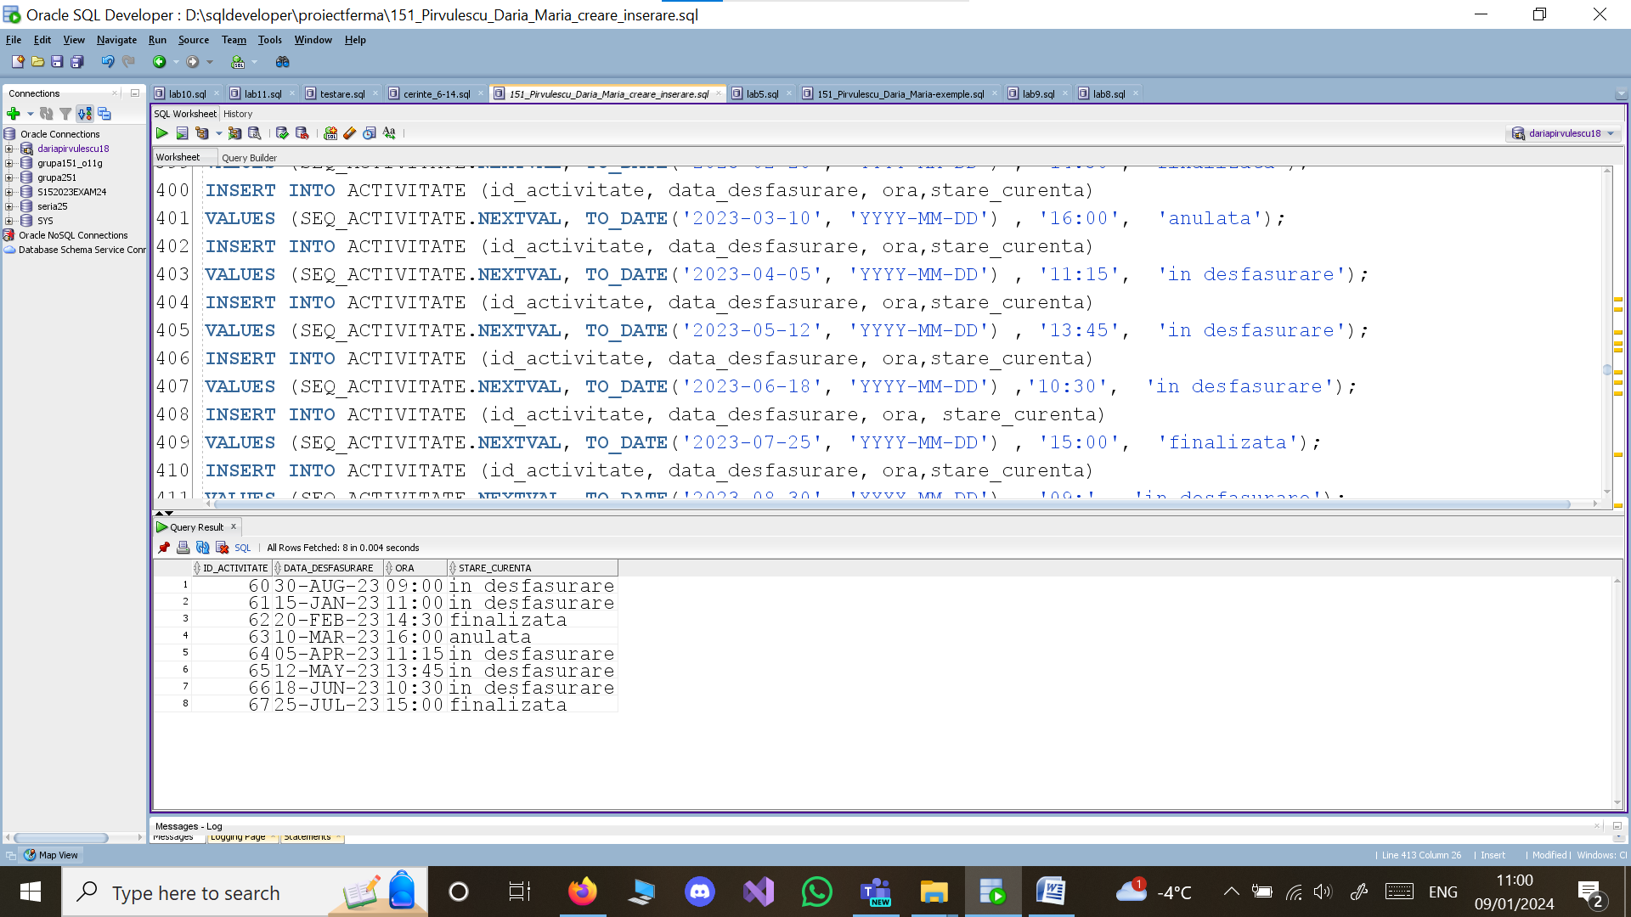

|  |
| --- |
| INSERT INTO UTILIZATOR (id_user, nume, prenume,rating_vanzator)  VALUES(SEQ_UTILIZATOR.NEXTVAL, 'Smith', 'John','aur');  INSERT INTO UTILIZATOR (id_user, nume, prenume,rating_vanzator)  VALUES(SEQ_UTILIZATOR.NEXTVAL, 'Johnson', 'Sarah','bronz');  INSERT INTO UTILIZATOR (id_user, nume, prenume,rating_vanzator)  VALUES(SEQ_UTILIZATOR.NEXTVAL, 'Williams', 'David','argint');  INSERT INTO UTILIZATOR (id_user, nume, prenume,rating_vanzator)  VALUES(SEQ_UTILIZATOR.NEXTVAL, 'Brown', 'Emily','aur');  INSERT INTO UTILIZATOR (id_user, nume, prenume,rating_vanzator)  VALUES(SEQ_UTILIZATOR.NEXTVAL, 'Jones', 'Michael','bronz');  INSERT INTO UTILIZATOR (id_user, nume, prenume,rating_vanzator)  VALUES(SEQ_UTILIZATOR.NEXTVAL, 'Taylor', 'Jessica','aur');  INSERT INTO UTILIZATOR (id_user, nume, prenume,rating_vanzator)  VALUES(SEQ_UTILIZATOR.NEXTVAL, 'Davis', 'Daniel','argint');  INSERT INTO UTILIZATOR (id_user, nume, prenume,rating_vanzator)  VALUES(SEQ_UTILIZATOR.NEXTVAL, 'Miller', 'Olivia','argint'); |

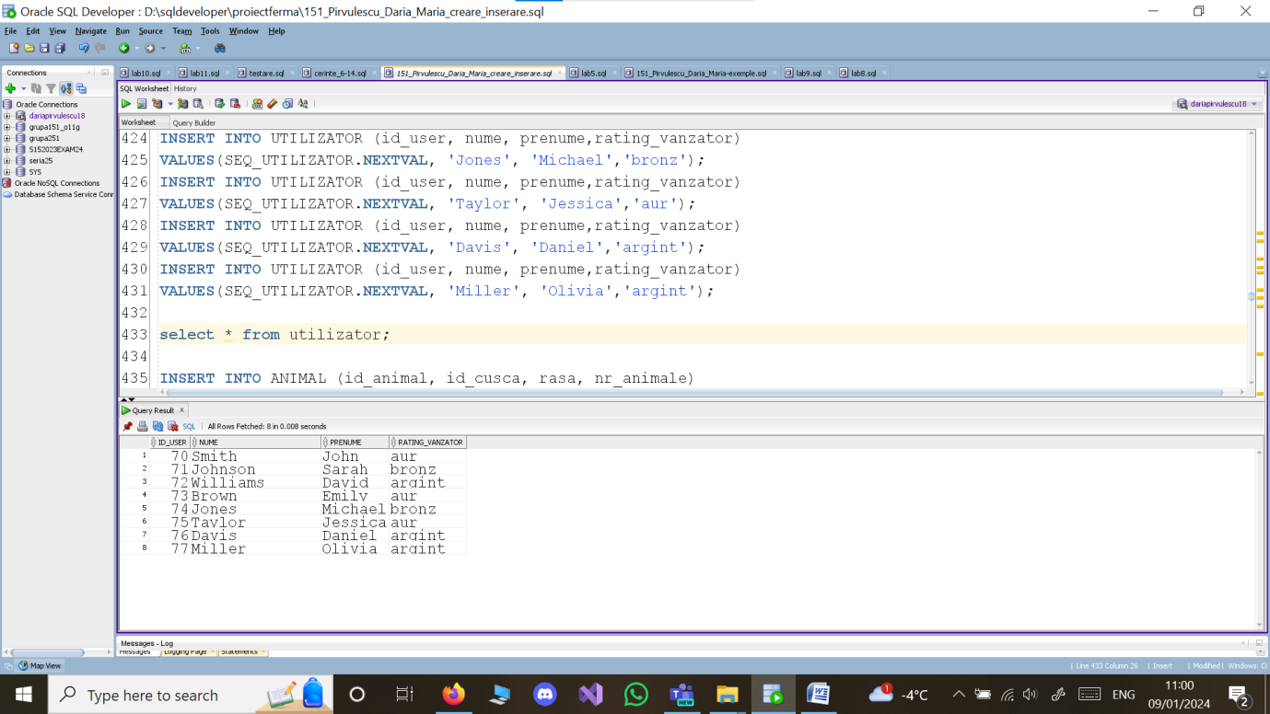

|  |
| --- |
| INSERT INTO ANIMAL (id_animal, id_cusca, rasa, nr_animale)  VALUES(SEQ_ANIMAL.NEXTVAL, 1, 'Caine', 5);  INSERT INTO ANIMAL (id_animal, id_cusca, rasa, nr_animale)  VALUES(SEQ_ANIMAL.NEXTVAL, 2, 'Pisica', 3);  INSERT INTO ANIMAL (id_animal, id_cusca, rasa, nr_animale)  VALUES(SEQ_ANIMAL.NEXTVAL, 3, 'Gaina', 10);  INSERT INTO ANIMAL (id_animal, id_cusca, rasa, nr_animale)  VALUES(SEQ_ANIMAL.NEXTVAL, 4, 'Iepure', 2);  INSERT INTO ANIMAL (id_animal, id_cusca, rasa, nr_animale)  VALUES(SEQ_ANIMAL.NEXTVAL, 5, 'Porc', 4);  INSERT INTO ANIMAL (id_animal, id_cusca, rasa, nr_animale)  VALUES(SEQ_ANIMAL.NEXTVAL, 6, 'Oaie', 6);  INSERT INTO ANIMAL (id_animal, id_cusca, rasa, nr_animale)  VALUES(SEQ_ANIMAL.NEXTVAL, 7, 'Cal', 1);  INSERT INTO ANIMAL (id_animal, id_cusca, rasa, nr_animale)  VALUES(SEQ_ANIMAL.NEXTVAL, 8, 'Rata', 5); |

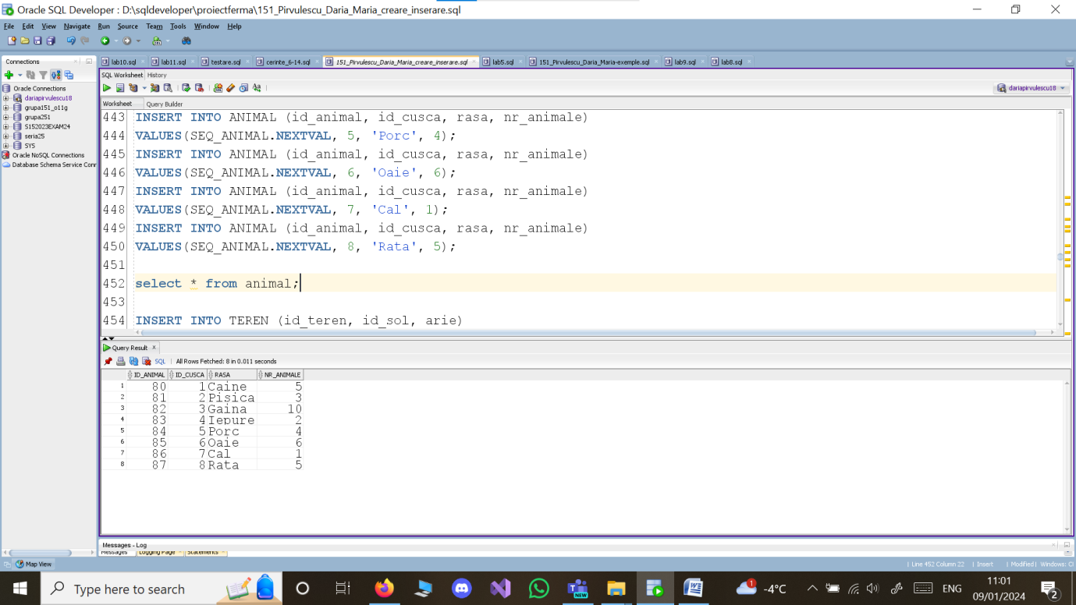

|  |
| --- |
| INSERT INTO TEREN (id_teren, id_sol, arie)  VALUES(SEQ_TEREN.NEXTVAL, 10, 100);  INSERT INTO TEREN (id_teren, id_sol, arie)  VALUES(SEQ_TEREN.NEXTVAL, 11, 200);  INSERT INTO TEREN (id_teren, id_sol, arie)  VALUES(SEQ_TEREN.NEXTVAL, 12, 150);  INSERT INTO TEREN (id_teren, id_sol, arie)  VALUES(SEQ_TEREN.NEXTVAL, 13, 80);  INSERT INTO TEREN (id_teren, id_sol, arie)  VALUES(SEQ_TEREN.NEXTVAL, 14, 120);  INSERT INTO TEREN (id_teren, id_sol, arie)  VALUES(SEQ_TEREN.NEXTVAL, 15, 90);  INSERT INTO TEREN (id_teren, id_sol, arie)  VALUES(SEQ_TEREN.NEXTVAL, 16, 70);  INSERT INTO TEREN (id_teren, id_sol, arie)  VALUES(SEQ_TEREN.NEXTVAL, 17, 110); |

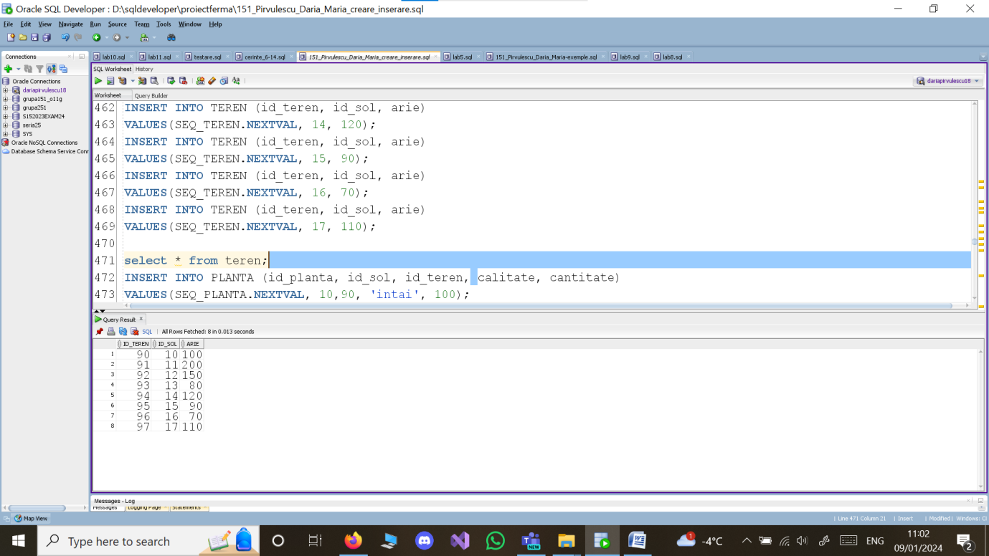

|  |
| --- |
| INSERT INTO PLANTA (id_planta, id_sol, id_teren, calitate, cantitate, denumire)  VALUES(SEQ_PLANTA.NEXTVAL, 10,90, 'intai', 100,'Porumb');  INSERT INTO PLANTA (id_planta, id_sol, id_teren, calitate, cantitate, denumire)  VALUES(SEQ_PLANTA.NEXTVAL, 11, 91, 'doi', 150,'Grau');  INSERT INTO PLANTA (id_planta, id_sol, id_teren, calitate, cantitate, denumire)  VALUES(SEQ_PLANTA.NEXTVAL, 13, 92, 'trei', 200,'Rosie');  INSERT INTO PLANTA (id_planta, id_sol, id_teren, calitate, cantitate, denumire)  VALUES(SEQ_PLANTA.NEXTVAL, 17, 93, 'intai', 80,'Castravete');  INSERT INTO PLANTA (id_planta, id_sol, id_teren, calitate, cantitate, denumire)  VALUES(SEQ_PLANTA.NEXTVAL, 12, 94, 'doi', 120,'Ceapa');  INSERT INTO PLANTA (id_planta, id_sol, id_teren, calitate, cantitate, denumire)  VALUES(SEQ_PLANTA.NEXTVAL, 10, 95, 'trei', 90,'Morcov');  INSERT INTO PLANTA (id_planta, id_sol, id_teren, calitate, cantitate, denumire)  VALUES(SEQ_PLANTA.NEXTVAL, 15,96, 'intai', 70,'Ardei gras');  INSERT INTO PLANTA (id_planta, id_sol, id_teren, calitate, cantitate, denumire)  VALUES(SEQ_PLANTA.NEXTVAL, 15,97, 'doi', 110,'Ananas'); |

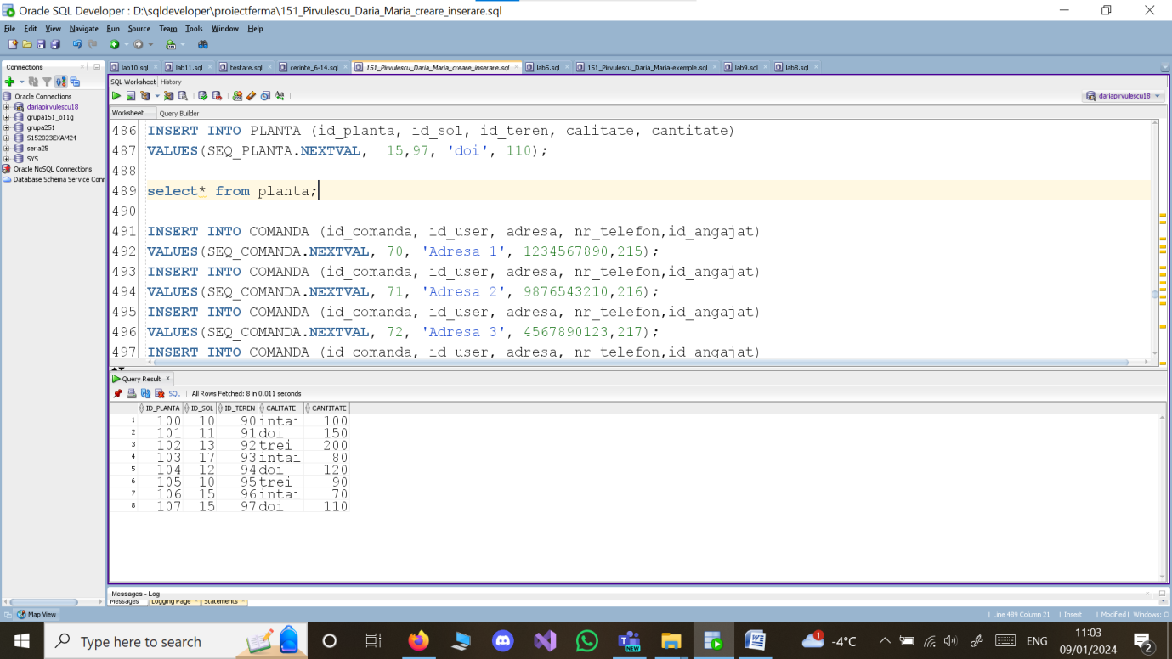

|  |
| --- |
| INSERT INTO COMANDA (id_comanda, id_user, adresa, nr_telefon,id_angajat)  VALUES(SEQ_COMANDA.NEXTVAL, 70, 'Adresa 1', 1234567890,215);  INSERT INTO COMANDA (id_comanda, id_user, adresa, nr_telefon,id_angajat)  VALUES(SEQ_COMANDA.NEXTVAL, 71, 'Adresa 2', 9876543210,216);  INSERT INTO COMANDA (id_comanda, id_user, adresa, nr_telefon,id_angajat)  VALUES(SEQ_COMANDA.NEXTVAL, 72, 'Adresa 3', 4567890123,217);  INSERT INTO COMANDA (id_comanda, id_user, adresa, nr_telefon,id_angajat)  VALUES(SEQ_COMANDA.NEXTVAL, 73, 'Adresa 4', 7890123456,218);  INSERT INTO COMANDA (id_comanda, id_user, adresa, nr_telefon,id_angajat)  VALUES(SEQ_COMANDA.NEXTVAL, 74, 'Adresa 5', 2345678901,219);  INSERT INTO COMANDA (id_comanda, id_user, adresa, nr_telefon,id_angajat)  VALUES(SEQ_COMANDA.NEXTVAL, 70, 'Adresa 6', 9345678901,219);  INSERT INTO COMANDA (id_comanda, id_user, adresa, nr_telefon,id_angajat)  VALUES(SEQ_COMANDA.NEXTVAL, 72, 'Adresa 7', 2945678001,217);  INSERT INTO COMANDA (id_comanda, id_user, adresa, nr_telefon,id_angajat)  VALUES(SEQ_COMANDA.NEXTVAL, 74, 'Adresa 8', 2346678901,219); |

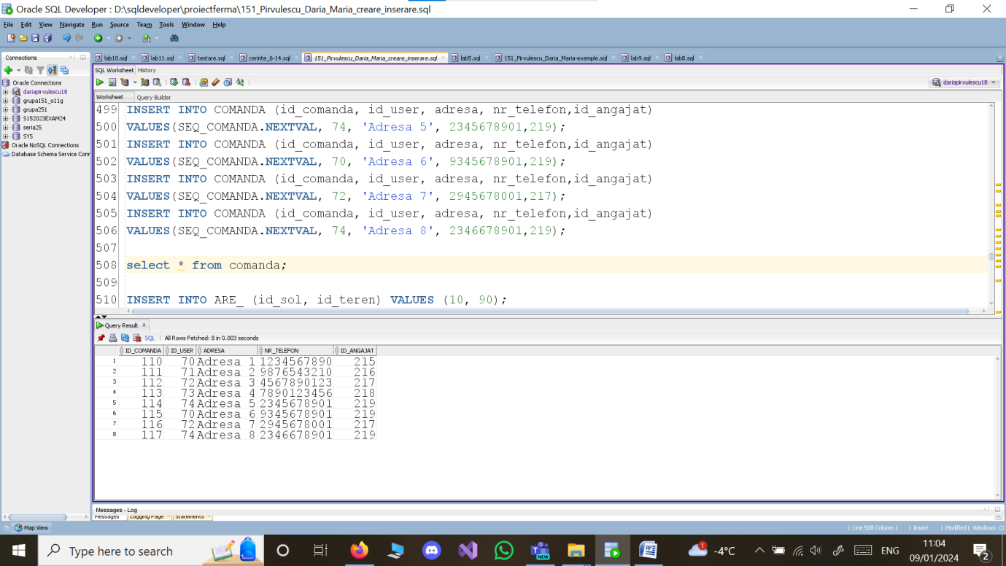

|  |
| --- |
| INSERT INTO ARE_ (id_sol, id_teren) VALUES (10, 90);  INSERT INTO ARE_ (id_sol, id_teren) VALUES (12, 91);  INSERT INTO ARE_ (id_sol, id_teren) VALUES (10, 92);  INSERT INTO ARE_ (id_sol, id_teren) VALUES (12, 93);  INSERT INTO ARE_ (id_sol, id_teren) VALUES (12, 94);  INSERT INTO ARE_ (id_sol, id_teren) VALUES (12, 95);  INSERT INTO ARE_ (id_sol, id_teren) VALUES (13, 96);  INSERT INTO ARE_ (id_sol, id_teren) VALUES (13, 97);  INSERT INTO ARE_ (id_sol, id_teren) VALUES (13, 91);  INSERT INTO ARE_ (id_sol, id_teren) VALUES (14, 95);  INSERT INTO ARE_ (id_sol, id_teren) VALUES (14, 96);  INSERT INTO ARE_ (id_sol, id_teren) VALUES (16, 95); |

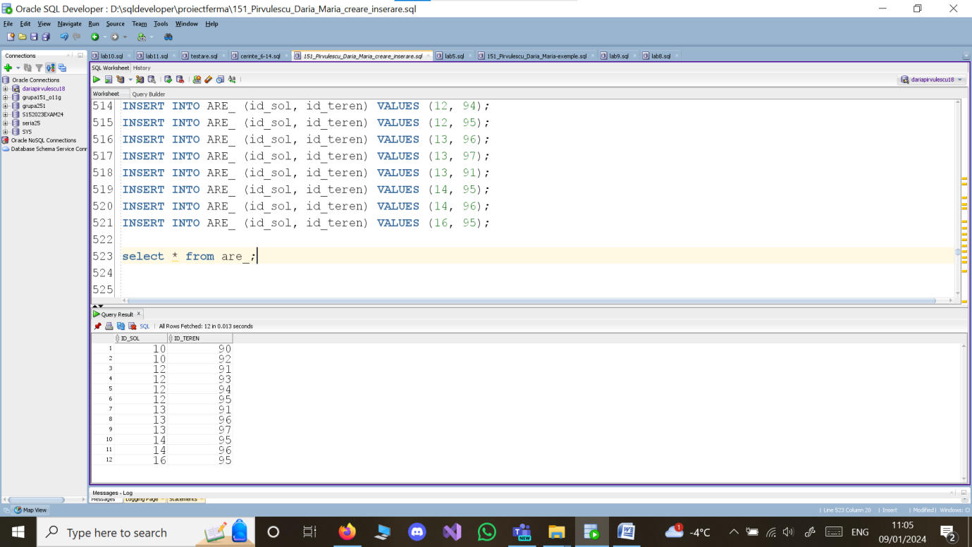

|  |
| --- |
| INSERT INTO FERMIER (id_angajat, certificari)  VALUES (200, 'Certificat1');  INSERT INTO FERMIER (id_angajat, certificari)  VALUES (201, 'Certificat2');  INSERT INTO FERMIER (id_angajat, certificari)  VALUES (202, 'Certificat3');  INSERT INTO FERMIER (id_angajat, certificari)  VALUES (203, 'Certificat4');  INSERT INTO FERMIER (id_angajat, certificari)  VALUES (204, 'Certificat5'); |

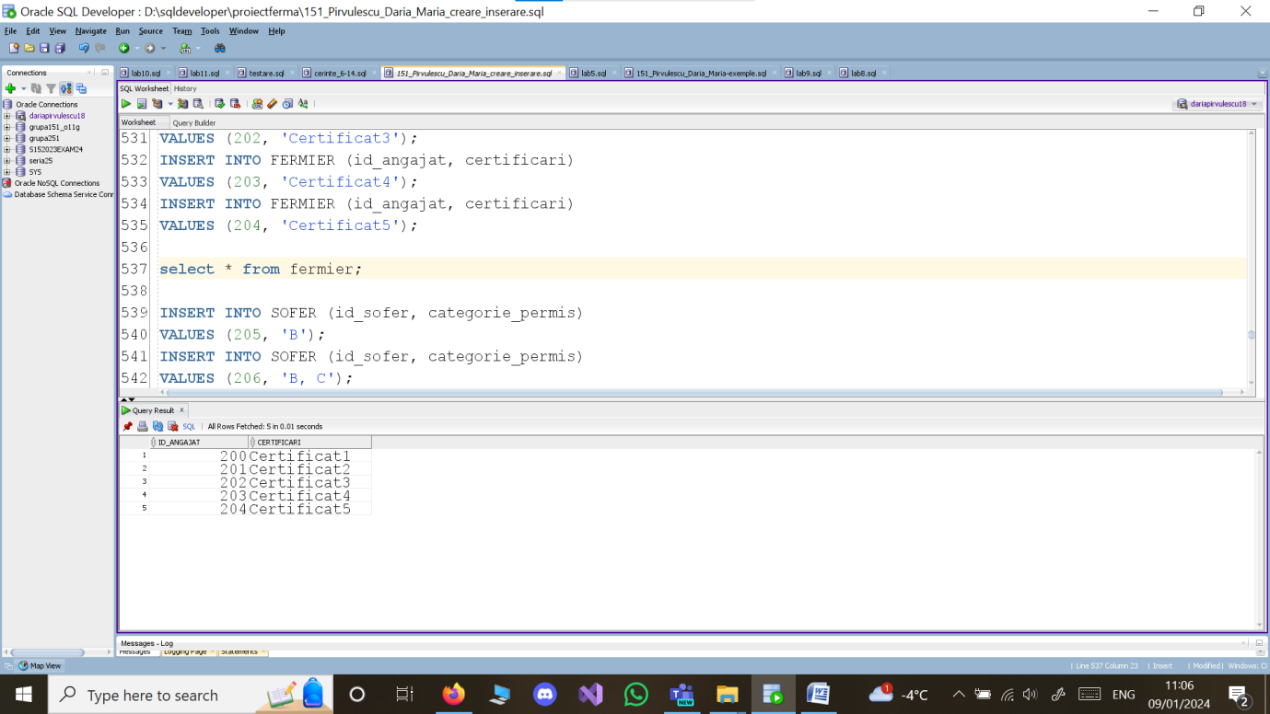

|  |
| --- |
| INSERT INTO SOFER (id_sofer, categorie_permis)  VALUES (205, 'B');  INSERT INTO SOFER (id_sofer, categorie_permis)  VALUES (206, 'B, C');  INSERT INTO SOFER (id_sofer, categorie_permis)  VALUES (207, 'B, C, D');  INSERT INTO SOFER (id_sofer, categorie_permis)  VALUES (208, 'C');  INSERT INTO SOFER (id_sofer, categorie_permis)  VALUES (209, 'D');  INSERT INTO SOFER (id_sofer, categorie_permis)  VALUES (210, 'D');  INSERT INTO SOFER (id_sofer, categorie_permis)  VALUES (202, 'D'); |

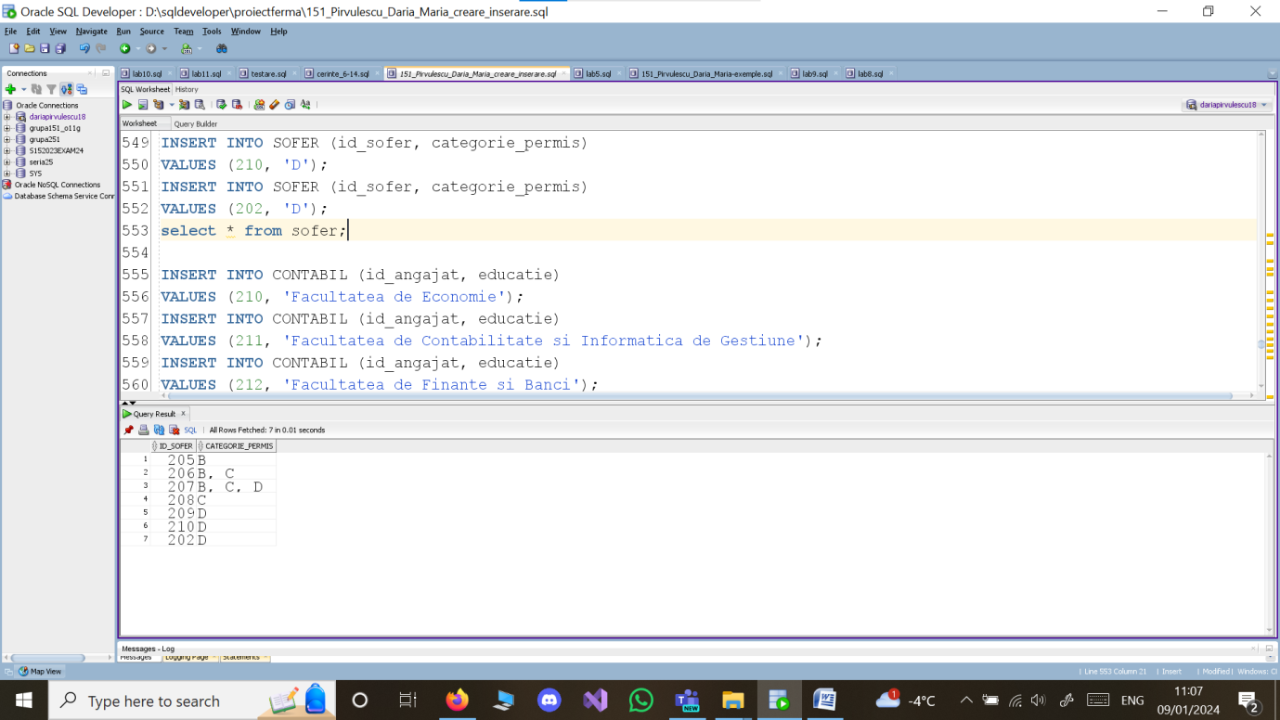

|  |
| --- |
| INSERT INTO CONTABIL (id_angajat, educatie)  VALUES (210, 'Facultatea de Economie');  INSERT INTO CONTABIL (id_angajat, educatie)  VALUES (211, 'Facultatea de Contabilitate si Informatica de Gestiune');  INSERT INTO CONTABIL (id_angajat, educatie)  VALUES (212, 'Facultatea de Finante si Banci');  INSERT INTO CONTABIL (id_angajat, educatie)  VALUES (213, 'Facultatea de Administratie si Afaceri');  INSERT INTO CONTABIL (id_angajat, educatie)  VALUES (214, 'Facultatea de Audit si Controlul Afacerilor'); |

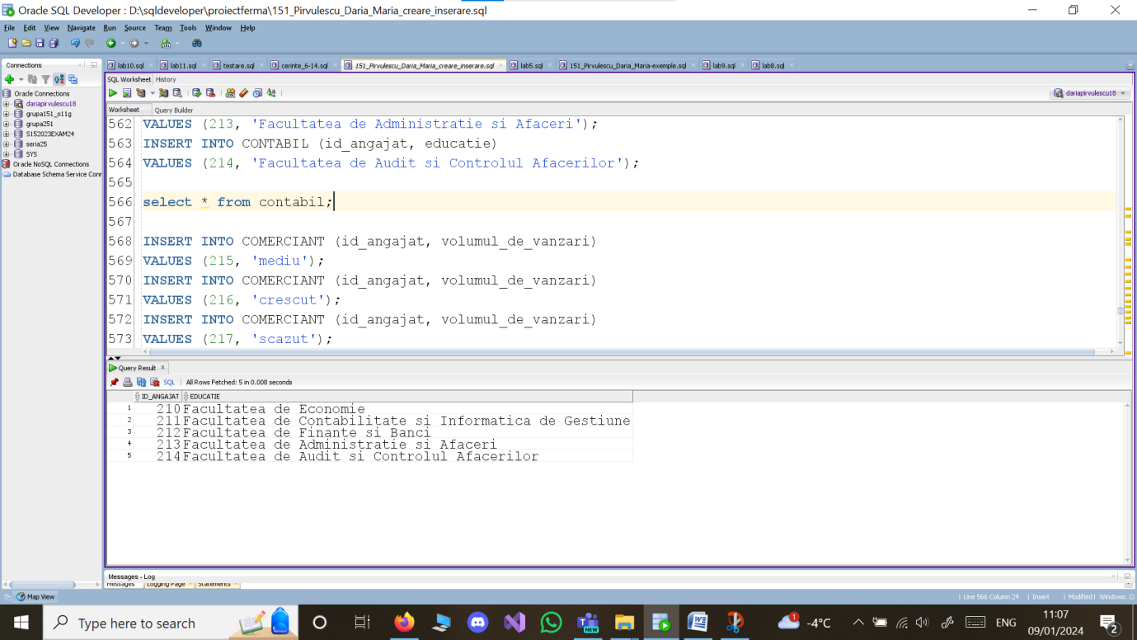

|  |
| --- |
| INSERT INTO COMERCIANT (id_angajat, volumul_de_vanzari)  VALUES (215, 'mediu');  INSERT INTO COMERCIANT (id_angajat, volumul_de_vanzari)  VALUES (216, 'crescut');  INSERT INTO COMERCIANT (id_angajat, volumul_de_vanzari)  VALUES (217, 'scazut');  INSERT INTO COMERCIANT (id_angajat, volumul_de_vanzari)  VALUES (218, 'mediu');  INSERT INTO COMERCIANT (id_angajat, volumul_de_vanzari)  VALUES (219, 'crescut'); |

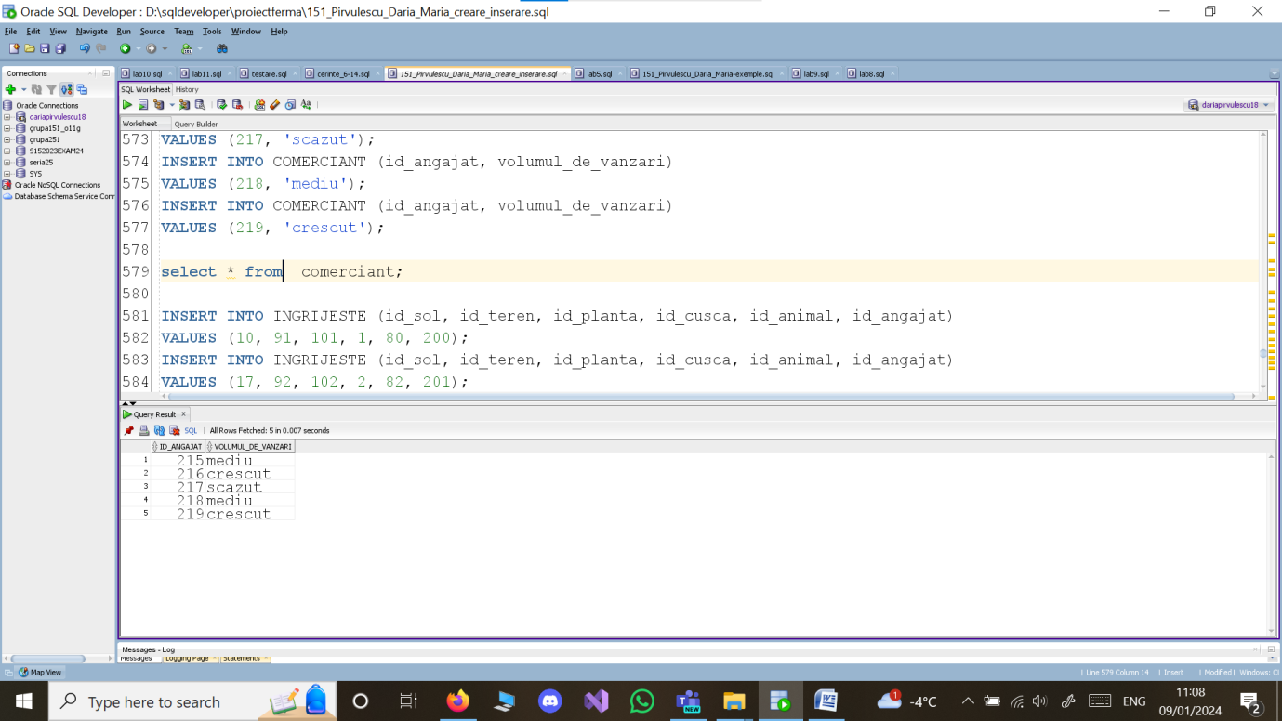

|  |
| --- |
| INSERT INTO INGRIJESTE (id_sol, id_teren, id_planta, id_cusca, id_animal, id_angajat)  VALUES (10, 91, 101, 1, 80, 200);  INSERT INTO INGRIJESTE (id_sol, id_teren, id_planta, id_cusca, id_animal, id_angajat)  VALUES (17, 92, 102, 2, 82, 201);  INSERT INTO INGRIJESTE (id_sol, id_teren, id_planta, id_cusca, id_animal, id_angajat)  VALUES (16, 93, 103, 3, 81, 203);  INSERT INTO INGRIJESTE (id_sol, id_teren, id_planta, id_cusca, id_animal, id_angajat)  VALUES (13, 94, 104, 4, 83, 203);  INSERT INTO INGRIJESTE (id_sol, id_teren, id_planta, id_cusca, id_animal, id_angajat)  VALUES (14, 95, 105, 5, 87, 204);  INSERT INTO INGRIJESTE (id_sol, id_teren, id_planta, id_cusca, id_animal, id_angajat)  VALUES (11, 96, 106, 6, 83, 200);  INSERT INTO INGRIJESTE (id_sol, id_teren, id_planta, id_cusca, id_animal, id_angajat)  VALUES (16, 97, 107, 7, 84, 201);  INSERT INTO INGRIJESTE (id_sol, id_teren, id_planta, id_cusca, id_animal, id_angajat)  VALUES (15, 97, 100, 8, 86, 202);  INSERT INTO INGRIJESTE (id_sol, id_teren, id_planta, id_cusca, id_animal, id_angajat)  VALUES (15, 90, 100, 7, 85, 203);  INSERT INTO INGRIJESTE (id_sol, id_teren, id_planta, id_cusca, id_animal, id_angajat)  VALUES (12, 96, 101, 6, 84, 204); |

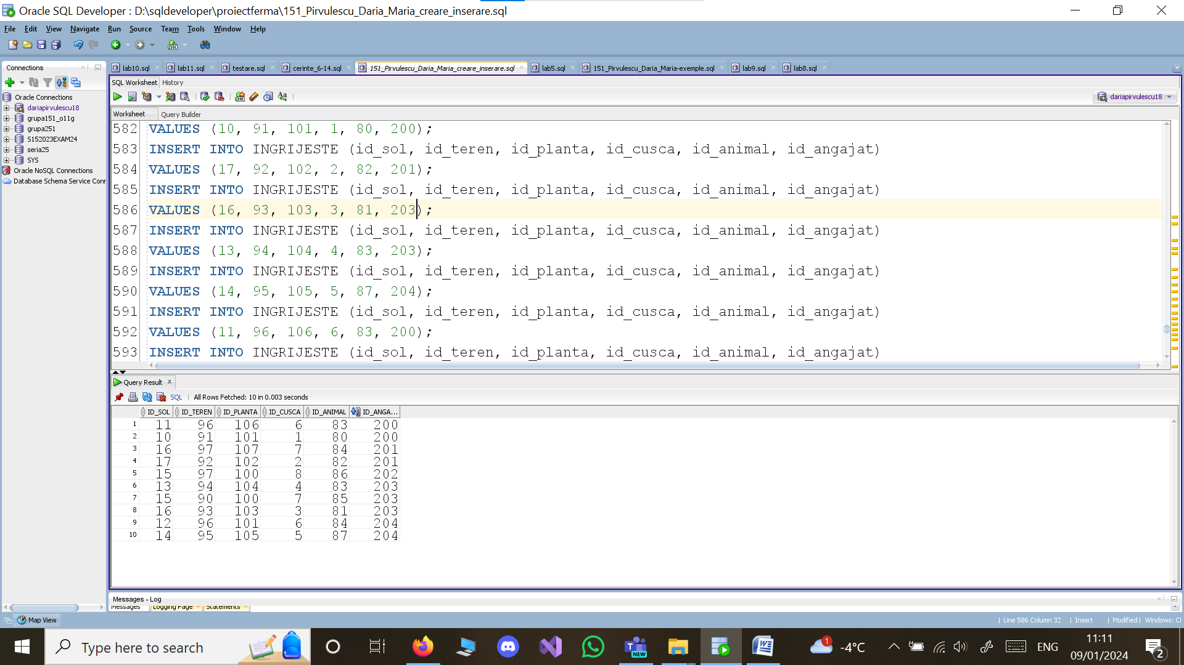

|  |
| --- |
| INSERT INTO URMEAZA (id_specializare, id_angajat, experienta_in_domeniu)  VALUES (30, 200, 2);  INSERT INTO URMEAZA (id_specializare, id_angajat, experienta_in_domeniu)  VALUES (31, 201, 3);  INSERT INTO URMEAZA (id_specializare, id_angajat, experienta_in_domeniu)  VALUES (32, 202, 1);  INSERT INTO URMEAZA (id_specializare, id_angajat, experienta_in_domeniu)  VALUES (33, 203, 4);  INSERT INTO URMEAZA (id_specializare, id_angajat, experienta_in_domeniu)  VALUES (34, 204, 2);  INSERT INTO URMEAZA (id_specializare, id_angajat, experienta_in_domeniu)  VALUES (35, 200, 5);  INSERT INTO URMEAZA (id_specializare, id_angajat, experienta_in_domeniu)  VALUES (36, 201, 3);  INSERT INTO URMEAZA (id_specializare, id_angajat, experienta_in_domeniu)  VALUES (37, 202, 2);  INSERT INTO URMEAZA (id_specializare, id_angajat, experienta_in_domeniu)  VALUES (37, 203, 1);  INSERT INTO URMEAZA (id_specializare, id_angajat, experienta_in_domeniu)  VALUES (30, 204, 4); |

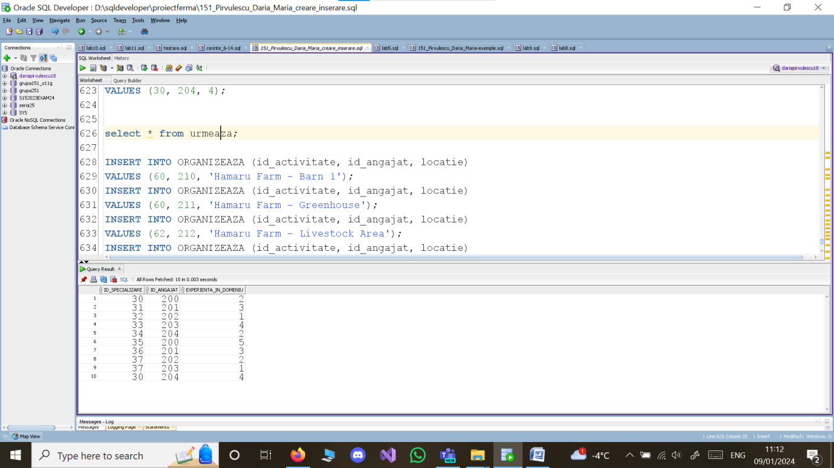

|  |
| --- |
| INSERT INTO ORGANIZEAZA (id_activitate, id_angajat, locatie)  VALUES (60, 210, 'Hamaru Farm - Barn 1');  INSERT INTO ORGANIZEAZA (id_activitate, id_angajat, locatie)  VALUES (60, 211, 'Hamaru Farm - Greenhouse');  INSERT INTO ORGANIZEAZA (id_activitate, id_angajat, locatie)  VALUES (62, 212, 'Hamaru Farm - Livestock Area');  INSERT INTO ORGANIZEAZA (id_activitate, id_angajat, locatie)  VALUES (63, 213, 'Hamaru Farm - Field 3');  INSERT INTO ORGANIZEAZA (id_activitate, id_angajat, locatie)  VALUES (64, 214, 'Hamaru Farm - Orchard');  INSERT INTO ORGANIZEAZA (id_activitate, id_angajat, locatie)  VALUES (65, 210, 'Green Fields Farm - Milking Parlor');  INSERT INTO ORGANIZEAZA (id_activitate, id_angajat, locatie)  VALUES (66, 211, 'Green Fields Farm - Crop Storage');  INSERT INTO ORGANIZEAZA (id_activitate, id_angajat, locatie)  VALUES (67, 212, 'Green Fields Farm - Poultry House');  INSERT INTO ORGANIZEAZA (id_activitate, id_angajat, locatie)  VALUES (67, 213, 'Green Fields Farm - Barn 2');  INSERT INTO ORGANIZEAZA (id_activitate, id_angajat, locatie)  VALUES (60, 214, 'Green Fields Farm - Vegetable Garden'); |

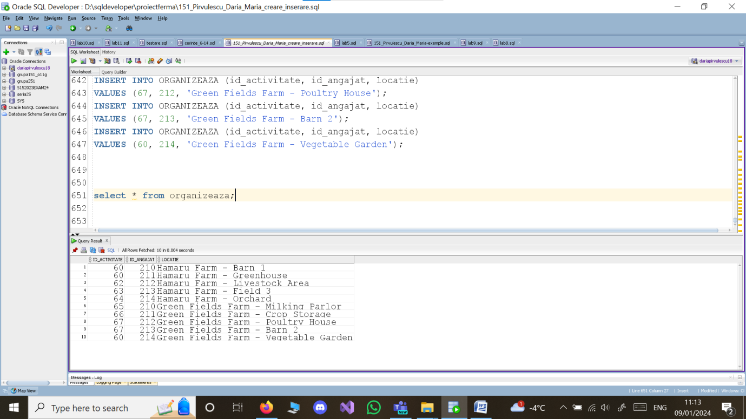

# 6.)Exercitiul 6

Formulati in limbaj natural o problema pe care sa o rezolvati folosind un subprogram stocat independent care sa utilizeze toate cele 3 tipuri de colectii studiate. Apelati subprogramul.

ENUNT:

Creati o procedura stocata independent care sa intoarca numarul de specializari procesate. Procedura va afisa numele,salariul, id_angajat , certificarile si specializarile fermierilor cu cel mai mic salariu in functie de specializare.(fermierul cu salariul cel mai mic din fiecare specializare). De asemenea aflati cat la suta din angajati cu salariu mai mare ca un parametru dat sunt fermieri si afisati numele prenumele si salariul lor in ordine crescatoare.

In cazul in care in schema exista specializari in care nu lucreaza nimeni se va afisa un mesaj corespunzator.

|  |
| --- |
| CREATE OR REPLACE PROCEDURE afisare (nr_specializari OUT NUMBER, p_salariu IN angajat.salariu%TYPE) IS  --tablou indexat  TYPE tablou_indexat IS TABLE OF fermier%ROWTYPE INDEX BY BINARY_INTEGER;  --tablou imbricat  TYPE tablou_imbricat1 IS TABLE OF angajat.nume%TYPE;  TYPE tablou_imbricat2 IS TABLE OF specializare.nume_s%TYPE;  --vector  TYPE vector IS VARRAY(15) OF angajat.salariu%TYPE;  --extra:tip record  TYPE fermier_record IS RECORD (  f_nume angajat.nume%TYPE,  f_prenume angajat.prenume%TYPE,  f_salariu angajat.salariu%TYPE  );  TYPE date_fermier IS VARRAY(100) OF fermier_record;  date_fermier_var date_fermier:=date_fermier();  t_ind tablou_indexat;  t_imb tablou_imbricat1:= tablou_imbricat1();  t_spc tablou_imbricat2;  vec vector:= vector();    v_salariu angajat.salariu%TYPE;  v_nume angajat.nume%TYPE;  v_nr NUMBER;  v_nr_angajati NUMBER;  v_nr_fermieri NUMBER;  v_procent NUMBER;  exceptia_mea EXCEPTION;  BEGIN    --obtinem angajatul si certificarea acestuia  SELECT f.id_angajat,f.certificari  BULK COLLECT INTO t_ind  FROM angajat a JOIN fermier f ON (f.id_angajat = a.id_angajat)  JOIN urmeaza u ON (u.id_angajat = f.id_angajat)  JOIN specializare s ON (s.id_specializare = u.id_specializare)  WHERE a.salariu = ( SELECT min(salariu)  FROM angajat a2  JOIN fermier f2 ON (f2.id_angajat = a2.id_angajat)  JOIN urmeaza u2 ON (u2.id_angajat = f2.id_angajat)  JOIN specializare s2 ON (s2.id_specializare=u2.id_specializare)  WHERE s.id_specializare = s2.id_specializare)  ORDER BY nume;  --obtine salariu si nume  FOR i in t_ind.FIRST..t_ind.LAST LOOP  SELECT nume, salariu  INTO v_nume, v_salariu  FROM angajat  WHERE id_angajat = t_ind(i).id_angajat;    t_imb.extend;  t_imb(i):= v_nume;  vec.extend;  vec(i):= v_salariu;  END LOOP;    --obtinem specializarea  SELECT nume_s  BULK COLLECT INTO t_spc  FROM angajat a JOIN fermier f ON (f.id_angajat = a.id_angajat)  JOIN urmeaza u ON (u.id_angajat = f.id_angajat)  JOIN specializare s ON (s.id_specializare = u.id_specializare)  WHERE a.salariu = ( SELECT min(salariu)  FROM angajat a2  JOIN fermier f2 ON (f2.id_angajat = a2.id_angajat)  JOIN urmeaza u2 ON (u2.id_angajat = f2.id_angajat)  JOIN specializare s2 ON (s2.id_specializare=u2.id_specializare)  WHERE s.id_specializare = s2.id_specializare)  ORDER BY nume;  --vedem daca exista specializari fara angajati  SELECT count(*)  INTO v_nr  FROM specializare;    nr_specializari:=CARDINALITY(t_spc);    --afisez datele obtinute  FOR i in t_ind.FIRST..t_ind.LAST LOOP  DBMS_OUTPUT.PUT_LINE('Fermierul cu salariul cel mai mic din specializare: '||t_spc(i)||' este '||t_imb(i)||  ',avand id-ul: '|| t_ind(i).id_angajat || ', salariul: ' ||vec(i)|| ' si are certificatul: '||t_ind(i).certificari);  END LOOP;  IF v_nr != nr_specializari THEN  DBMS_OUTPUT.PUT_LINE ('Exista specializari in care nu lucreaza nimeni!');  END IF;    --aflare procent    IF p_salariu <=0 THEN  RAISE exceptia_mea;  END IF;    SELECT count(id_angajat)  INTO v_nr_angajati  FROM angajat  WHERE salariu > p_salariu;    SELECT count(f.id_angajat)  INTO v_nr_fermieri  FROM fermier f join angajat a on (f.id_angajat=a.id_angajat)  WHERE salariu > p_salariu;      v_procent := round((v_nr_fermieri*100)/v_nr_angajati,4);  DBMS_OUTPUT.PUT_LINE('Procentul de fermier cu salariu mai mare: '||v_procent||' %');  SELECT nume, prenume, salariu  BULK COLLECT INTO date_fermier_var  FROM fermier f join angajat a on (f.id_angajat=a.id_angajat)  WHERE salariu > p_salariu;  --afisare  FOR i in date_fermier_var.FIRST..date_fermier_var.LAST LOOP  DBMS_OUTPUT.PUT_LINE('Fermierul: '||date_fermier_var(i).f_nume || ' '||date_fermier_var(i).f_prenume|| ' are salariul: '||date_fermier_var(i).f_salariu);  END LOOP;  EXCEPTION  WHEN SUBSCRIPT_OUTSIDE_LIMIT THEN  RAISE_APPLICATION_ERROR (-20144, 'Incercati sa aceesati nested_tabelul sau varray elementul la o pozitie inafara lui');  WHEN COLLECTION_IS_NULL THEN  RAISE_APPLICATION_ERROR (-20145, 'Nu ati initializat colectia de date');  WHEN ZERO_DIVIDE THEN  RAISE_APPLICATION_ERROR (-20146, 'Calcularea procentului va impartii la 0 produsul!');  WHEN exceptia_mea THEN  RAISE_APPLICATION_ERROR (-20147, 'Salariu nu poate fi un numar negativ sau 0');  WHEN others THEN  RAISE_APPLICATION_ERROR (SQLCODE, SQLERRM);  END;  / |

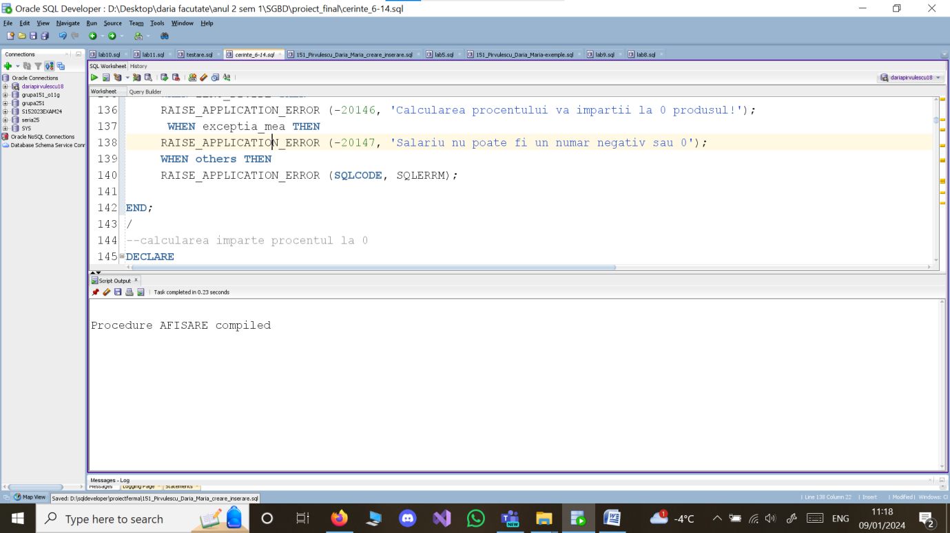

TESTE:

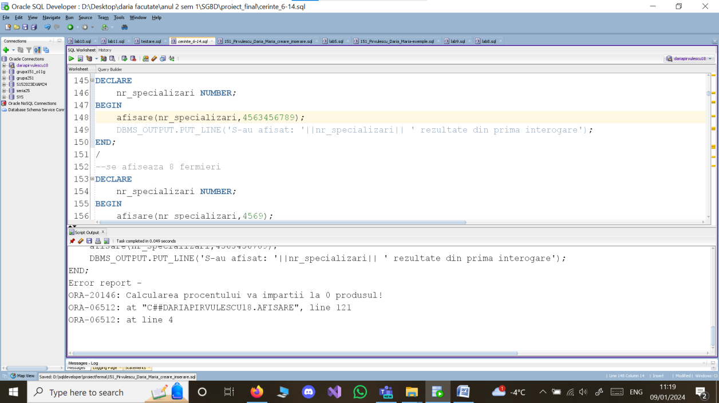

|  |
| --- |
| --calcularea imparte procentul la 0  DECLARE  nr_specializari NUMBER;  BEGIN  afisare(nr_specializari,4563456789);  DBMS_OUTPUT.PUT_LINE('S-au afisat: '||nr_specializari|| ' rezultate din prima interogare');  END;  / |

|  |
| --- |
| --se afiseaza 8 fermieri  DECLARE  nr_specializari NUMBER;  BEGIN  afisare(nr_specializari,4569);  DBMS_OUTPUT.PUT_LINE('S-au afisat: '||nr_specializari|| ' rezultate din prima interogare');  END;  / |

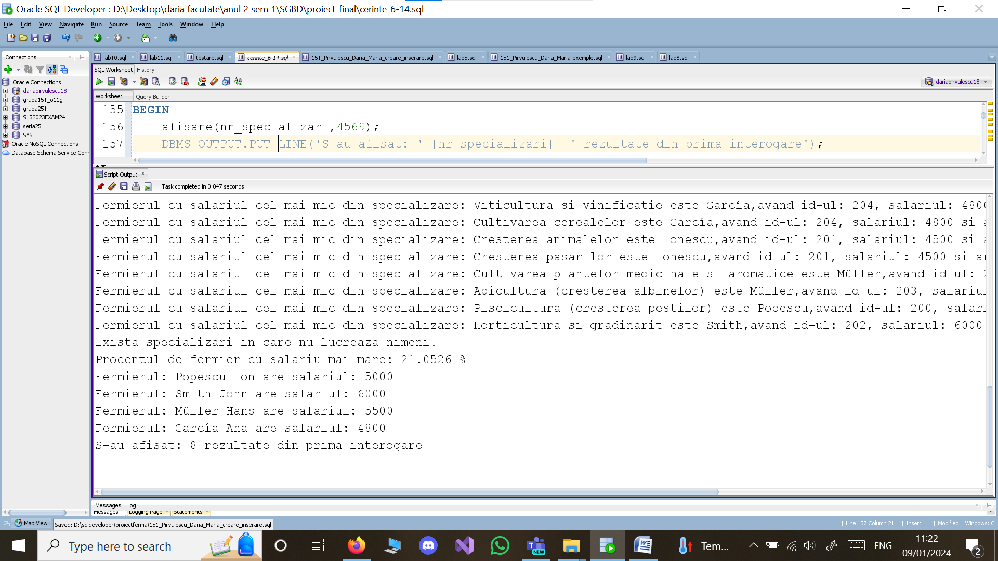

|  |
| --- |
| --salariul nu poate fi negativ  DECLARE  nr_specializari NUMBER;  BEGIN  afisare(nr_specializari,-5);  DBMS_OUTPUT.PUT_LINE('S-au afisat: '||nr_specializari|| ' rezultate din prima interogare');  END;  / |

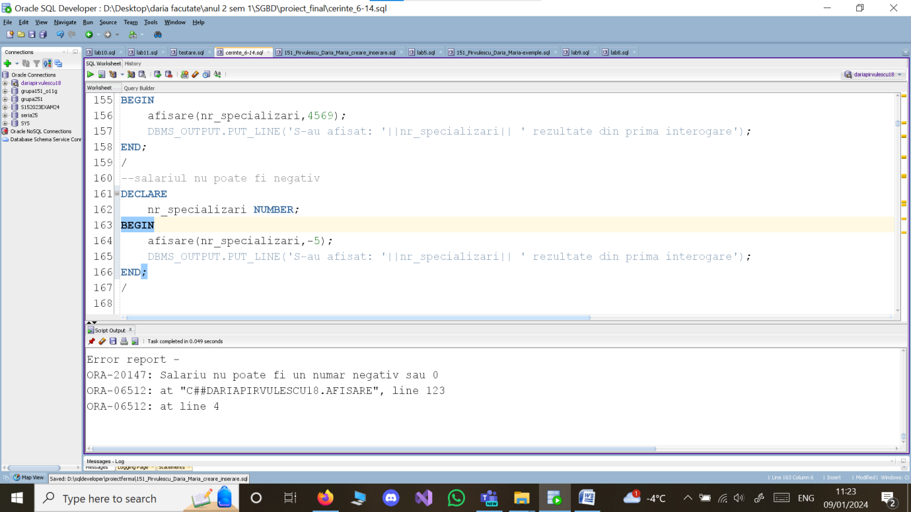

Pentru exceptiile SUBSCRIPT_OUTSIDE_LIMIT si COLLECTION_IS_NULL ele vor fi apelate doar daca codul scris este gresit.

# 7.)Exercitiul 7

Formulati in limbaj natural o problema pe care sa o rezolvati folosind un subprogram stocat independent care sa utilizeze 2 tipuri diferite de cursoare studiate, unul dintre acestea fiind cursor parametrizat, dependent de celalalt cursor. Apelati subprogramul.

Am folosit cursor parametrizat si cursor dinamic - expresii cursor

ENUNT:

Sa se determine datele personale ale fiecarui utilizator ce apartine unei categorii de rating dat de catre comerciant. Prin date personale se intelege: prenume, id-user, numarul de telefon si adresa comenzii cat si numarul lui de comenzisi cate persoane au lucrat la acele comenzi.

|  |
| --- |
| CREATE OR REPLACE PROCEDURE utilizator_comerciant (p_rating IN utilizator.rating_vanzator%TYPE) IS  TYPE refcursor IS REF CURSOR;  CURSOR date_personale IS  SELECT id_user, prenume,  CURSOR (SELECT nr_telefon, adresa  FROM comanda c  WHERE u.id_user = c.id_user)  FROM utilizator u  WHERE rating_vanzator = p_rating;  CURSOR comm (v_id_user utilizator.id_user%TYPE)IS  SELECT COUNT(c.id_comanda),COUNT(DISTINCT c.id_angajat)  FROM comanda c JOIN angajat a ON c.id_angajat = a.id_angajat  WHERE id_user = v_id_user  GROUP BY id_user;  v_cursor refcursor;  d_id_user utilizator.id_user%TYPE;  d_prenume_user utilizator.prenume%TYPE;  ref_tel comanda.nr_telefon%TYPE;  ref_adresa comanda.adresa%TYPE;  c_nr_comenzi NUMBER;  c_nr_angajati NUMBER;  exceptia_mea EXCEPTION;  BEGIN  IF p_rating !='aur' AND p_rating !='argint' AND p_rating !='bronz' THEN  RAISE exceptia_mea;  END IF;  OPEN date_personale;  LOOP  FETCH date_personale INTO d_id_user, d_prenume_user, v_cursor;  EXIT WHEN date_personale%NOTFOUND;  DBMS_OUTPUT.PUT_LINE('-------------------------------------');  DBMS_OUTPUT.PUT_LINE ('Utilizatorul numit '||d_prenume_user || ' cu id-ul: ' || d_id_user || ' are:');  DBMS_OUTPUT.PUT_LINE('-------------------------------------');  OPEN comm(d_id_user);  LOOP  FETCH comm INTO c_nr_comenzi, c_nr_angajati;  EXIT WHEN comm%NOTFOUND;  DBMS_OUTPUT.PUT_LINE('Nr comenzi: ' || c_nr_comenzi);  DBMS_OUTPUT.PUT_LINE('Nr angajati care au lucrat la acele comenzi: ' || c_nr_angajati);  END LOOP;  IF comm%ROWCOUNT =0 THEN  DBMS_OUTPUT.PUT_LINE('Utilizatorul nu a plasat nicio comanda');  EXIT;  END IF;  CLOSE comm;  DBMS_OUTPUT.PUT_LINE('Aceste comenzi s-au facut pe urmatoarele numere de telefon si la urmatoarele adrese: ');  LOOP  FETCH v_cursor INTO ref_tel, ref_adresa;  EXIT WHEN v_cursor%NOTFOUND;  DBMS_OUTPUT.PUT_LINE('Adresa: '||ref_adresa||' Nr telefon: '||ref_tel);  END LOOP;  END LOOP;  CLOSE date_personale;  EXCEPTION  WHEN exceptia_mea THEN  RAISE_APPLICATION_ERROR (-20145, 'Nu ati introdus date corecte de la tastatura!');  WHEN others THEN  RAISE_APPLICATION_ERROR (SQLCODE, SQLERRM);  END;  / |

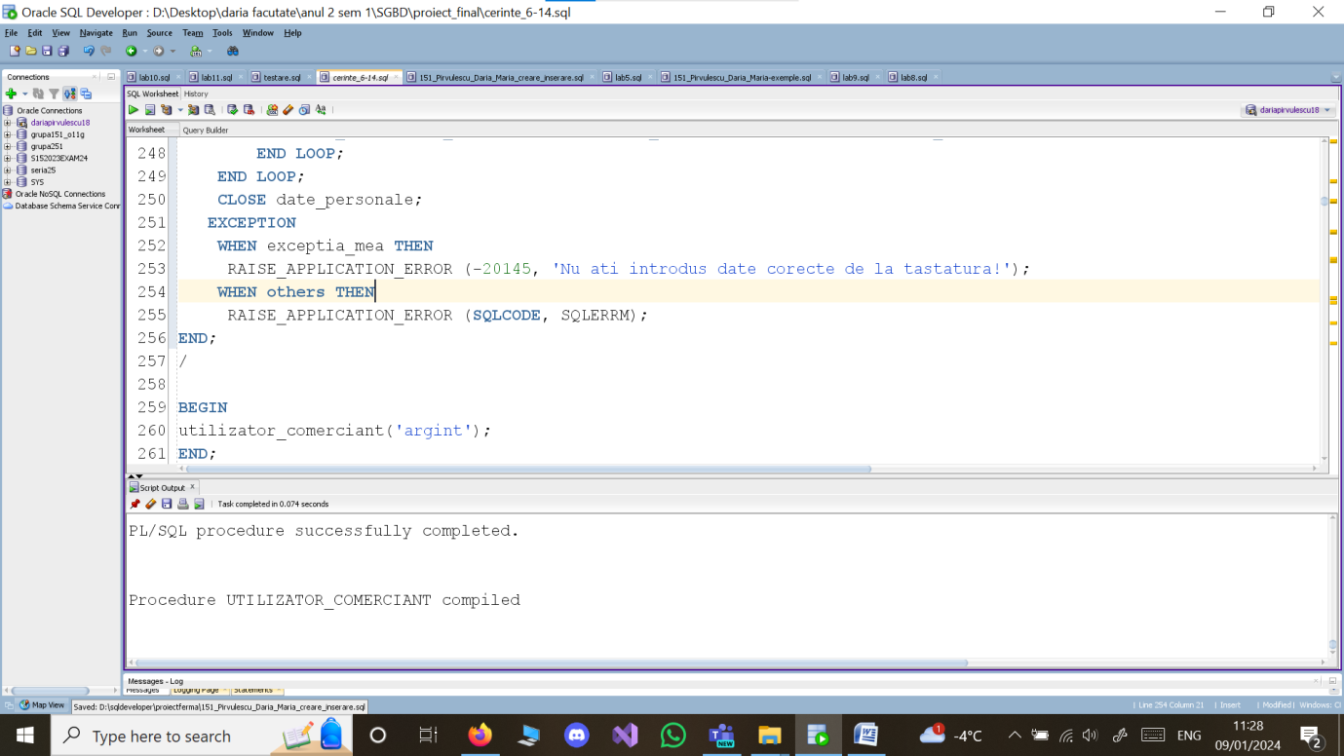

|  |
| --- |
| BEGIN  utilizator_comerciant('argint');  END;  / |

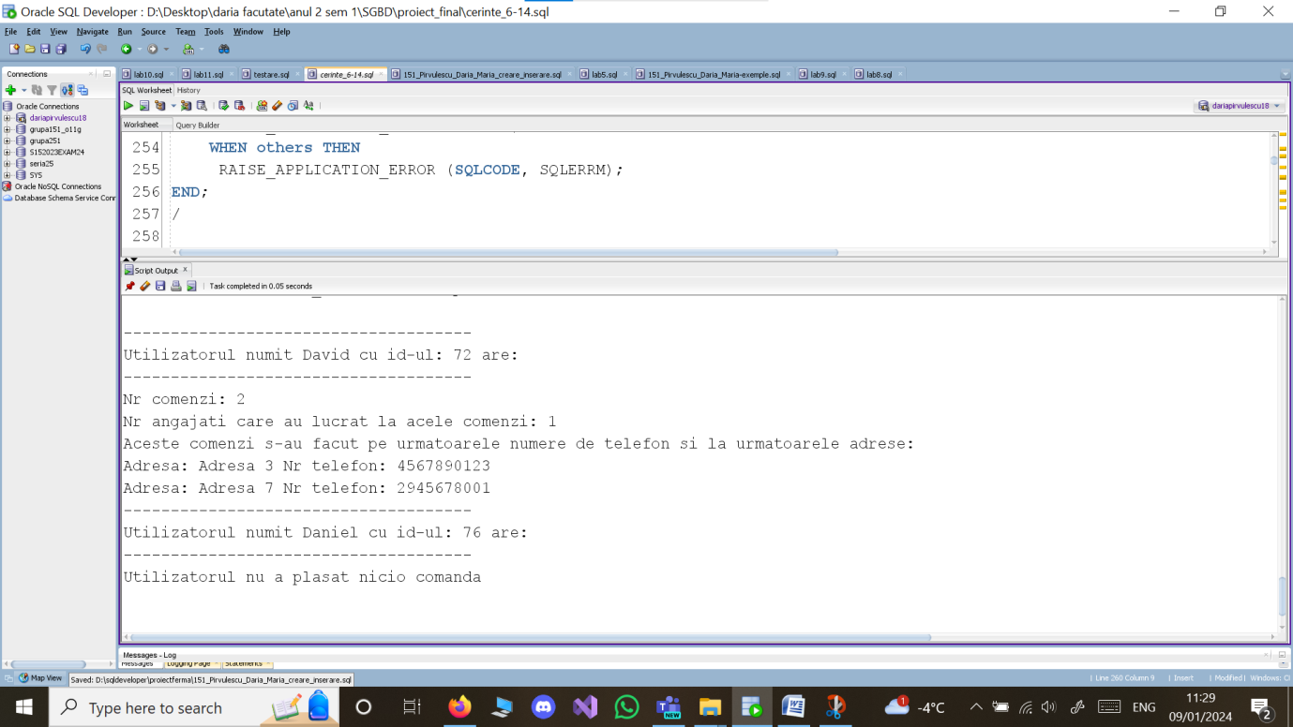

|  |
| --- |
| BEGIN  utilizator_comerciant('argi');  END;  / |

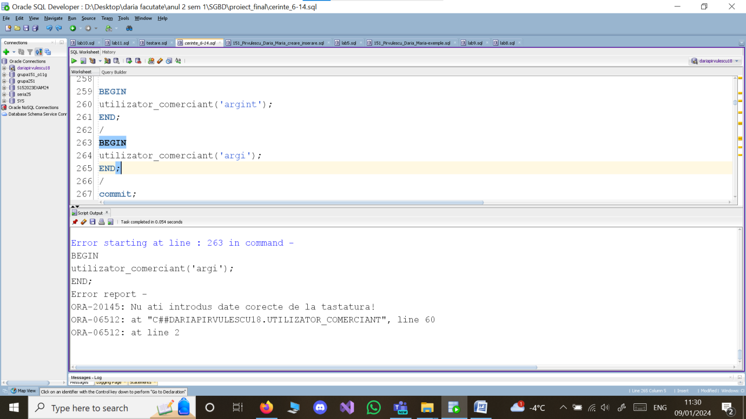

# 8.) Exercitiul 8

Formulati in limbaj natural o problema pe care sa o rezolvati folosind un subprogram stocat

independent de tip functie care sa utilizeze într-o singura comanda SQL 3 dintre tabelele definite.

Definiti minim 2 exceptii proprii. Apelati subprogramul astfel încât sa evidentiati toate cazurile

definite si tratate.

ENUNT:

Sa se obtina codurile angajatilor, numele si productivitatea celor care sunt atasati la

toate activitatile care au starea de activitate 'in desfasurare' si se desfasoara dupa ora 09 dimineata.

|  |
| --- |
| CREATE OR REPLACE TYPE obiect_activitati IS OBJECT (id_ang NUMBER(4),  nume VARCHAR2(35),  productivitate VARCHAR2(35));  /  CREATE OR REPLACE TYPE tablou_obiecte_a IS TABLE OF obiect_activitati;  /  CREATE OR REPLACE FUNCTION activitati (p_ora activitate.ora%TYPE default '09:00',p_stare activitate.stare_curenta%TYPE default 'in desfasurare')  RETURN tablou_obiecte_a IS tablou_act tablou_obiecte_a;  exceptie_ora EXCEPTION;  exceptie_stare EXCEPTION;  exceptie_null EXCEPTION;  BEGIN  IF NOT REGEXP_LIKE(p_ora, '^(0[0-9]|1[0-9]|2[0-4]):([0-5][0-9])$') THEN  RAISE exceptie_ora;  END IF;  IF p_stare!='in desfasurare' AND p_stare!='anulata' AND p_stare!='finalizata'THEN  RAISE exceptie_stare;  END IF;  SELECT obiect_activitati(a.id_angajat, nume, productivitate)  BULK COLLECT INTO tablou_act  FROM organizeaza o JOIN angajat a ON (o.id_angajat = a.id_angajat)  JOIN istoric i ON (i.id_angajat = a.id_angajat)  WHERE id_activitate in (SELECT id_activitate  FROM ACTIVITATE  WHERE ora = p_ora AND stare_curenta = p_stare )  GROUP BY a.id_angajat, nume, productivitate  HAVING count(id_activitate)= (SELECT count(*)  FROM ACTIVITATE  WHERE ora = p_ora AND stare_curenta = p_stare);  IF CARDINALITY(tablou_act)=0 THEN  RAISE exceptie_null;  END IF;  RETURN tablou_act;  EXCEPTION  WHEN exceptie_ora THEN  RAISE_APPLICATION_ERROR (-20146, 'Nu ati introdus prima valoare sub format de ora');  RETURN NULL;  WHEN exceptie_stare THEN  RAISE_APPLICATION_ERROR (-20147, 'Nu ati introdus a doua valoare corect ');  RETURN NULL;  WHEN exceptie_null THEN  RAISE_APPLICATION_ERROR (-20148, 'Nu s-au gasit angajati care sa indeplineasca criteriile cerute');  RETURN NULL;  WHEN others THEN  RAISE_APPLICATION_ERROR (SQLCODE, SQLERRM);  RETURN NULL;  END;  / |

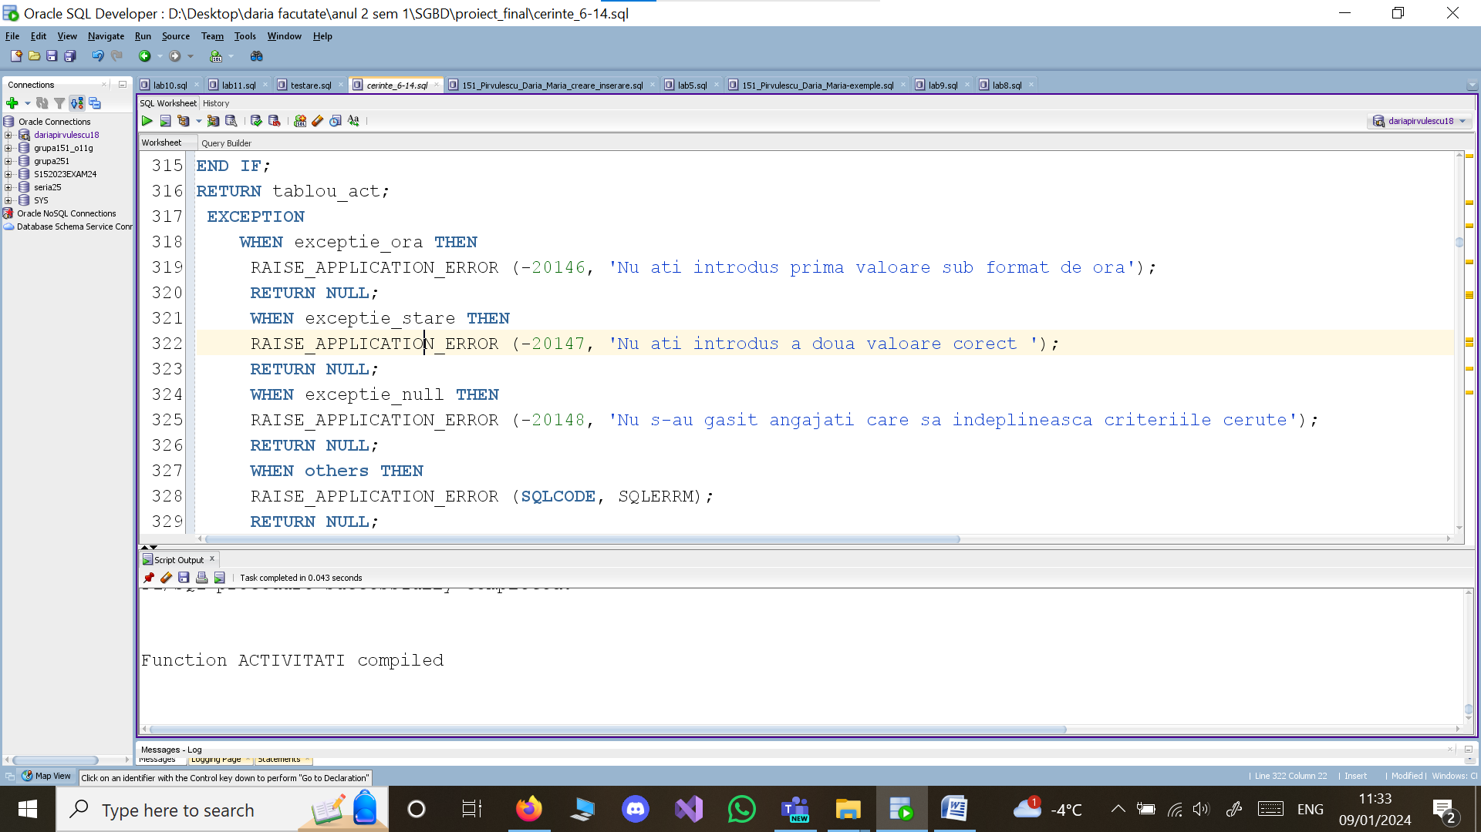

|  |
| --- |
| --testare cand nu se apeleaza nicio exceptie  DECLARE  v_result tablou_obiecte_a;  v_id NUMBER(4);  v_nume VARCHAR2(35);  v_prod VARCHAR2(35);  BEGIN  v_result:=activitati('09:00','in desfasurare');  DBMS_OUTPUT.PUT_LINE('Angajatii sunt:');  FOR i in v_result.FIRST..v_result.LAST LOOP  v_id:=v_result(i).id_ang;  v_nume:= v_result(i).nume;  v_prod:= v_result(i).productivitate;  DBMS_OUTPUT.PUT_LINE('Nume: '||v_nume||' id: '||v_id||' productivitatea: '||v_prod);  END LOOP;  END;  / |

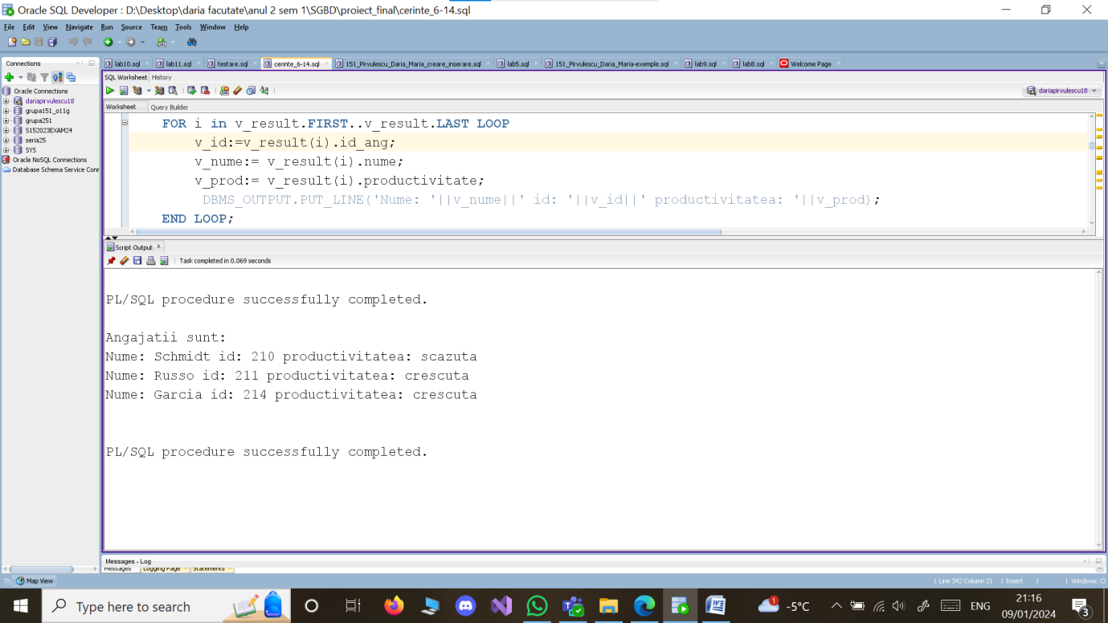

|  |
| --- |
| --testare cand se afiseaza exceptie_ora  DECLARE  v_result tablou_obiecte_a;  v_id NUMBER(4);  v_nume VARCHAR2(35);  v_prod VARCHAR2(35);  BEGIN  v_result:=activitati('99:00','in desfasurare');  DBMS_OUTPUT.PUT_LINE('Angajatii sunt:');  FOR i in v_result.FIRST..v_result.LAST LOOP  v_id:=v_result(i).id_ang;  v_nume:= v_result(i).nume;  v_prod:= v_result(i).productivitate;  DBMS_OUTPUT.PUT_LINE('Nume: '||v_nume||' id: '||v_id||' productivitatea: '||v_prod);  END LOOP;  END;  / |

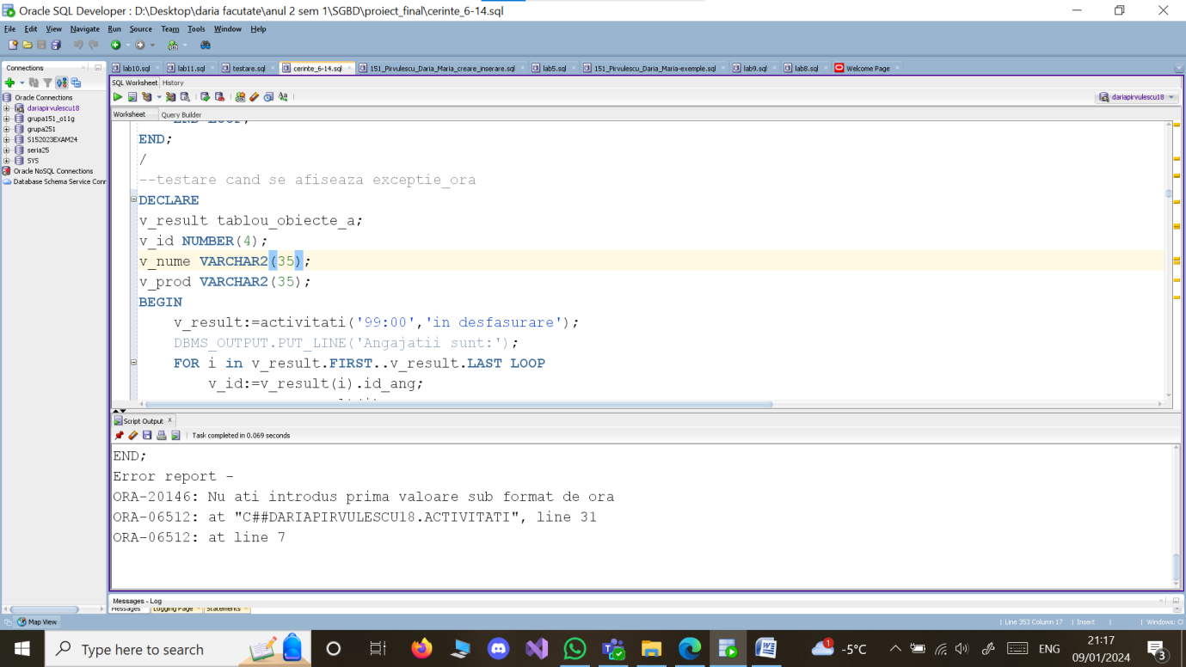

|  |
| --- |
| --testare cand se afiseaza exceptie_stare  DECLARE  v_result tablou_obiecte_a;  v_id NUMBER(4);  v_nume VARCHAR2(35);  v_prod VARCHAR2(35);  BEGIN  v_result:=activitati('09:00','in desfasurareeee');  DBMS_OUTPUT.PUT_LINE('Angajatii sunt:');  FOR i in v_result.FIRST..v_result.LAST LOOP  v_id:=v_result(i).id_ang;  v_nume:= v_result(i).nume;  v_prod:= v_result(i).productivitate;  DBMS_OUTPUT.PUT_LINE('Nume: '||v_nume||' id: '||v_id||' productivitatea: '||v_prod);  END LOOP;  END;  / |

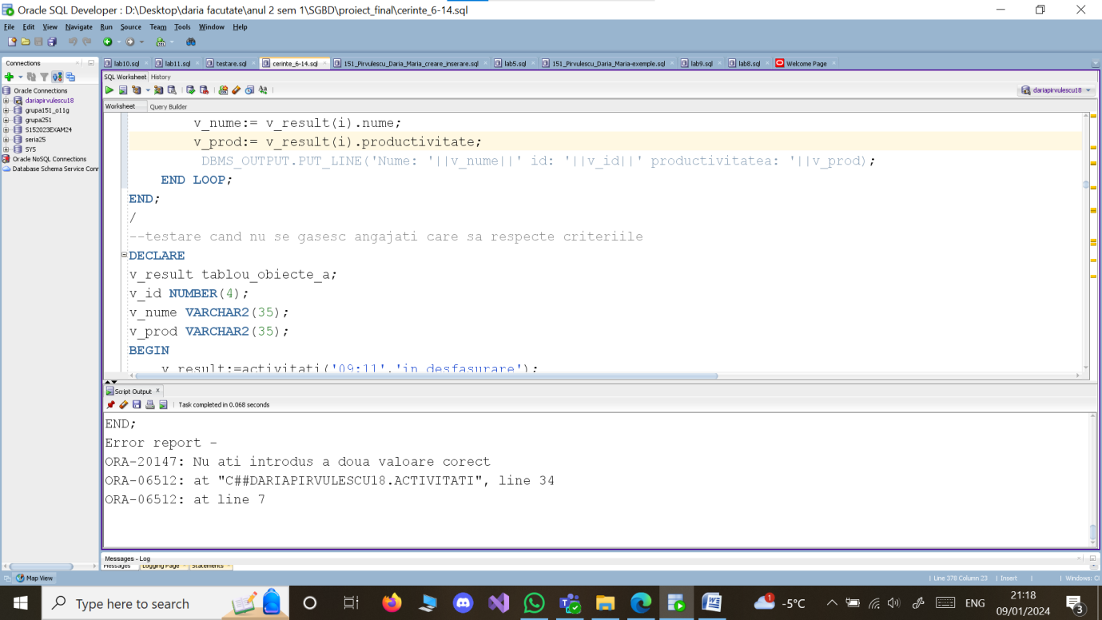

|  |
| --- |
| --testare cand nu se gasesc angajati care sa respecte criteriile  DECLARE  v_result tablou_obiecte_a;  v_id NUMBER(4);  v_nume VARCHAR2(35);  v_prod VARCHAR2(35);  BEGIN  v_result:=activitati('09:11','in desfasurare');  DBMS_OUTPUT.PUT_LINE('Angajatii sunt:');  FOR i in v_result.FIRST..v_result.LAST LOOP  v_id:=v_result(i).id_ang;  v_nume:= v_result(i).nume;  v_prod:= v_result(i).productivitate;  DBMS_OUTPUT.PUT_LINE('Nume: '||v_nume||' id: '||v_id||' productivitatea: '||v_prod);  END LOOP;  END;  / |

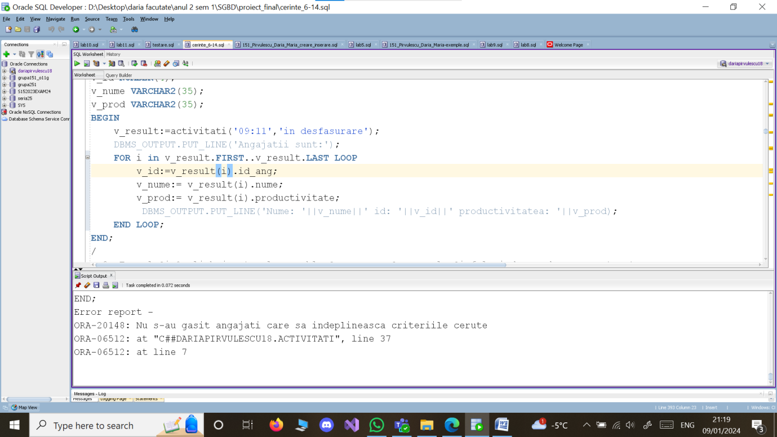

# 9.)Exercitiul 9

Formulati în limbaj natural o problema pe care sa o rezolvati folosind un subprogram stocat

independent de tip procedura care sa utilizeze într-o singura comanda SQL 5 dintre tabelele

definite. Tratati toate exceptiile care pot aparea, incluzând exceptiile NO_DATA_FOUND si

TOO_MANY_ROWS. Apelati subprogramul astfel încât sa evidentiati toate cazurile tratate.

ENUNT:

Sa se gaseasca animalul ingrijit de fermierul care are experienta în domeniu maxima pentru specializarile care au mai mult de o inregistrare in tabelul URMEAZA,iar data de infiintare a specializarii este ulterioara datei trimise ca parametru procedurii.

Defaultul va fi data de 1 ianuarie 1986. Daca exista mai mule specializari care indeplinesc conditiile si sunt urmate de mai multi fermieri sau daca fermierul care indeplineste conditiile ingrijeste mai multe animale se va afisa un mesaj corespunzator (TOO MANY ROWS). De asemenea daca nu exista animale sau fermieri care sa indeplineasca conditiile se va afisa un mesaj corespunzat. (NO DATA FOUND).

|  |
| --- |
| CREATE OR REPLACE PROCEDURE nume_animal (p_data_infiintarii VARCHAR default '1986-01-01', v_rasa OUT animal.rasa%TYPE) IS  v_data DATE;  exceptie_data EXCEPTION;  exceptie_data_viitor EXCEPTION;    BEGIN  IF NOT REGEXP_LIKE(p_data_infiintarii, '^\d{4}-\d{2}-\d{2}$') THEN  RAISE exceptie_data;  END IF;    v_data:=TO_DATE(p_data_infiintarii, 'YYYY-MM-DD');  IF v_data >SYSDATE THEN  RAISE exceptie_data_viitor;  END IF;  SELECT an.rasa  INTO v_rasa  FROM urmeaza u  JOIN fermier f ON u.id_angajat = f.id_angajat  JOIN specializare s ON u.id_specializare = s.id_specializare  JOIN angajat a ON u.id_angajat = a.id_angajat  JOIN ingrijeste i ON a.id_angajat = i.id_angajat  JOIN animal an ON an.id_animal = i.id_animal  WHERE (u.experienta_in_domeniu, u.id_specializare) IN (  SELECT MAX(experienta_in_domeniu), id_specializare  FROM urmeaza  GROUP BY id_specializare  HAVING COUNT(*) > 1  )  AND s.data_infiintarii > v_data;    EXCEPTION  WHEN NO_DATA_FOUND THEN  RAISE_APPLICATION_ERROR(-20003,'Nu exista niciun fermier care sa respecte cerintele problemei sau nu exista niciun animal care sa fie ingrijit de acel fermier');  WHEN TOO_MANY_ROWS THEN  RAISE_APPLICATION_ERROR(-20004,'Exista mai multe animale ingrijite de acest fermier sau mai multi fermieri care respecta cerinta ');  WHEN exceptie_data THEN  RAISE_APPLICATION_ERROR(-20005,'Ati introdus un format al datei incorect!');  WHEN exceptie_data_viitor THEN  RAISE_APPLICATION_ERROR(-20006,'Ati introdus o data din viitor!');  WHEN OTHERS THEN  RAISE_APPLICATION_ERROR(SQLCODE,SQLERRM);    END;  / |

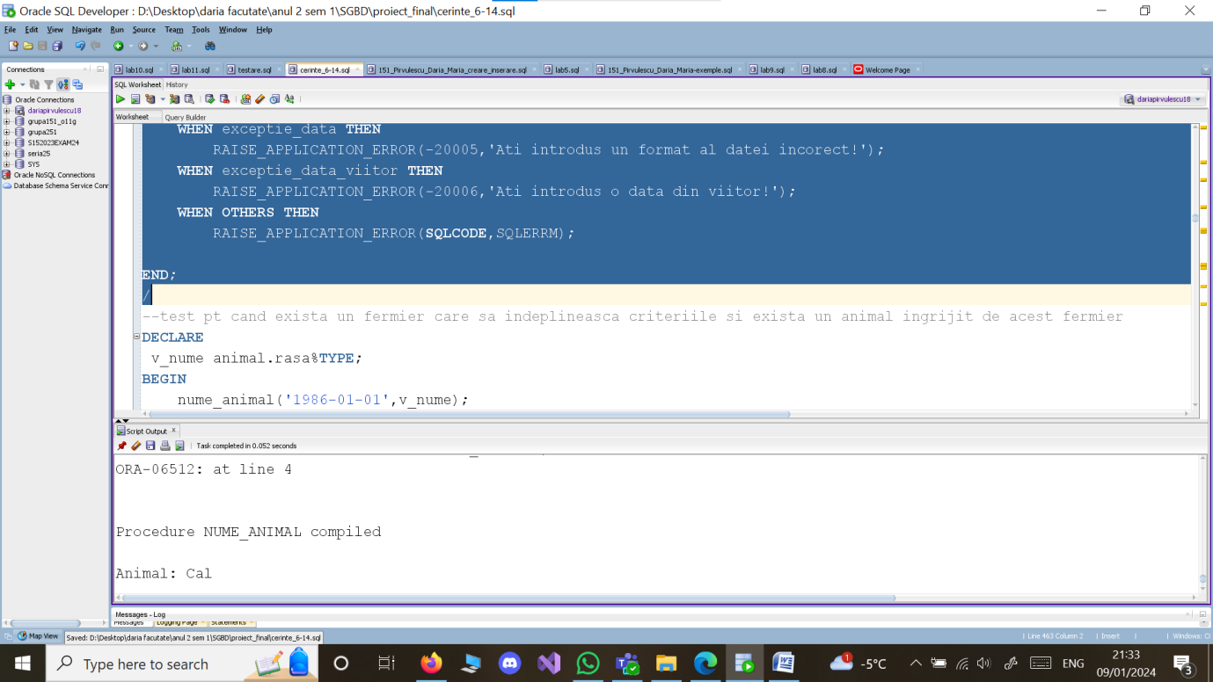

|  |
| --- |
| --test pt cand exista un fermier care sa indeplineasca criteriile si exista un animal ingrijit de acest fermier  DECLARE  v_nume animal.rasa%TYPE;  BEGIN  nume_animal('1986-01-01',v_nume);  DBMS_OUTPUT.PUT_LINE('Animal: '|| v_nume);  END;  / |

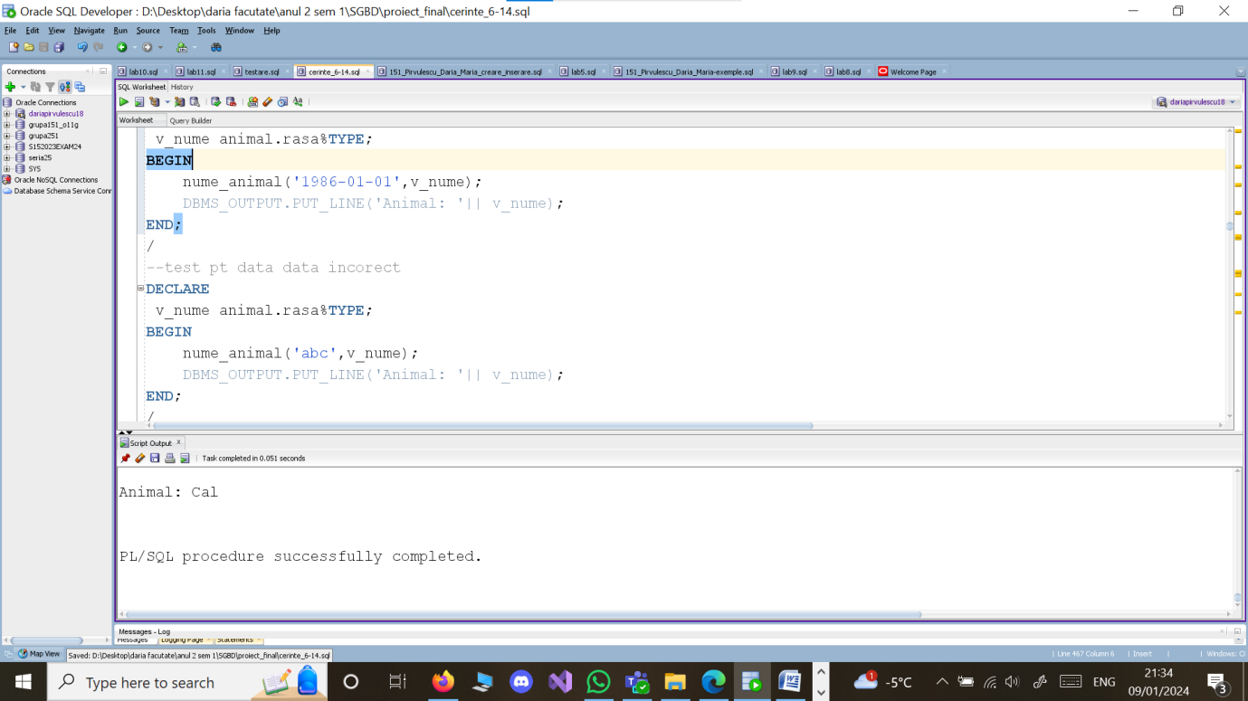

|  |
| --- |
| --test pt data incorect  DECLARE  v_nume animal.rasa%TYPE;  BEGIN  nume_animal('abc',v_nume);  DBMS_OUTPUT.PUT_LINE('Animal: '|| v_nume);  END;  / |

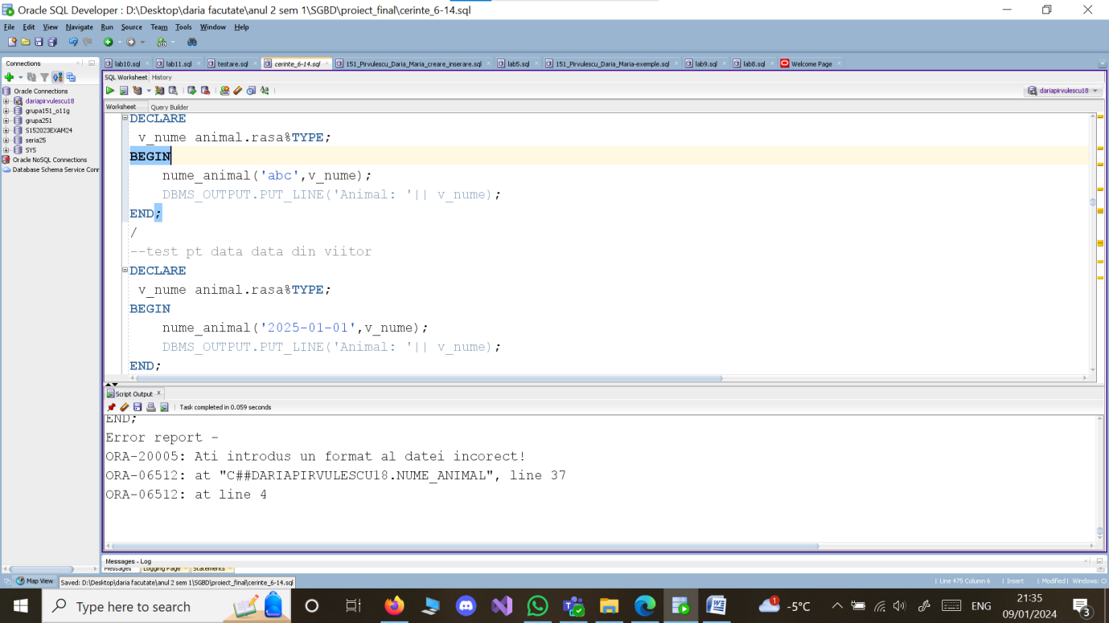

|  |
| --- |
| --test pt data data din viitor  DECLARE  v_nume animal.rasa%TYPE;  BEGIN  nume_animal('2025-01-01',v_nume);  DBMS_OUTPUT.PUT_LINE('Animal: '|| v_nume);  END;  / |

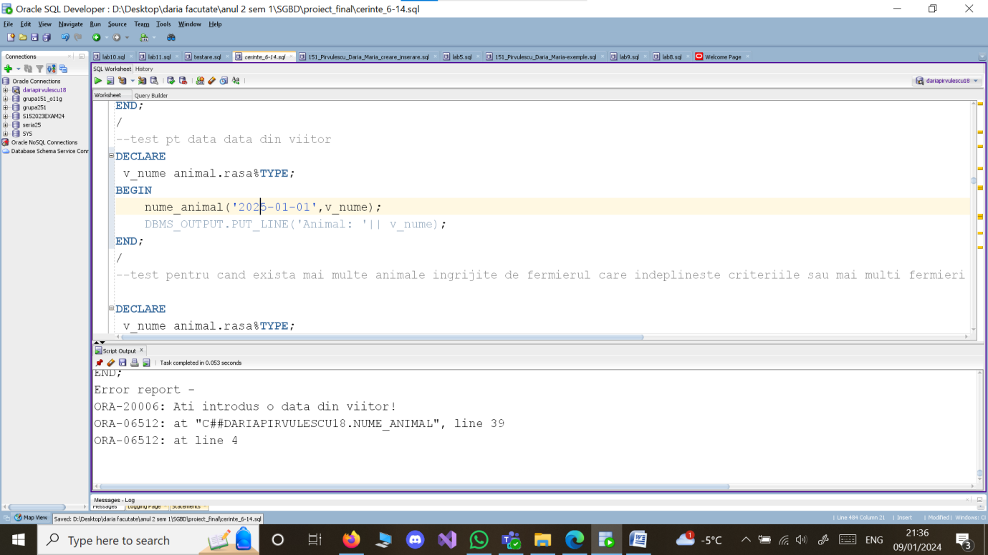

|  |
| --- |
| --test pentru cand exista mai multe animale ingrijite de fermierul care indeplineste criteriile sau mai multi fermieri  DECLARE  v_nume animal.rasa%TYPE;  BEGIN  nume_animal('1944-01-01',v_nume);  DBMS_OUTPUT.PUT_LINE('Animal: '|| v_nume);  END;  / |

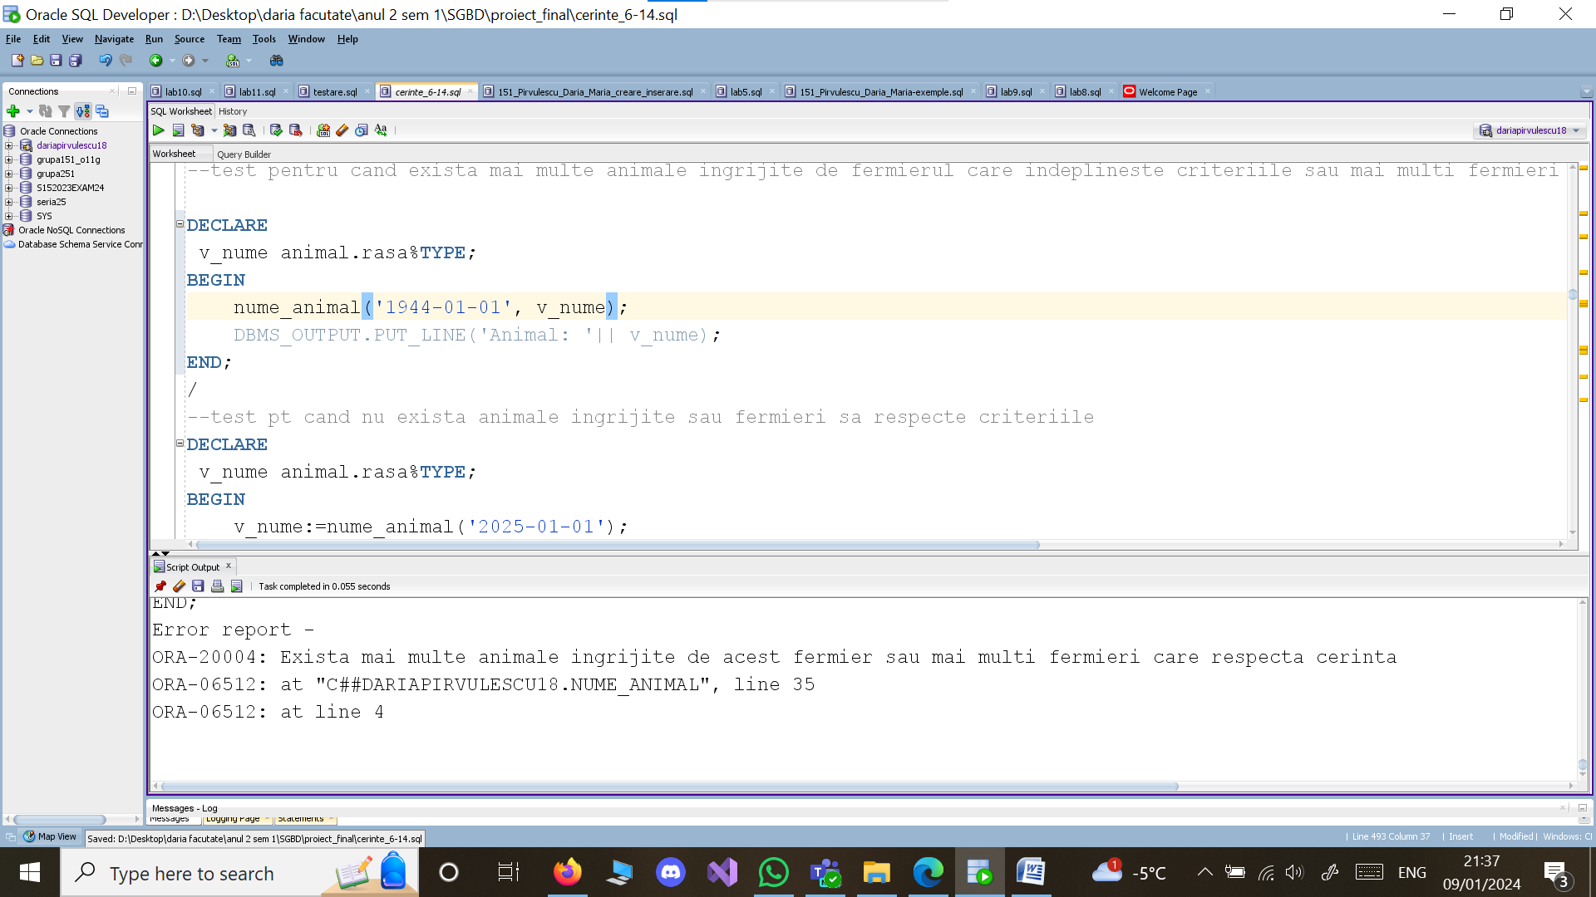

|  |
| --- |
| --test pt cand nu exista animale ingrijite sau fermieri sa respecte criteriile  DECLARE  v_nume animal.rasa%TYPE;  BEGIN  nume_animal('2023-01-01',v_nume);  DBMS_OUTPUT.PUT_LINE('Animal: '|| v_nume);  END;  / |

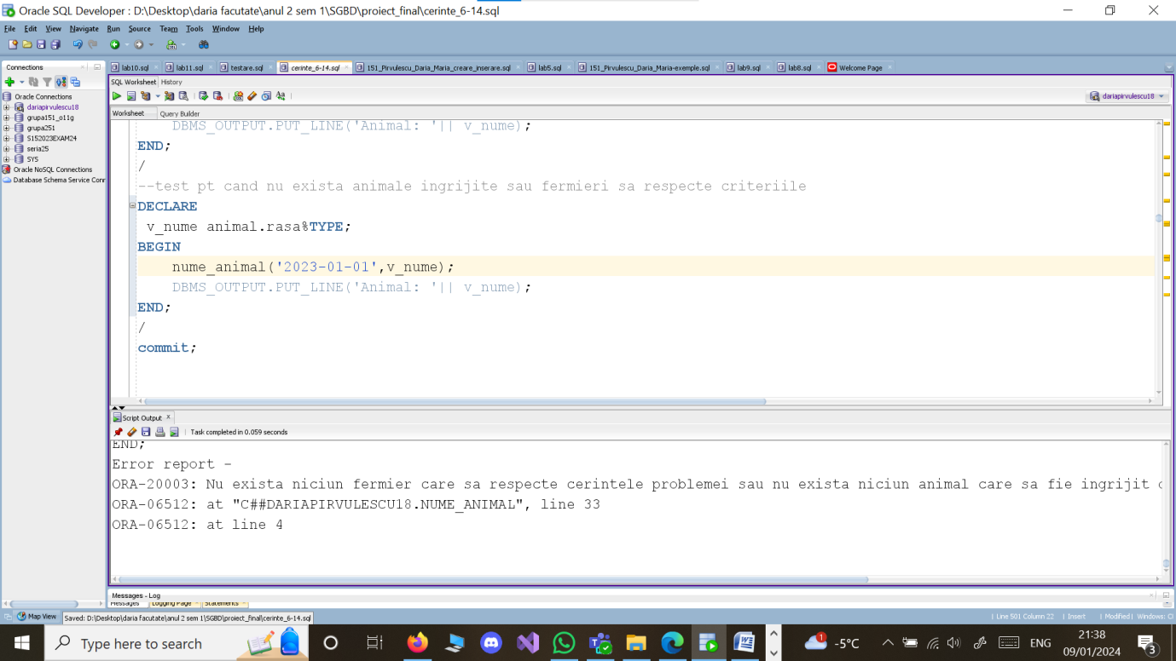

# 10.)Exercitiul 10

Definiti un trigger de tip LMD la nivel de comanda. Declansati trigger-ul.

Vom ilustra triggerul apeland o procedura care insereaza, updateaza si sterge din tabelul utilizator.

Se vor gasi utilizatorii care au cele mai multe comenzi. Se va updata ratingul lor la 'aur'. Daca numarul lor e mai mare decat parametrul procedurii se va mai insera un utilizator in tabelul utilizator, daca este mai mic se va sterge un utilizator random din tabelul comanda.

ENUNT:

Sa se salveze intr-un tabel informativ utilizator_info descriile actiunilor facute de un utilizator asupra tabelului utilizator

Prin descrieri se intelege:

-numele actiunii (insert,delete si update sunt pe tabelul utilizator)

+se poate insera doar in intervalul orar 09:00-17:00

+ poate sterge din tabel doar utilizatorul 'dariapirvulescu18'

+se pot updata tabelul doar in ziua de marti

-data in care a fost facuta actiunea

-numele utilizatorului care a facut actiunea

-ora la care s-a facut actiunea

-daca s-au apelat exceptii, codul si numele

|  |
| --- |
| CREATE OR REPLACE TRIGGER trig_ex10  BEFORE INSERT OR UPDATE OR DELETE ON utilizator  DECLARE  v_error_message VARCHAR2(255) := 'Nu s-a intampinat nicio eroare';  v_error_cod NUMBER := 0;  exceptia_mea EXCEPTION;  BEGIN  IF INSERTING THEN  IF TO_CHAR(SYSDATE, 'HH24:MI') NOT BETWEEN '09:00' AND '17:00' THEN  v_error_message := 'Nu puteti sa inserati date in tabelul utilizator in afara orelor de munca!';  v_error_cod := -20001;  END IF;  INSERT INTO utilizator_info(id_operatie,nume_actiune,data_actiune,nume_utilizator,ora_actiune,exceptii)  VALUES (SEQ_UT_INFO.NEXTVAL,'INSERTING',CURRENT_TIMESTAMP,USER,SYSTIMESTAMP,erori_ex10(v_error_message, v_error_cod));  END IF;  v_error_message := 'Nu s-a intampinat nicio eroare';  v_error_cod := 0;  IF UPDATING THEN  IF TO_CHAR (SYSDATE, 'DY', 'NLS_DATE_LANGUAGE=ENGLISH') IN ('THU') THEN  v_error_message := 'Nu puteti sa actualizati datele in ziua de JOI';  v_error_cod := -20002;  END IF;  INSERT INTO utilizator_info(id_operatie,nume_actiune,data_actiune,nume_utilizator,ora_actiune,exceptii)  VALUES (SEQ_UT_INFO.NEXTVAL,'UPDATING',CURRENT_TIMESTAMP,USER,SYSTIMESTAMP,erori_ex10(v_error_message, v_error_cod));  END IF;  v_error_message := 'Nu s-a intampinat nicio eroare';  v_error_cod := 0;  IF DELETING THEN  IF USER!='C##DARIAPIRVULESCU18' THEN  v_error_message := 'Nu aveti drepturi sa stergeti acest user';  v_error_cod := -20003;  END IF;  INSERT INTO utilizator_info(id_operatie,nume_actiune,data_actiune,nume_utilizator,ora_actiune,exceptii)  VALUES ( SEQ_UT_INFO.NEXTVAL,'DELETING',CURRENT_TIMESTAMP,USER,SYSTIMESTAMP,erori_ex10(v_error_message, v_error_cod));  END IF;  IF v_error_cod != 0 THEN  RAISE exceptia_mea;  END IF;  DBMS_OUTPUT.PUT_LINE('S-a declansat triggerul');  EXCEPTION  WHEN exceptia_mea THEN  RAISE_APPLICATION_ERROR(-20345, 'S-au produs 1 sau mai multe exceptii. Verifica tabelul utilizator_info pentru a vedea!');  WHEN OTHERS THEN  RAISE_APPLICATION_ERROR(SQLCODE, SQLERRM);  END;  / |

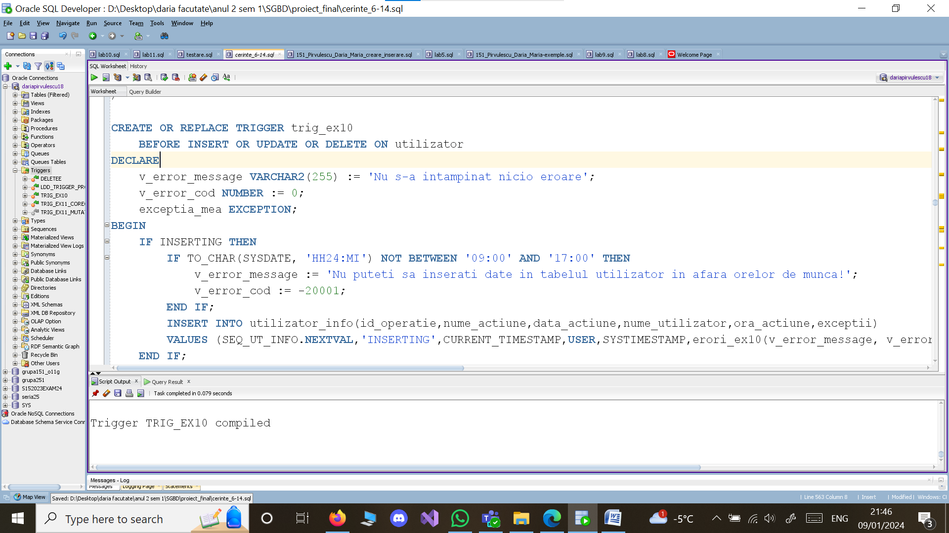

|  |
| --- |
| --procedura pentru a testa triggerul  CREATE OR REPLACE PROCEDURE operatii_comanda_utilizator (nr_maxim NUMBER DEFAULT 3) IS  TYPE tablou_indexat IS TABLE OF utilizator.id_user%TYPE INDEX BY BINARY_INTEGER;  t_ind tablou_indexat;  t_ind2 tablou_indexat;    v_count NUMBER;  v_random_index NUMBER;  v_random_user_id NUMBER;  exceptia_mea EXCEPTION;  BEGIN  IF nr_maxim<0 THEN  RAISE exceptia_mea;  END IF;  WITH subq AS (  SELECT id_user, COUNT(*) AS numar_comenzi  FROM comanda  GROUP BY id_user  ORDER BY COUNT(*) DESC  )  SELECT u.id_user  BULK COLLECT INTO t_ind  FROM utilizator u  JOIN subq s ON u.id_user = s.id_user  WHERE s.numar_comenzi = (SELECT max(numar_comenzi)  FROM subq  );  --update  FOR i in t_ind.FIRST..t_ind.LAST LOOP  UPDATE utilizator  SET rating_vanzator = 'aur'  WHERE id_user=t_ind(i);  DBMS_OUTPUT.PUT_LINE('UPDATE');  END LOOP;    v_count:= t_ind.COUNT;    IF v_count >= nr_maxim THEN  --insert  INSERT INTO UTILIZATOR (id_user, nume, prenume,rating_vanzator)  VALUES(SEQ_UTILIZATOR.NEXTVAL, 'Pirvulescu', 'Daria','bronz');  DBMS_OUTPUT.PUT_LINE('INSERT');  ELSE  --delete  SELECT id_user  BULK COLLECT INTO t_ind2  FROM comanda;  DBMS_OUTPUT.PUT_LINE('DELETE');  --alegem un utiliztaor random  v_random_index := TRUNC(DBMS_RANDOM.VALUE * t_ind2.COUNT) + 1;  v_random_user_id := t_ind2(v_random_index);  --trebuie sters mai intai din comanda pentru a nu incalca constrangerea de cheie externa  DELETE FROM comanda WHERE id_user= v_random_user_id;  DELETE FROM utilizator WHERE id_user= v_random_user_id;    END IF;  EXCEPTION  WHEN exceptia_mea THEN  RAISE_APPLICATION_ERROR(-20009,'Ati introdus un numar negativ');  WHEN OTHERS THEN  RAISE_APPLICATION_ERROR(SQLCODE,SQLERRM);  END;  /  --teste  BEGIN  operatii_comanda_utilizator(4);  END;  /  BEGIN  operatii_comanda_utilizator(-2);  END;  /  BEGIN  operatii_comanda_utilizator(2);  END;  / |

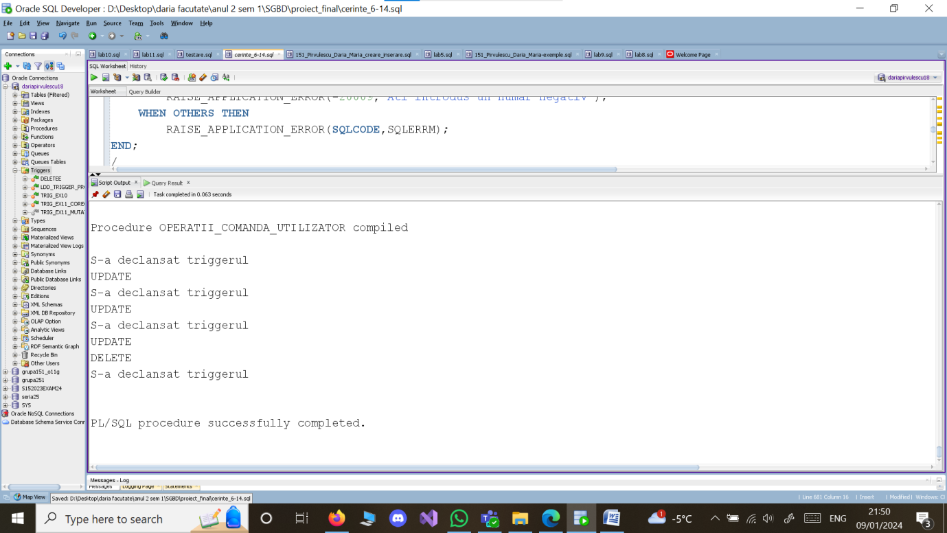

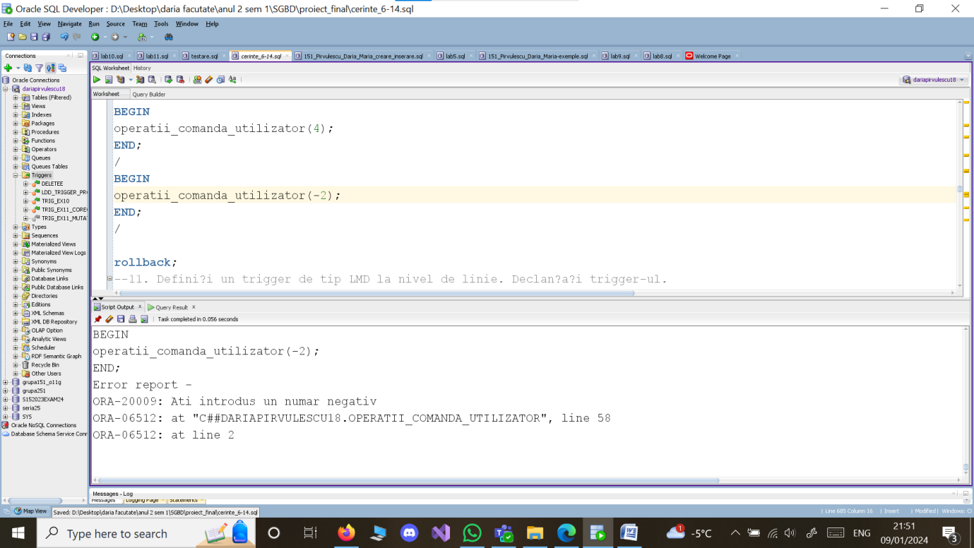

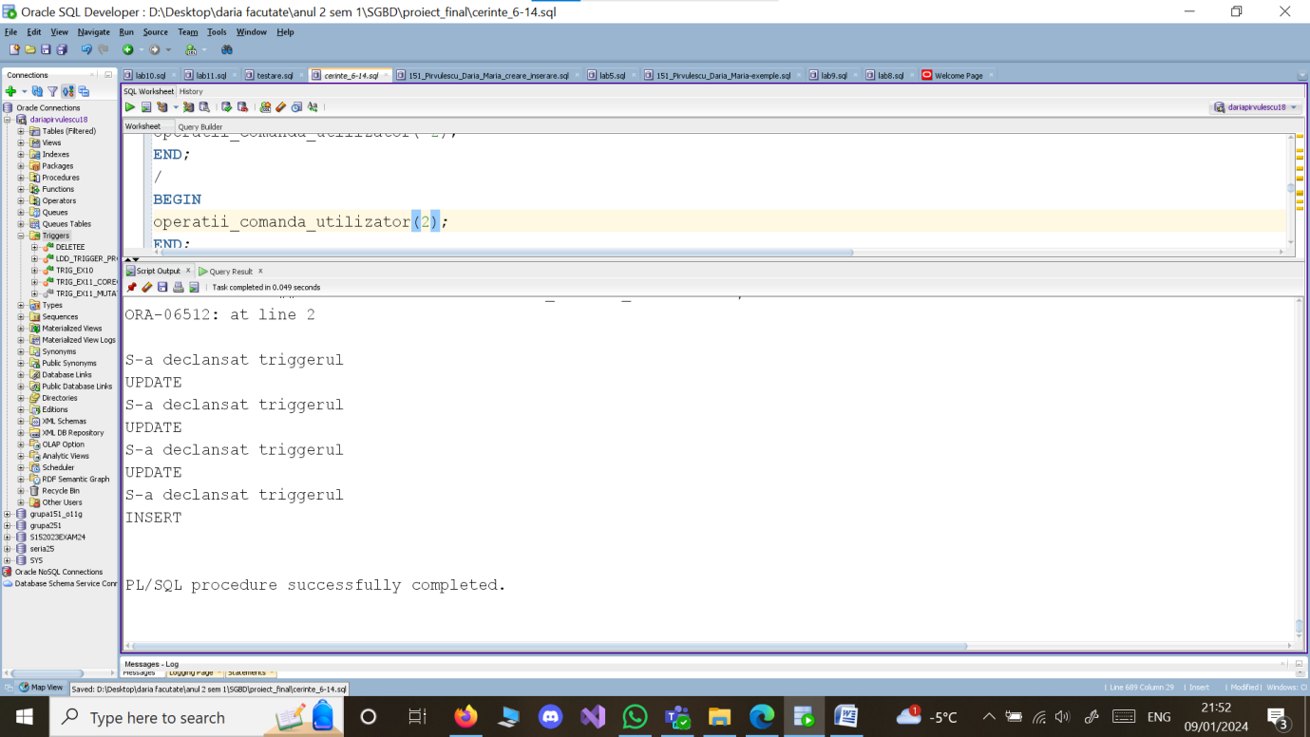

--CREARE SI AFISARE TABEL

|  |
| --- |
| SELECT  t.*,  t.exceptii.v_error_message AS error_message,  t.exceptii.v_error_cod AS error_code  FROM  utilizator_info t;  --tabel pentru a insera informatiile  CREATE OR REPLACE TYPE erori_ex10 AS OBJECT (v_error_message VARCHAR(300),  v_error_cod NUMBER(8));  /  CREATE TABLE utilizator_info(id_operatie NUMBER PRIMARY KEY,  nume_actiune VARCHAR2(25),  data_actiune DATE,  ora_actiune TIMESTAMP,  nume_utilizator VARCHAR2(25),  exceptii erori_ex10  );  /  CREATE SEQUENCE SEQ_UT_INFO  INCREMENT by 1  START WITH 1  MAXVALUE 170  NOCYCLE;  / |

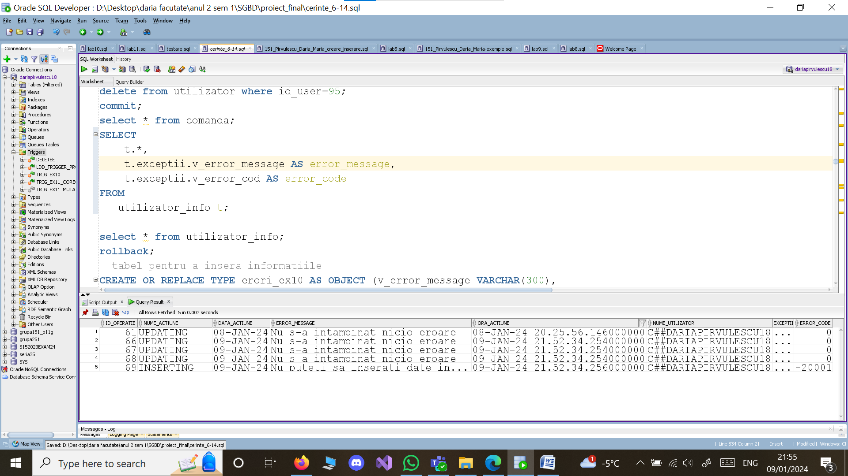

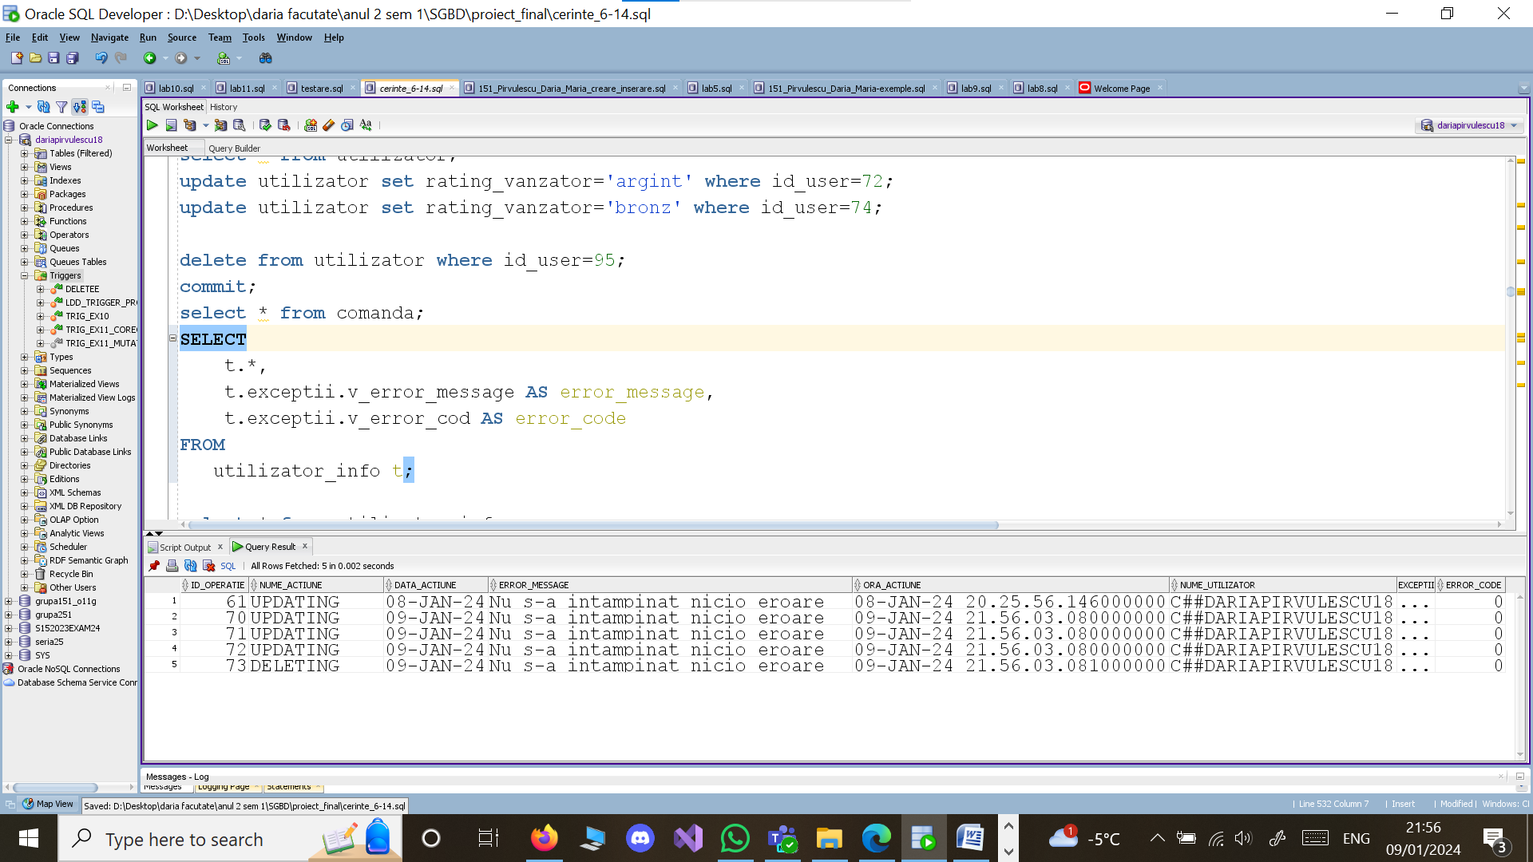

# 11.) Exercitiul 11

Definiti un trigger de tip LMD la nivel de linie. Declansati trigger-ul.

ENUNT:

Definiti un trigger de tip LMD la nivel de linie. Un sofer nu poate sa conduca mai mult de 1 camion.

Inserarea soferilor se face pe baza tabelului sofer (daca angajatul nu exista in id_sofer el nu poate fi pus in camion_de_marfa).

Acest tip de trigger poate genera o eroare de MUTATING TABLE

Vom exemplifica si cazul in care se genereaza si cazul in care nu se genereaza aceasta eroare.

|  |
| --- |
| --trigger MUTATING TABLE  CREATE OR REPLACE TRIGGER trig_ex11_mutating  BEFORE INSERT OR UPDATE OF id_sofer ON camion_de_marfa  FOR EACH ROW  DECLARE  v_nr_camioane NUMBER := 0;  TYPE tablou_indexat IS TABLE OF sofer.id_sofer%TYPE INDEX BY BINARY_INTEGER;  t_ind tablou_indexat;  ok BOOLEAN:=FALSE;  BEGIN  SELECT COUNT(*)  INTO v_nr_camioane  FROM camion_de_marfa  WHERE id_sofer = :NEW.id_sofer;    SELECT id_sofer  BULK COLLECT INTO t_ind  FROM sofer;  FOR i in t_ind.FIRST..t_ind.LAST LOOP  IF t_ind(i)= :NEW.id_sofer THEN  ok:=TRUE;  EXIT;  END IF;  END LOOP;  IF ok=FALSE THEN  RAISE_APPLICATION_ERROR(-20001, 'Incercati sa atribuiti unui angajat care nu este sofer un camion de marfa');  END IF;  IF v_nr_camioane >= 1 THEN  RAISE_APPLICATION_ERROR(-20002, 'Incercati sa atribuiti unui sofer mai mult de 1 camion');  END IF;  END;  / |

--TESTE CU INSERT

|  |
| --- |
| INSERT into camion_de_marfa values( SEQ_CAMION_DE_MARFA.NEXTVAL,34,210);--nu da eroare mutating  INSERT into camion_de_marfa values( SEQ_CAMION_DE_MARFA.NEXTVAL,34,211);--incerc sa inserez un angajat care nu e sofer  INSERT into camion_de_marfa values( SEQ_CAMION_DE_MARFA.NEXTVAL,34,206);--incerc sa atribui unui sofer mai multe camioane  INSERT into camion_de_marfa  SELECT SEQ_CAMION_DE_MARFA.NEXTVAL,34,210  FROM dual; --da eroare mutating |

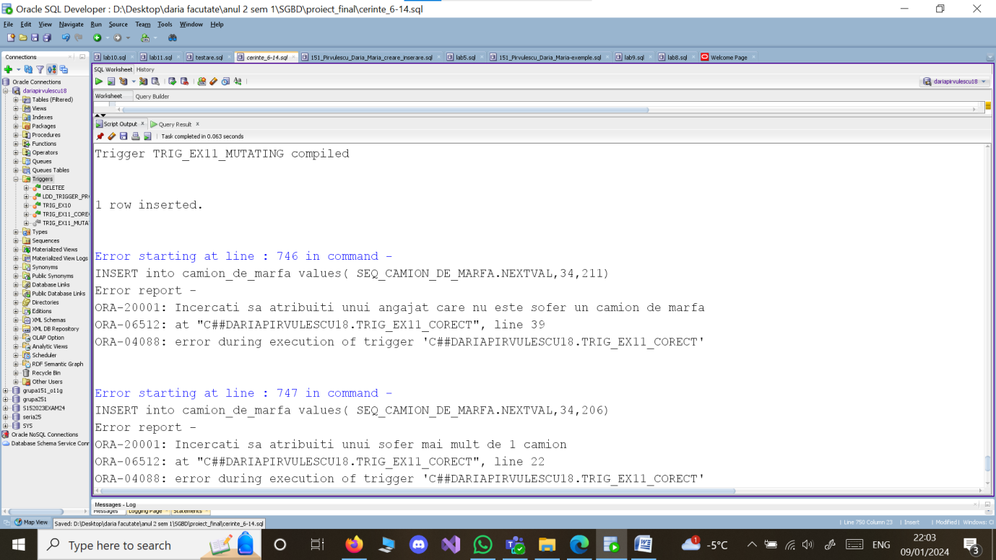

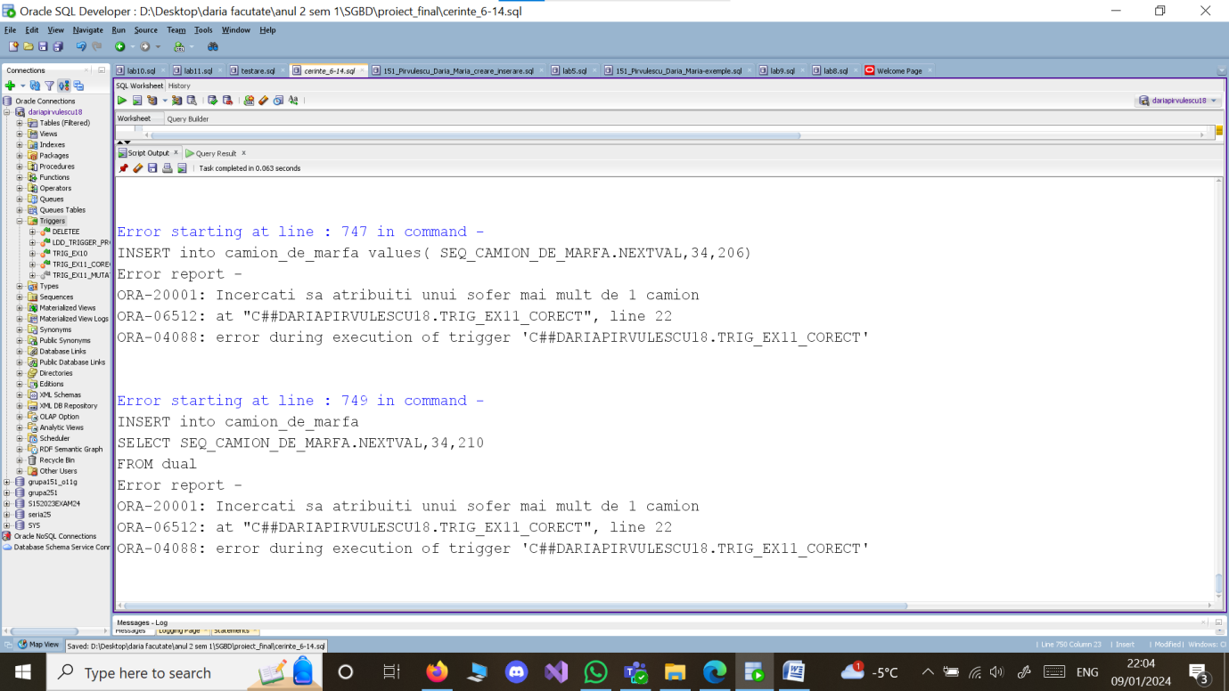

--TESTE CU UPDATE

|  |
| --- |
| UPDATE camion_de_marfa SET id_sofer=210 WHERE id_camion=40;--da eroare mutating |

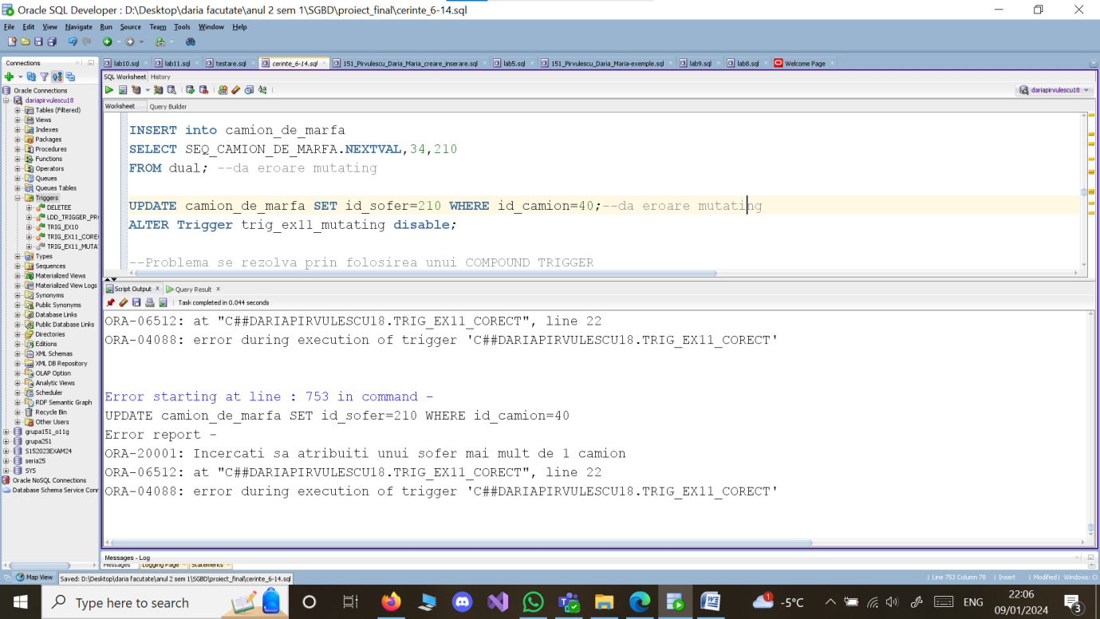

TRIGGER CORECT:

|  |
| --- |
| --Problema se rezolva prin folosirea unui COMPOUND TRIGGER  CREATE OR REPLACE TRIGGER trig_ex11_corect  FOR INSERT OR UPDATE OF id_sofer ON camion_de_marfa  COMPOUND TRIGGER  TYPE sofer IS RECORD(id_sofer NUMBER(4),  nr_camioane NUMBER(4));  TYPE tablou_indexat1 IS TABLE OF NUMBER INDEX BY BINARY_INTEGER;  TYPE tablou_indexat2 IS TABLE OF sofer INDEX BY PLS_INTEGER;  t_ind2 tablou_indexat2;  t_ind1 tablou_indexat1;  contor NUMBER(4) := 0;  ok BOOLEAN:=FALSE;  BEFORE STATEMENT IS  BEGIN  contor := 0;  SELECT id_sofer, COUNT(*)  BULK COLLECT INTO t_ind2  FROM camion_de_marfa  GROUP BY id_sofer;  END BEFORE STATEMENT;  BEFORE EACH ROW IS  BEGIN  FOR i in 1..t_ind2.LAST LOOP  IF t_ind2(i).id_sofer = :NEW.id_sofer AND t_ind2(i).nr_camioane + contor >= 1 THEN  RAISE_APPLICATION_ERROR(-20001, 'Incercati sa atribuiti unui sofer mai mult de 1 camion');  END IF;  END LOOP;  contor := contor + 1;    SELECT id_sofer  BULK COLLECT INTO t_ind1  FROM sofer;    FOR i in t_ind1.FIRST..t_ind1.LAST LOOP  IF t_ind1(i)= :NEW.id_sofer THEN  ok:=TRUE;  EXIT;  END IF;  END LOOP;  IF ok=FALSE THEN  -- Înseamn? c? încerc?m s? inser?m un id_sofer care nu este din tabelul sofer  RAISE_APPLICATION_ERROR(-20001, 'Incercati sa atribuiti unui angajat care nu este sofer un camion de marfa');  END IF;  END BEFORE EACH ROW;  END trig_ex11_corect;  / |

--TESTE

|  |
| --- |
| INSERT into camion_de_marfa values( SEQ_CAMION_DE_MARFA.NEXTVAL,34,210);--nu da eroare mutating  INSERT into camion_de_marfa values( SEQ_CAMION_DE_MARFA.NEXTVAL,34,211);--incerc sa inserez un angajat care nu e sofer  INSERT into camion_de_marfa values( SEQ_CAMION_DE_MARFA.NEXTVAL,34,206);--incerc sa atribui unui sofer mai multe camioane  INSERT into camion_de_marfa  SELECT SEQ_CAMION_DE_MARFA.NEXTVAL,34,202  FROM dual; --nu mai da eroare mutating  UPDATE camion_de_marfa SET id_sofer=205 WHERE id_camion=40;-- nu mai da eroare mutating |

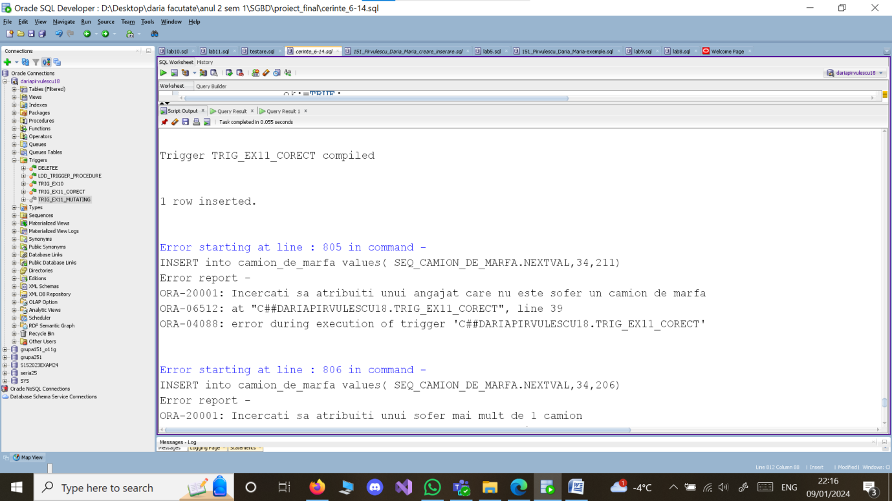

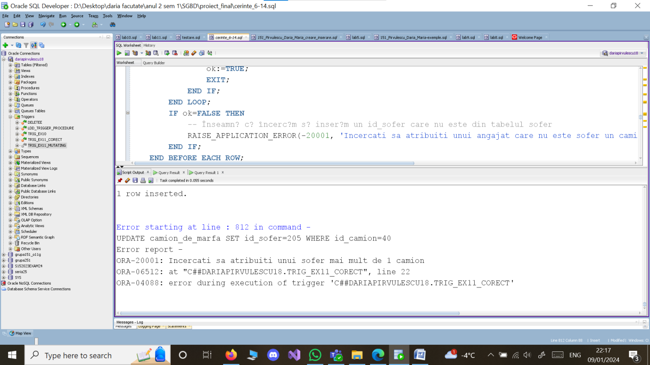

## 12.)Exercitiul 12

Definiti un trigger de tip LDD. Declansati trigger-ul.

ENUNT:

Definiti un trigger de tip LDD care sa insereze intr-un tabel mai multe date despre operatiile facute pe schema :

Tabelul se va numi trig_ldd_info si va avea

+id_info

+numele celui care a facut operatia

+ce obiect a modificat

+ce operatie a facut pe obiectul respectiv

+in ce data a facut operatia

+daca a intampinat erori in a opera pe obiectele din schema

+host-ul

+ip-ul

Deoarece tabelul se poate supraincarca cu date, pe langa triggerul LDD am mai facut un trigger care sterge datele din tabel si ne ofera informatii despre trigggerul LDD cu ajutorul unei procedure.

--CREARE TABEL

|  |
| --- |
| CREATE SEQUENCE SEQ_trig_ldd  INCREMENT by 1  START WITH 1  MAXVALUE 170  CYCLE;  CREATE TABLE trig_ldd_info( id_info NUMBER(4),  nume_utilizator VARCHAR(100),  nume_obiect_modificat VARCHAR(100),  nume_operatie VARCHAR(100),  data DATE,  exceptii VARCHAR(3000),  host VARCHAR2(30),  IP VARCHAR2(30)  ); |

--Pentru a testa mai rapid ca se sterg date din tabel putem rula aceste comenzi de la multe ori

|  |
| --- |
| --testare  CREATE TABLE test_table2(id NUMBER, name VARCHAR2(50));  ALTER TABLE test_table2 ADD description2 VARCHAR2(100);  DROP TABLE test_table2;  INSERT INTO test_table2 (id) VALUES (1);  select * from trig_ldd_info; |

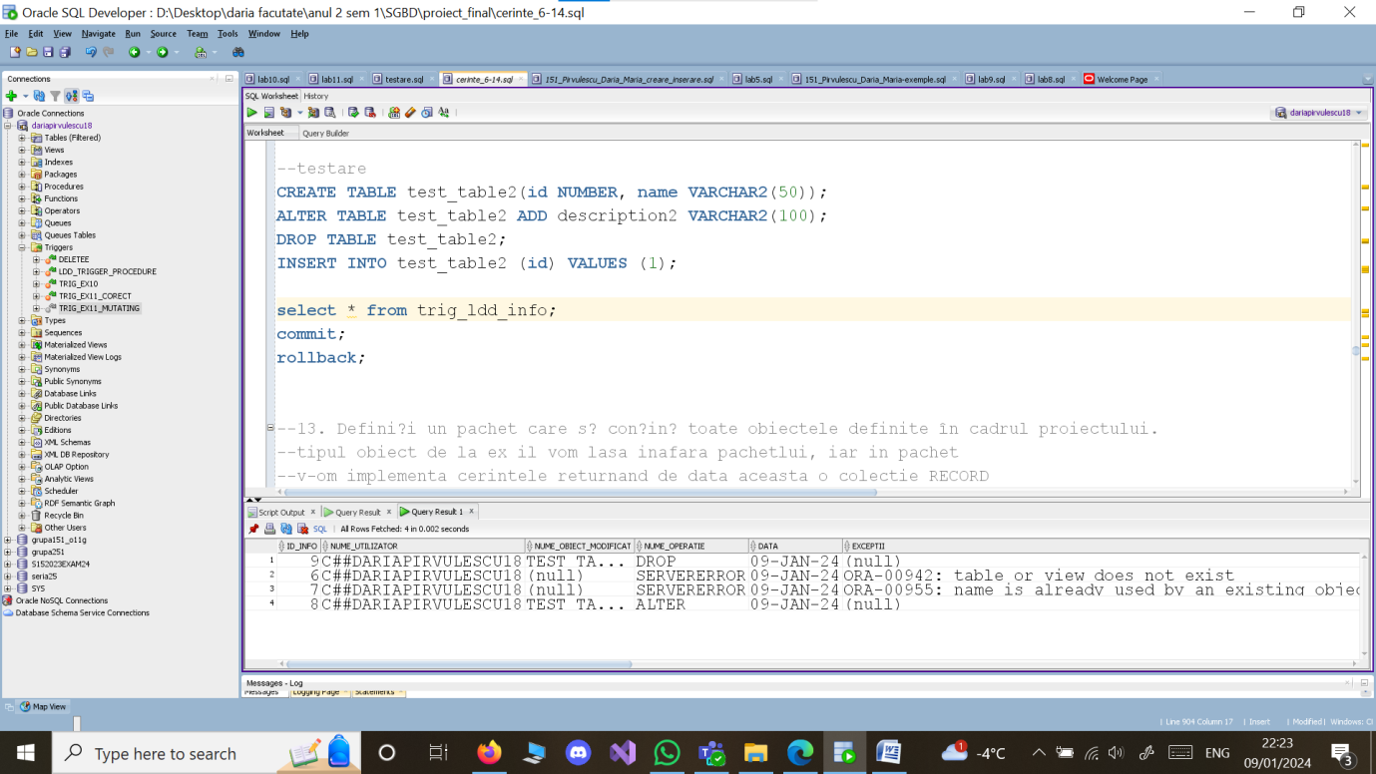

--TRIGGERUL LDD

|  |
| --- |
| CREATE OR REPLACE TRIGGER ldd_trigger_procedure  AFTER CREATE OR ALTER OR DROP OR SERVERERROR OR LOGON ON SCHEMA  BEGIN  INSERT INTO trig_ldd_info (id_info, nume_utilizator, nume_obiect_modificat, nume_operatie, data, exceptii, host, IP)  VALUES (SEQ_trig_ldd.NEXTVAL, USER, SYS.DICTIONARY_OBJ_NAME, SYS.SYSEVENT, SYSDATE, DBMS_UTILITY.FORMAT_ERROR_STACK, SYS_CONTEXT('USERENV', 'HOST'), SYS_CONTEXT('USERENV', 'IP_ADDRESS'));  END;  / |

--Triggerul pentru a sterge date din tabel

|  |
| --- |
| CREATE OR REPLACE TRIGGER deletee  BEFORE INSERT ON trig_ldd_info  DECLARE  v_record_count NUMBER;  BEGIN  SELECT COUNT(*) INTO v_record_count FROM trig_ldd_info;  IF v_record_count >= 10 THEN  DELETE from trig_ldd_info;  DBMS_OUTPUT.PUT_LINE('S-au sters datele din tabelul trig_ldd_info');  --se va apela o procedura pentru a dezactiva triggerul de tip LDD  date_trigger();  END IF;  END;  / |

--Procedura pentru a afisa date despre triggerul LDD

|  |
| --- |
| CREATE OR REPLACE PROCEDURE date_trigger IS TYPE tip_c IS REF CURSOR;  c_user tip_c;  v_status USER_TRIGGERS.STATUS%TYPE;  v_owner USER_TRIGGERS.TABLE_OWNER%TYPE;  v_desc USER_TRIGGERS.DESCRIPTION%TYPE;  BEGIN  OPEN c_user FOR  'SELECT STATUS,TABLE_OWNER,DESCRIPTION  FROM USER_TRIGGERS  WHERE lower(TRIGGER_NAME)=''ldd_trigger_procedure''';  LOOP  FETCH c_user INTO v_status,v_owner, v_desc;  EXIT WHEN c_user%NOTFOUND;  DBMS_OUTPUT.PUT_LINE('Utilizatorul '||v_owner||' are in schema triggerul ldd_trigger_procedure cu statusul: '||v_status||' descris ca: '||v_desc);  DBMS_OUTPUT.PUT_LINE('Pentru a nu se mai umple tabelul trigg_ldd_info se recomanda dezactivarea triggerului ldd_trigger_procedure');  END LOOP;  CLOSE c_user;  END;  / |

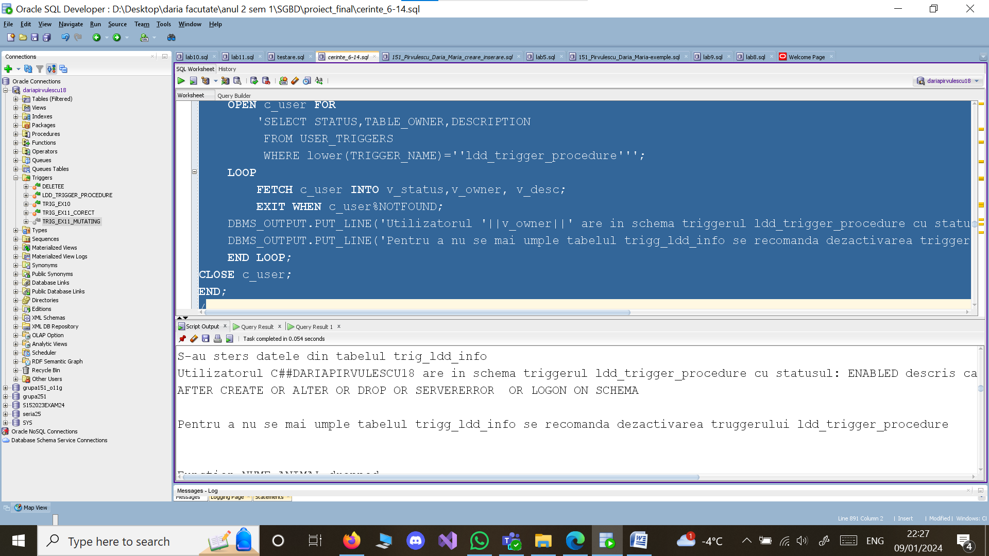

## 13.) Exercitiul 13

Definiti un pachet care sa contina toate obiectele definite în cadrul proiectului.

Tipul obiect de la exercitiile anterioare il vom lasa inafara pachetlui, iar in pachet v-om implementa cerintele cu ajutorul unei colectii RECORD.

|  |
| --- |
| CREATE OR REPLACE PACKAGE pack_ex13  IS  --EX6  PROCEDURE afisare (nr_specializari OUT NUMBER, p_salariu IN angajat.salariu%TYPE);  --EX7  PROCEDURE utilizator_comerciant (p_rating IN utilizator.rating_vanzator%TYPE);  --Ex8  TYPE record_activitati IS RECORD (id_ang NUMBER(4),  nume VARCHAR2(35),  productivitate VARCHAR2(35));    TYPE tablou_record_a IS TABLE OF record_activitati;  FUNCTION activitati (p_ora activitate.ora%TYPE default '09:00',p_stare activitate.stare_curenta%TYPE default 'in desfasurare')  RETURN tablou_record_a;  --Ex9  PROCEDURE nume_animal (p_data_infiintarii VARCHAR default '1986-01-01', v_rasa OUT animal.rasa%TYPE);  --Ex10-procedura pt a testa triggerul  PROCEDURE operatii_comanda_utilizator (nr_maxim NUMBER DEFAULT 3);  --ex12 - procedura pentru a vedea date despre trigger  PROCEDURE date_trigger;  END;  /  CREATE OR REPLACE PACKAGE BODY pack_ex13  IS  --EX6  PROCEDURE afisare (nr_specializari OUT NUMBER, p_salariu IN angajat.salariu%TYPE) IS    --tablou indexat  TYPE tablou_indexat IS TABLE OF fermier%ROWTYPE INDEX BY BINARY_INTEGER;  --tablou imbricat  TYPE tablou_imbricat1 IS TABLE OF angajat.nume%TYPE;  TYPE tablou_imbricat2 IS TABLE OF specializare.nume_s%TYPE;  --vector  TYPE vector IS VARRAY(15) OF angajat.salariu%TYPE;  --extra:tip record  TYPE fermier_record IS RECORD (  f_nume angajat.nume%TYPE,  f_prenume angajat.prenume%TYPE,  f_salariu angajat.salariu%TYPE  );  TYPE date_fermier IS VARRAY(100) OF fermier_record;  date_fermier_var date_fermier:=date_fermier();  t_ind tablou_indexat;  t_imb tablou_imbricat1:= tablou_imbricat1();  t_spc tablou_imbricat2;  vec vector:= vector();    v_salariu angajat.salariu%TYPE;  v_nume angajat.nume%TYPE;  v_nr NUMBER;  v_nr_angajati NUMBER;  v_nr_fermieri NUMBER;  v_procent NUMBER;  exceptia_mea EXCEPTION;  BEGIN    --obtinem angajatul si certificarea acestuia  SELECT f.id_angajat,f.certificari  BULK COLLECT INTO t_ind  FROM angajat a JOIN fermier f ON (f.id_angajat = a.id_angajat)  JOIN urmeaza u ON (u.id_angajat = f.id_angajat)  JOIN specializare s ON (s.id_specializare = u.id_specializare)  WHERE a.salariu = ( SELECT min(salariu)  FROM angajat a2  JOIN fermier f2 ON (f2.id_angajat = a2.id_angajat)  JOIN urmeaza u2 ON (u2.id_angajat = f2.id_angajat)  JOIN specializare s2 ON (s2.id_specializare=u2.id_specializare)  WHERE s.id_specializare = s2.id_specializare)  ORDER BY nume;  --obtine salariu si nume  FOR i in t_ind.FIRST..t_ind.LAST LOOP  SELECT nume, salariu  INTO v_nume, v_salariu  FROM angajat  WHERE id_angajat = t_ind(i).id_angajat;    t_imb.extend;  t_imb(i):= v_nume;  vec.extend;  vec(i):= v_salariu;  END LOOP;    --obtinem specializarea  SELECT nume_s  BULK COLLECT INTO t_spc  FROM angajat a JOIN fermier f ON (f.id_angajat = a.id_angajat)  JOIN urmeaza u ON (u.id_angajat = f.id_angajat)  JOIN specializare s ON (s.id_specializare = u.id_specializare)  WHERE a.salariu = ( SELECT min(salariu)  FROM angajat a2  JOIN fermier f2 ON (f2.id_angajat = a2.id_angajat)  JOIN urmeaza u2 ON (u2.id_angajat = f2.id_angajat)  JOIN specializare s2 ON (s2.id_specializare=u2.id_specializare)  WHERE s.id_specializare = s2.id_specializare)  ORDER BY nume;  --vedem daca exista specializari fara angajati  SELECT count(*)  INTO v_nr  FROM specializare;    nr_specializari:=CARDINALITY(t_spc);    --afisez datele obtinute  FOR i in t_ind.FIRST..t_ind.LAST LOOP  DBMS_OUTPUT.PUT_LINE('Fermierul cu salariul cel mai mic din specializare: '||t_spc(i)||' este '||t_imb(i)||  ',avand id-ul: '|| t_ind(i).id_angajat || ', salariul: ' ||vec(i)|| ' si are certificatul: '||t_ind(i).certificari);  END LOOP;  IF v_nr != nr_specializari THEN  DBMS_OUTPUT.PUT_LINE ('Exista specializari in care nu lucreaza nimeni!');  END IF;    --aflare procent    IF p_salariu <=0 THEN  RAISE exceptia_mea;  END IF;    SELECT count(id_angajat)  INTO v_nr_angajati  FROM angajat  WHERE salariu > p_salariu;    SELECT count(f.id_angajat)  INTO v_nr_fermieri  FROM fermier f join angajat a on (f.id_angajat=a.id_angajat)  WHERE salariu > p_salariu;      v_procent := round((v_nr_fermieri*100)/v_nr_angajati,4);  DBMS_OUTPUT.PUT_LINE('Procentul de fermier cu salariu mai mare: '||v_procent||' %');  SELECT nume, prenume, salariu  BULK COLLECT INTO date_fermier_var  FROM fermier f join angajat a on (f.id_angajat=a.id_angajat)  WHERE salariu > p_salariu;  --afisare  FOR i in date_fermier_var.FIRST..date_fermier_var.LAST LOOP  DBMS_OUTPUT.PUT_LINE('Fermierul: '||date_fermier_var(i).f_nume || ' '||date_fermier_var(i).f_prenume|| ' are salariul: '||date_fermier_var(i).f_salariu);  END LOOP;    EXCEPTION  WHEN SUBSCRIPT_OUTSIDE_LIMIT THEN  RAISE_APPLICATION_ERROR (-20144, 'Incercati sa aceesati nested_tabelul sau varray elementul la o pozitie inafara lui');  WHEN COLLECTION_IS_NULL THEN  RAISE_APPLICATION_ERROR (-20145, 'Nu ati initializat colectia de date');  WHEN ZERO_DIVIDE THEN  RAISE_APPLICATION_ERROR (-20146, 'Calcularea procentului va impartii la 0 produsul!');  WHEN exceptia_mea THEN  RAISE_APPLICATION_ERROR (-20147, 'Salariu nu poate fi un numar negativ sau 0');  WHEN others THEN  RAISE_APPLICATION_ERROR (SQLCODE, SQLERRM);    END;  --EX7  PROCEDURE utilizator_comerciant (p_rating IN utilizator.rating_vanzator%TYPE) IS  TYPE refcursor IS REF CURSOR;  CURSOR date_personale IS  SELECT id_user, prenume,  CURSOR (SELECT nr_telefon, adresa  FROM comanda c  WHERE u.id_user = c.id_user)  FROM utilizator u  WHERE rating_vanzator = p_rating;  CURSOR comm (v_id_user utilizator.id_user%TYPE)IS  SELECT COUNT(c.id_comanda),COUNT(DISTINCT c.id_angajat)  FROM comanda c JOIN angajat a ON c.id_angajat = a.id_angajat  WHERE id_user = v_id_user  GROUP BY id_user;    v_cursor refcursor;  d_id_user utilizator.id_user%TYPE;  d_prenume_user utilizator.prenume%TYPE;  ref_tel comanda.nr_telefon%TYPE;  ref_adresa comanda.adresa%TYPE;    c_nr_comenzi NUMBER;  c_nr_angajati NUMBER;    exceptia_mea EXCEPTION;    BEGIN  IF p_rating !='aur' AND p_rating !='argint' AND p_rating !='bronz' THEN  RAISE exceptia_mea;  END IF;  OPEN date_personale;  LOOP  FETCH date_personale INTO d_id_user, d_prenume_user, v_cursor;  EXIT WHEN date_personale%NOTFOUND;  DBMS_OUTPUT.PUT_LINE('-------------------------------------');  DBMS_OUTPUT.PUT_LINE ('Utilizatorul numit '||d_prenume_user || ' cu id-ul: ' || d_id_user || ' are:');  DBMS_OUTPUT.PUT_LINE('-------------------------------------');  OPEN comm(d_id_user);  LOOP  FETCH comm INTO c_nr_comenzi, c_nr_angajati;  EXIT WHEN comm%NOTFOUND;  DBMS_OUTPUT.PUT_LINE('Nr comenzi: ' || c_nr_comenzi);  DBMS_OUTPUT.PUT_LINE('Nr angajati care au lucrat la acele comenzi: ' || c_nr_angajati);  END LOOP;  IF comm%ROWCOUNT =0 THEN  DBMS_OUTPUT.PUT_LINE('Utilizatorul nu a plasat nicio comanda');  EXIT;  END IF;  CLOSE comm;  DBMS_OUTPUT.PUT_LINE('Aceste comenzi s-au facut pe urmatoarele numere de telefon si la urmatoarele adrese: ');  LOOP  FETCH v_cursor INTO ref_tel, ref_adresa;  EXIT WHEN v_cursor%NOTFOUND;  DBMS_OUTPUT.PUT_LINE('Adresa: '||ref_adresa||' Nr telefon: '||ref_tel);  END LOOP;  END LOOP;  CLOSE date_personale;  EXCEPTION  WHEN exceptia_mea THEN  RAISE_APPLICATION_ERROR (-20145, 'Nu ati introdus date corecte de la tastatura!');  WHEN others THEN  RAISE_APPLICATION_ERROR (SQLCODE, SQLERRM);  END;  --EX8  FUNCTION activitati (p_ora activitate.ora%TYPE default '09:00',p_stare activitate.stare_curenta%TYPE default 'in desfasurare')  RETURN tablou_record_a IS tablou_act tablou_record_a;  exceptie_ora EXCEPTION;  exceptie_stare EXCEPTION;  exceptie_null EXCEPTION;  BEGIN  IF NOT REGEXP_LIKE(p_ora, '^(0[0-9]|1[0-9]|2[0-4]):([0-5][0-9])$') THEN  RAISE exceptie_ora;  END IF;  IF p_stare!='in desfasurare' AND p_stare!='anulata' AND p_stare!='finalizata'THEN  RAISE exceptie_stare;  END IF;  SELECT a.id_angajat, nume, productivitate  BULK COLLECT INTO tablou_act  FROM organizeaza o JOIN angajat a ON (o.id_angajat = a.id_angajat)  JOIN istoric i ON (i.id_angajat = a.id_angajat)  WHERE id_activitate in (SELECT id_activitate  FROM ACTIVITATE  WHERE ora = p_ora AND stare_curenta = p_stare )  GROUP BY a.id_angajat, nume, productivitate  HAVING count(id_activitate)= (SELECT count(*)  FROM ACTIVITATE  WHERE ora = p_ora AND stare_curenta = p_stare);    IF CARDINALITY(tablou_act)=0 THEN  RAISE exceptie_null;  END IF;  RETURN tablou_act;  EXCEPTION  WHEN exceptie_ora THEN  RAISE_APPLICATION_ERROR (-20146, 'Nu ati introdus prima valoare sub format de ora');  RETURN NULL;  WHEN exceptie_stare THEN  RAISE_APPLICATION_ERROR (-20147, 'Nu ati introdus a doua valoare corect ');  RETURN NULL;  WHEN exceptie_null THEN  RAISE_APPLICATION_ERROR (-20148, 'Nu s-au gasit angajati care sa indeplineasca criteriile cerute');  RETURN NULL;  WHEN others THEN  RAISE_APPLICATION_ERROR (SQLCODE, SQLERRM);  RETURN NULL;  END;  --EX9  PROCEDURE nume_animal (p_data_infiintarii VARCHAR default '1986-01-01', v_rasa OUT animal.rasa%TYPE) IS  v_data DATE;  exceptie_data EXCEPTION;  exceptie_data_viitor EXCEPTION;    BEGIN  IF NOT REGEXP_LIKE(p_data_infiintarii, '^\d{4}-\d{2}-\d{2}$') THEN  RAISE exceptie_data;  END IF;    v_data:=TO_DATE(p_data_infiintarii, 'YYYY-MM-DD');  IF v_data >SYSDATE THEN  RAISE exceptie_data_viitor;  END IF;  SELECT an.rasa  INTO v_rasa  FROM urmeaza u  JOIN fermier f ON u.id_angajat = f.id_angajat  JOIN specializare s ON u.id_specializare = s.id_specializare  JOIN angajat a ON u.id_angajat = a.id_angajat  JOIN ingrijeste i ON a.id_angajat = i.id_angajat  JOIN animal an ON an.id_animal = i.id_animal  WHERE (u.experienta_in_domeniu, u.id_specializare) IN (  SELECT MAX(experienta_in_domeniu), id_specializare  FROM urmeaza  GROUP BY id_specializare  HAVING COUNT(*) > 1  )  AND s.data_infiintarii > v_data;    EXCEPTION  WHEN NO_DATA_FOUND THEN  RAISE_APPLICATION_ERROR(-20003,'Nu exista niciun fermier care sa respecte cerintele problemei sau nu exista niciun animal care sa fie ingrijit de acel fermier');  WHEN TOO_MANY_ROWS THEN  RAISE_APPLICATION_ERROR(-20004,'Exista mai multe animale ingrijite de acest fermier sau mai multi fermieri care respecta cerinta ');  WHEN exceptie_data THEN  RAISE_APPLICATION_ERROR(-20005,'Ati introdus un format al datei incorect!');  WHEN exceptie_data_viitor THEN  RAISE_APPLICATION_ERROR(-20006,'Ati introdus o data din viitor!');  WHEN OTHERS THEN  RAISE_APPLICATION_ERROR(SQLCODE,SQLERRM);    END;  --ex10 procedura pentru a testa triggerul  PROCEDURE operatii_comanda_utilizator (nr_maxim NUMBER DEFAULT 3) IS  TYPE tablou_indexat IS TABLE OF utilizator.id_user%TYPE INDEX BY BINARY_INTEGER;  t_ind tablou_indexat;  t_ind2 tablou_indexat;    v_count NUMBER;  v_random_index NUMBER;  v_random_user_id NUMBER;  exceptia_mea EXCEPTION;  BEGIN  IF nr_maxim<0 THEN  RAISE exceptia_mea;  END IF;  WITH subq AS (  SELECT id_user, COUNT(*) AS numar_comenzi  FROM comanda  GROUP BY id_user  ORDER BY COUNT(*) DESC  )  SELECT u.id_user  BULK COLLECT INTO t_ind  FROM utilizator u  JOIN subq s ON u.id_user = s.id_user  WHERE s.numar_comenzi = (SELECT max(numar_comenzi)  FROM subq  );  --update  FOR i in t_ind.FIRST..t_ind.LAST LOOP  UPDATE utilizator  SET rating_vanzator = 'aur'  WHERE id_user=t_ind(i);    END LOOP;  DBMS_OUTPUT.PUT_LINE('UPDATE');  v_count:= t_ind.COUNT;    IF v_count >= nr_maxim THEN  --insert  INSERT INTO UTILIZATOR (id_user, nume, prenume,rating_vanzator)  VALUES(SEQ_UTILIZATOR.NEXTVAL, 'Pirvulescu', 'Daria','bronz');  DBMS_OUTPUT.PUT_LINE('INSERT');  ELSE  --delete  SELECT id_user  BULK COLLECT INTO t_ind2  FROM comanda;  DBMS_OUTPUT.PUT_LINE('DELETE');  --alegem un utiliztaor random  v_random_index := TRUNC(DBMS_RANDOM.VALUE * t_ind2.COUNT) + 1;  v_random_user_id := t_ind2(v_random_index);  --trebuie sters mai intai din comanda pentru a nu incalca constrangerea de cheie externa  DELETE FROM comanda WHERE id_user= v_random_user_id;  DELETE FROM utilizator WHERE id_user= v_random_user_id;    END IF;  EXCEPTION  WHEN exceptia_mea THEN  RAISE_APPLICATION_ERROR(-20009,'Ati introdus un numar negativ');  WHEN OTHERS THEN  RAISE_APPLICATION_ERROR(SQLCODE,SQLERRM);  END;  --ex12 -procedura pentru a afisa date despre trigger  PROCEDURE date_trigger IS TYPE tip_c IS REF CURSOR;  c_user tip_c;  v_status USER_TRIGGERS.STATUS%TYPE;  v_owner USER_TRIGGERS.TABLE_OWNER%TYPE;  v_desc USER_TRIGGERS.DESCRIPTION%TYPE;  BEGIN  OPEN c_user FOR  'SELECT STATUS,TABLE_OWNER,DESCRIPTION  FROM USER_TRIGGERS  WHERE lower(TRIGGER_NAME)=''ldd_trigger_procedure''';  LOOP  FETCH c_user INTO v_status,v_owner, v_desc;  EXIT WHEN c_user%NOTFOUND;  DBMS_OUTPUT.PUT_LINE('Utilizatorul '||v_owner||' are in schema triggerul ldd_trigger_procedure cu statusul: '||v_status||' descris ca: '||v_desc);  DBMS_OUTPUT.PUT_LINE('Pentru a nu se mai umple tabelul trigg_ldd_info se recomanda dezactivarea triggerului ldd_trigger_procedure');  END LOOP;  CLOSE c_user;  END;  END;  / |

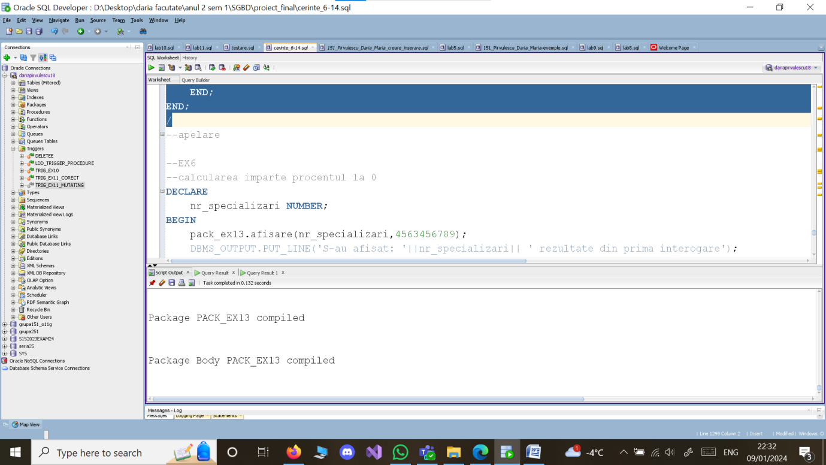

--APELAREA PACHETLUI

|  |
| --- |
| --EX6  --calcularea imparte procentul la 0  DECLARE  nr_specializari NUMBER;  BEGIN  pack_ex13.afisare(nr_specializari,4563456789);  DBMS_OUTPUT.PUT_LINE('S-au afisat: '||nr_specializari|| ' rezultate din prima interogare');  END;  /  --se afiseaza 8 fermieri  DECLARE  nr_specializari NUMBER;  BEGIN  pack_ex13.afisare(nr_specializari,4569);  DBMS_OUTPUT.PUT_LINE('S-au afisat: '||nr_specializari|| ' rezultate din prima interogare');  END;  /  --salariul nu poate fi negativ  DECLARE  nr_specializari NUMBER;  BEGIN  pack_ex13.afisare(nr_specializari,-5);  DBMS_OUTPUT.PUT_LINE('S-au afisat: '||nr_specializari|| ' rezultate din prima interogare');  END;  /  --EX7  --se afiseaza date  BEGIN  pack_ex13.utilizator_comerciant('argint');  END;  /  --nu sunt bune datele de la tastatura  BEGIN  pack_ex13.utilizator_comerciant('argi');  END;  /  --EX8  --testare cand nu se apeleaza nicio exceptie  DECLARE  v_result pack_ex13.tablou_record_a;  v_id NUMBER(4);  v_nume VARCHAR2(35);  v_prod VARCHAR2(35);  BEGIN  v_result:=pack_ex13.activitati('09:00','in desfasurare');  DBMS_OUTPUT.PUT_LINE('Angajatii sunt:');  FOR i in v_result.FIRST..v_result.LAST LOOP  v_id:=v_result(i).id_ang;  v_nume:= v_result(i).nume;  v_prod:= v_result(i).productivitate;  DBMS_OUTPUT.PUT_LINE('Nume: '||v_nume||' id: '||v_id||' productivitatea: '||v_prod);  END LOOP;  END;  /  --testare cand se afiseaza exceptie_ora  DECLARE  v_result pack_ex13.tablou_record_a;  v_id NUMBER(4);  v_nume VARCHAR2(35);  v_prod VARCHAR2(35);  BEGIN  v_result:=pack_ex13.activitati('99:00','in desfasurare');  DBMS_OUTPUT.PUT_LINE('Angajatii sunt:');  FOR i in v_result.FIRST..v_result.LAST LOOP  v_id:=v_result(i).id_ang;  v_nume:= v_result(i).nume;  v_prod:= v_result(i).productivitate;  DBMS_OUTPUT.PUT_LINE('Nume: '||v_nume||' id: '||v_id||' productivitatea: '||v_prod);  END LOOP;  END;  /  --testare cand se afiseaza exceptie_stare  DECLARE  v_result pack_ex13.tablou_record_a;  v_id NUMBER(4);  v_nume VARCHAR2(35);  v_prod VARCHAR2(35);  BEGIN  v_result:=pack_ex13.activitati('09:00','in desfasurareeee');  DBMS_OUTPUT.PUT_LINE('Angajatii sunt:');  FOR i in v_result.FIRST..v_result.LAST LOOP  v_id:=v_result(i).id_ang;  v_nume:= v_result(i).nume;  v_prod:= v_result(i).productivitate;  DBMS_OUTPUT.PUT_LINE('Nume: '||v_nume||' id: '||v_id||' productivitatea: '||v_prod);  END LOOP;  END;  /  --testare cand nu se gasesc angajati care sa respecte criteriile  DECLARE  v_result pack_ex13.tablou_record_a;  v_id NUMBER(4);  v_nume VARCHAR2(35);  v_prod VARCHAR2(35);  BEGIN  v_result:=pack_ex13.activitati('09:11','in desfasurare');  DBMS_OUTPUT.PUT_LINE('Angajatii sunt:');  FOR i in v_result.FIRST..v_result.LAST LOOP  v_id:=v_result(i).id_ang;  v_nume:= v_result(i).nume;  v_prod:= v_result(i).productivitate;  DBMS_OUTPUT.PUT_LINE('Nume: '||v_nume||' id: '||v_id||' productivitatea: '||v_prod);  END LOOP;  END;  /  --EX9  --test pt cand exista un fermier care sa indeplineasca criteriile si exista un animal ingrijit de acest fermier  DECLARE  v_nume animal.rasa%TYPE;  BEGIN  pack_ex13.nume_animal( '1986-01-01',v_nume);  DBMS_OUTPUT.PUT_LINE('Animal: '|| v_nume);  END;  /  --test pt data data incorect  DECLARE  v_nume animal.rasa%TYPE;  BEGIN  pack_ex13.nume_animal('abc',v_nume);  DBMS_OUTPUT.PUT_LINE('Animal: '|| v_nume);  END;  /  --test pt data data din viitor  DECLARE  v_nume animal.rasa%TYPE;  BEGIN  pack_ex13.nume_animal('2025-01-01',v_nume);  DBMS_OUTPUT.PUT_LINE('Animal: '|| v_nume);  END;  /  --test pentru cand exista mai multe animale ingrijite de fermierul care indeplineste criteriile sau mai multi fermieri  DECLARE  v_nume animal.rasa%TYPE;  BEGIN  pack_ex13.nume_animal('1944-01-01',v_nume);  DBMS_OUTPUT.PUT_LINE('Animal: '|| v_nume);  END;  /  --test pt cand nu exista animale ingrijite sau fermieri sa respecte criteriile  DECLARE  v_nume animal.rasa%TYPE;  BEGIN  pack_ex13.nume_animal('2023-01-01',v_nume);  DBMS_OUTPUT.PUT_LINE('Animal: '|| v_nume);  END;  /  --ex10  BEGIN  pack_ex13.operatii_comanda_utilizator(2);  END;  /  BEGIN  pack_ex13.operatii_comanda_utilizator(-2);  END;  /  --ex12  EXECUTE pack_ex13.date_trigger; |

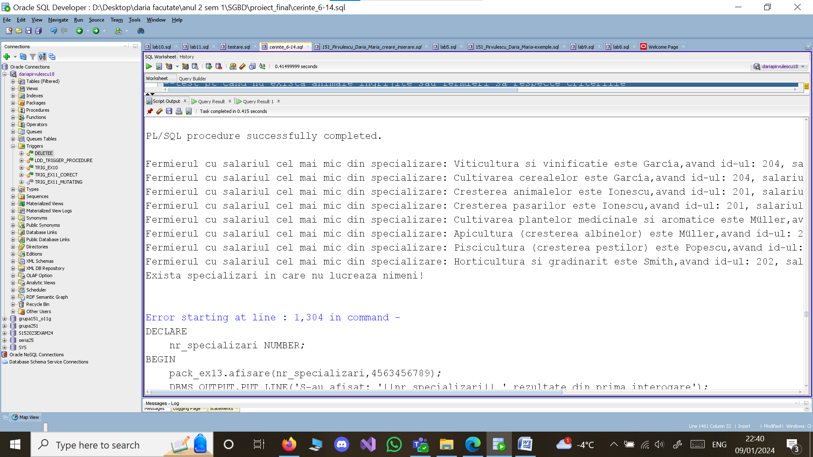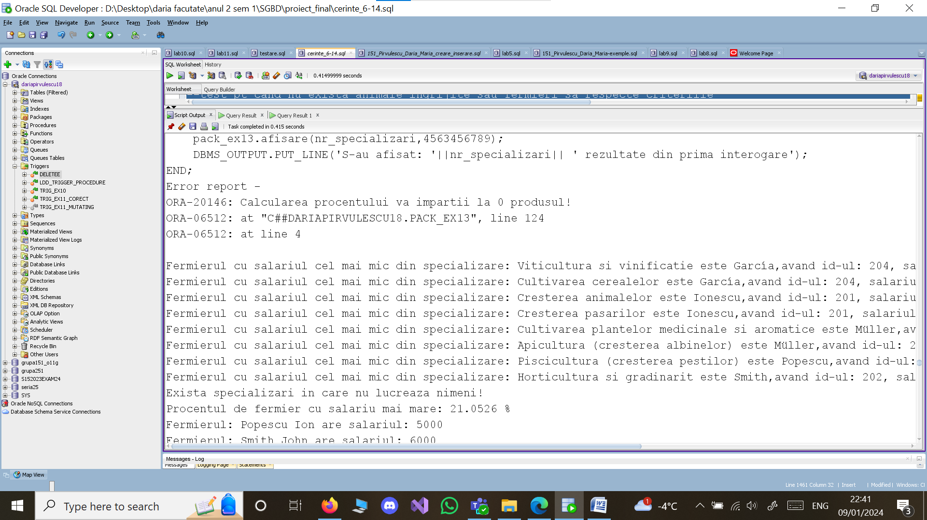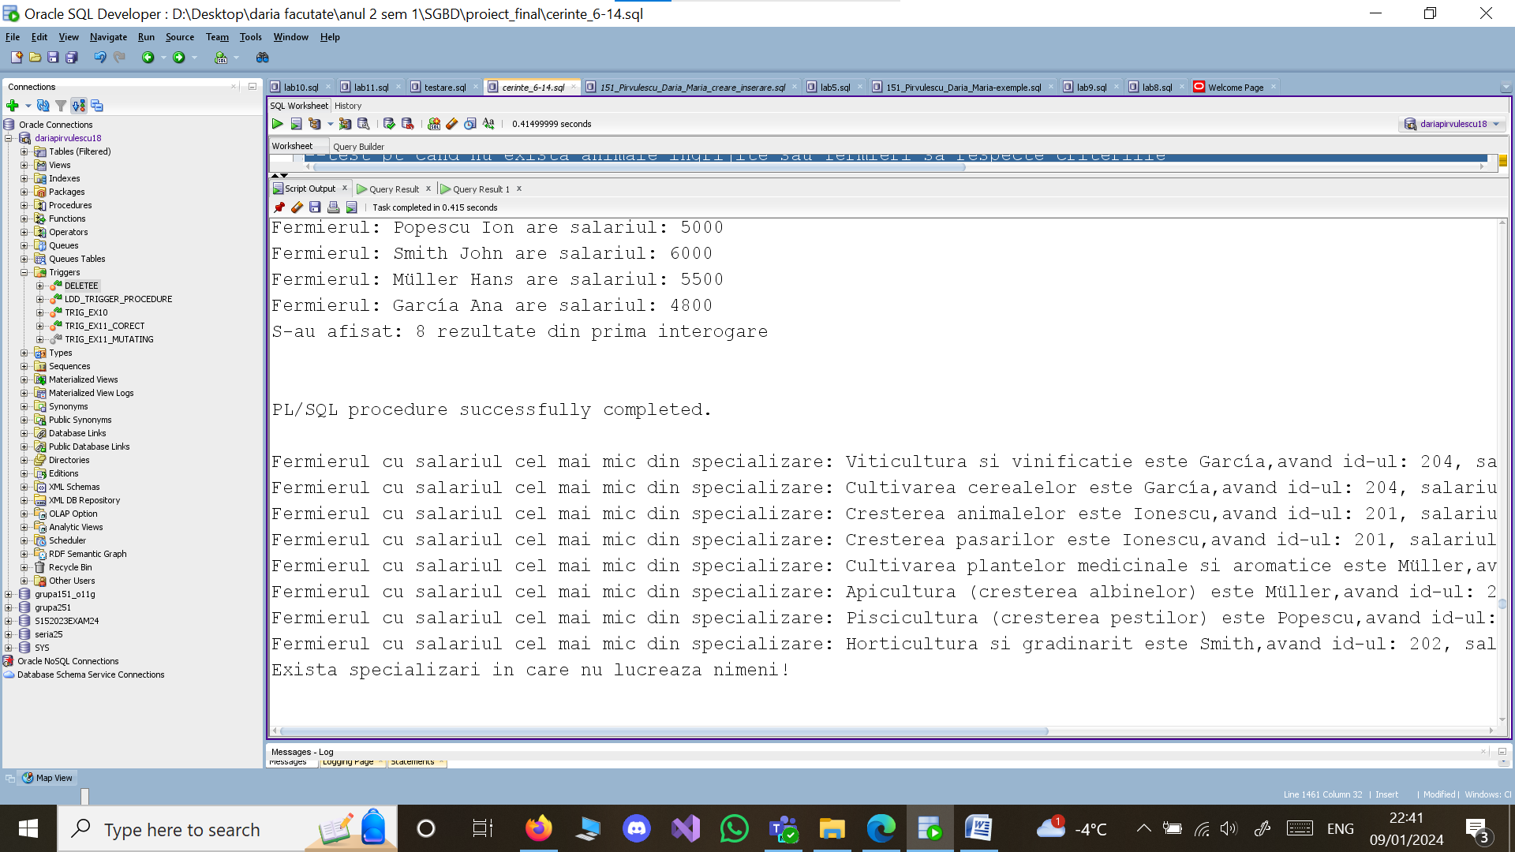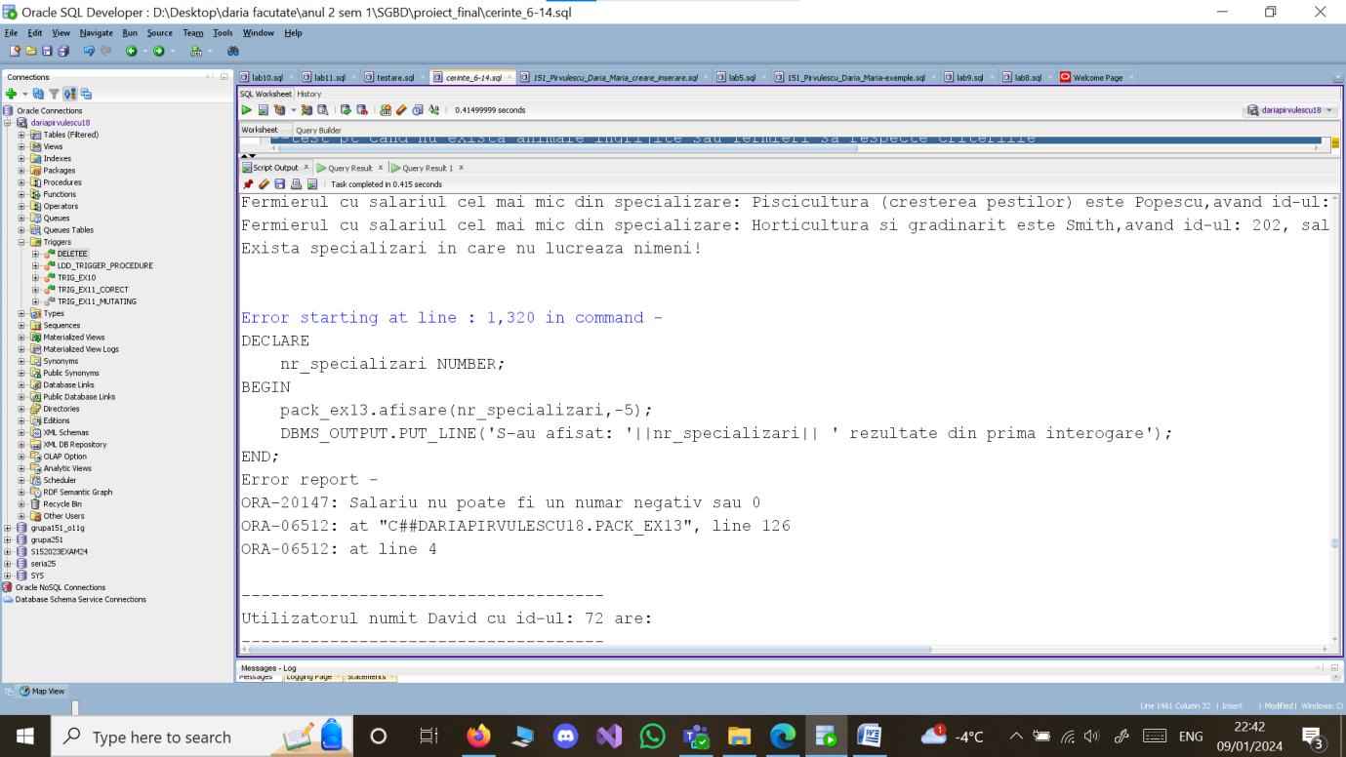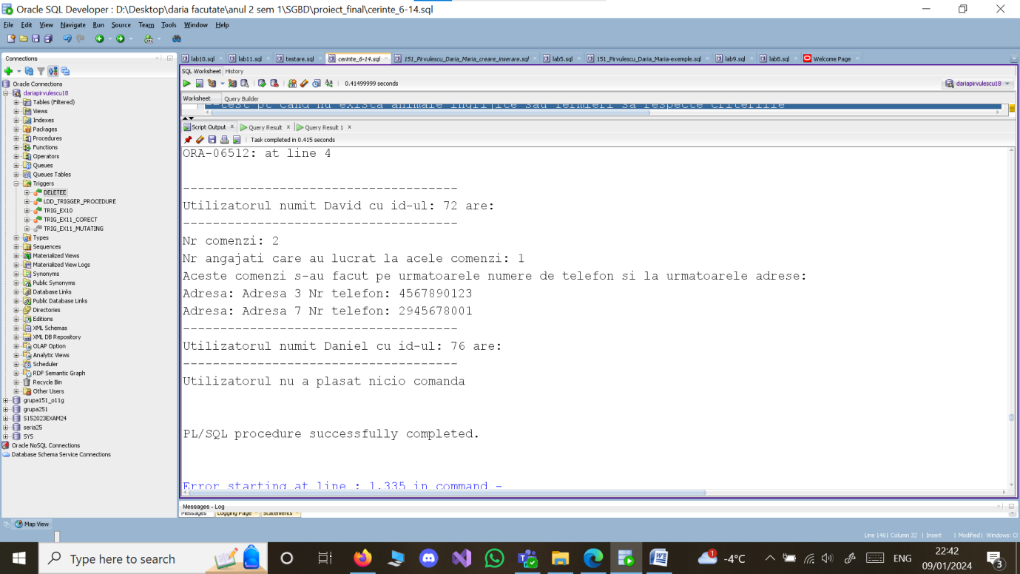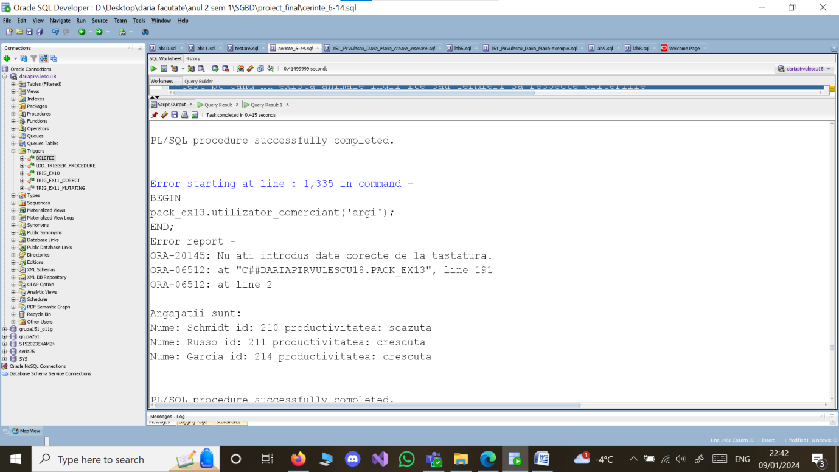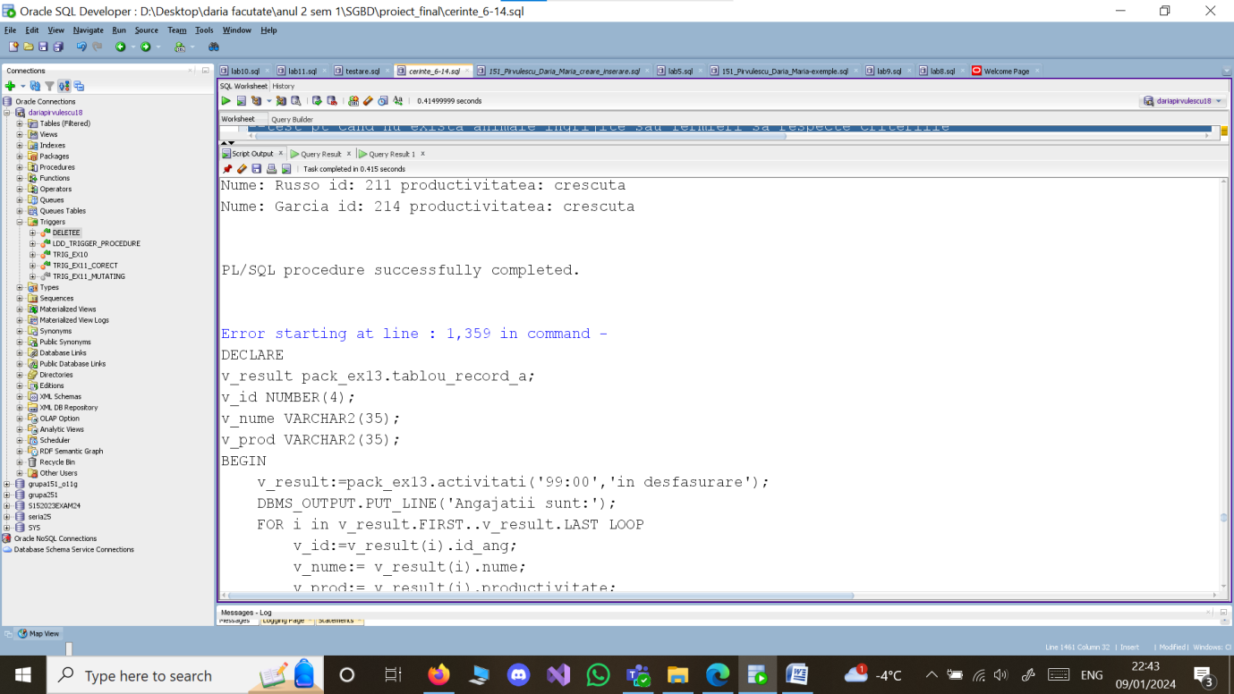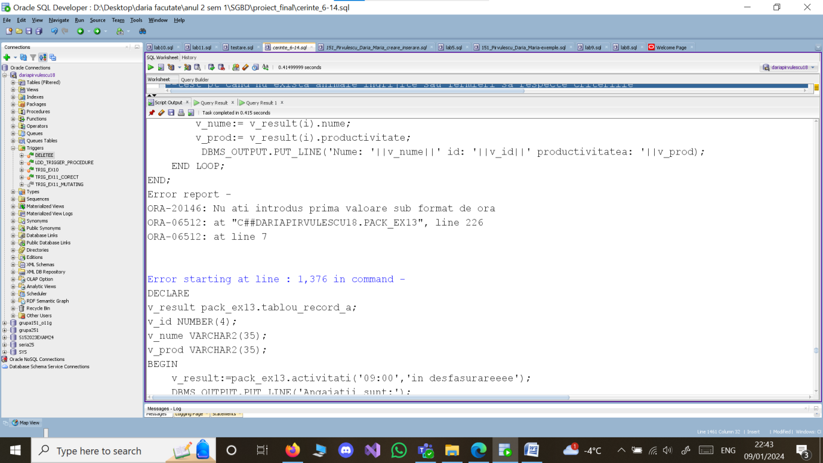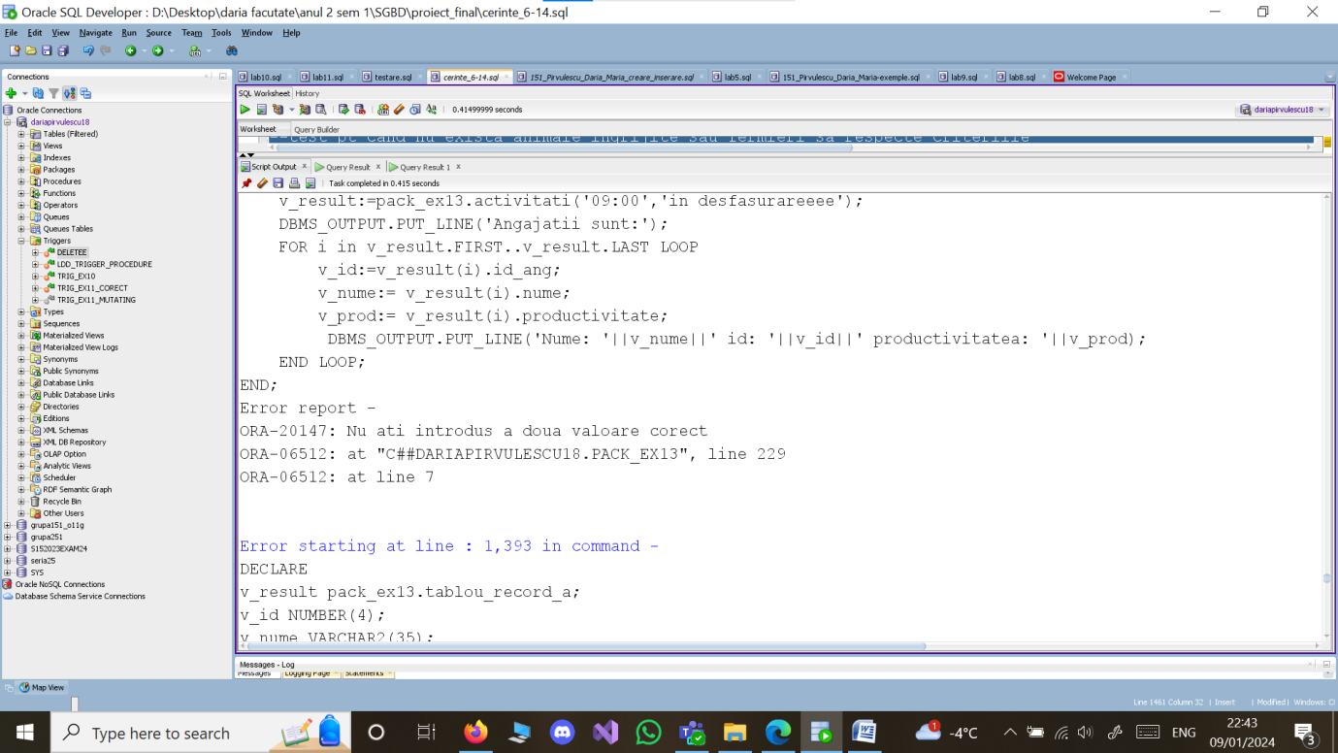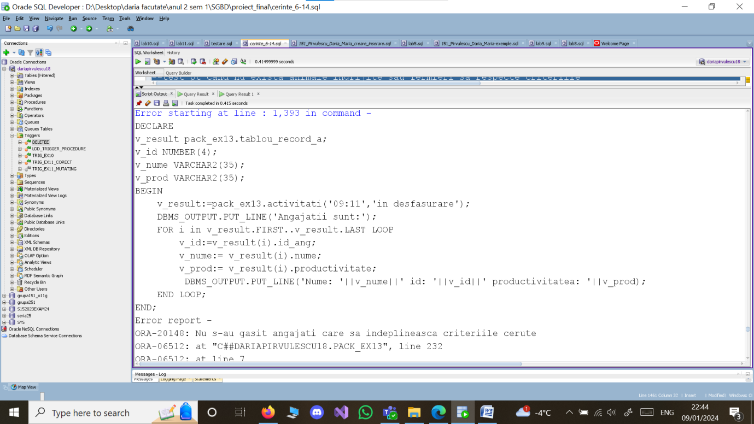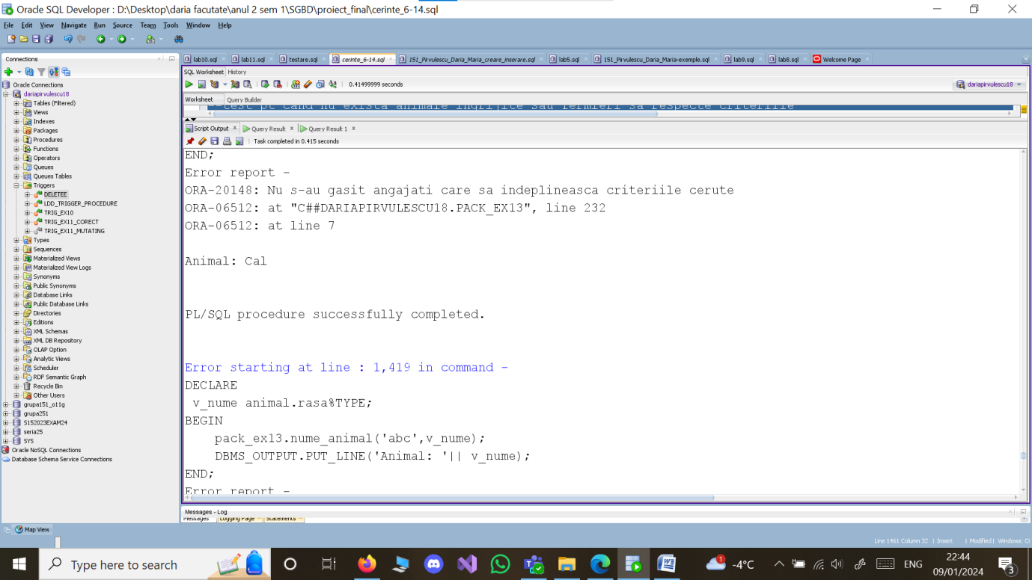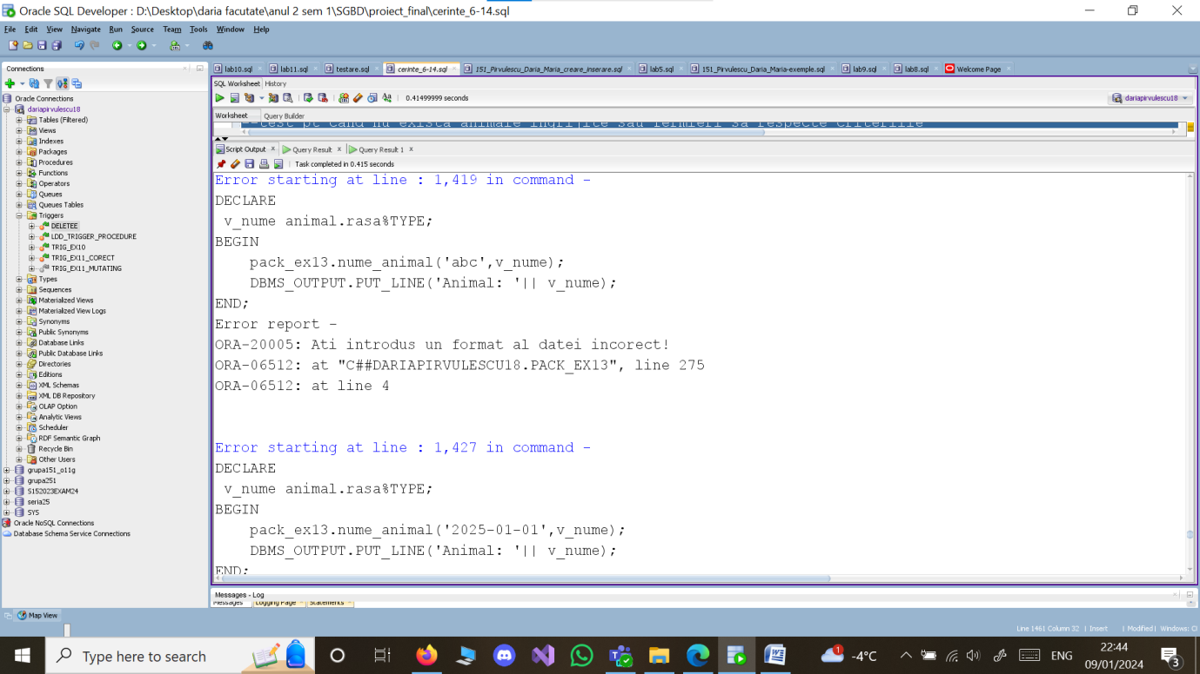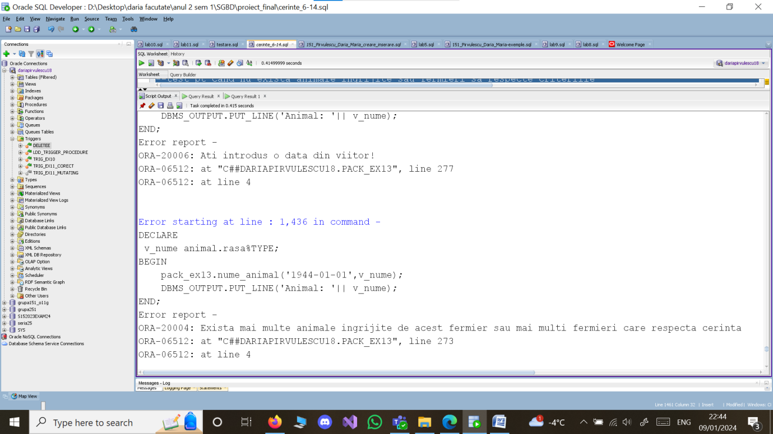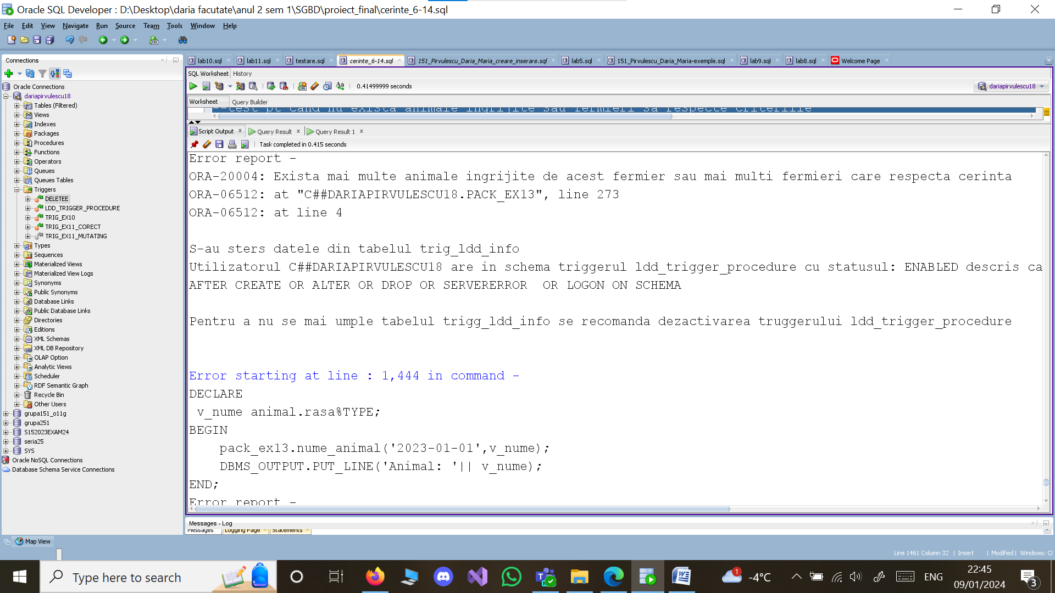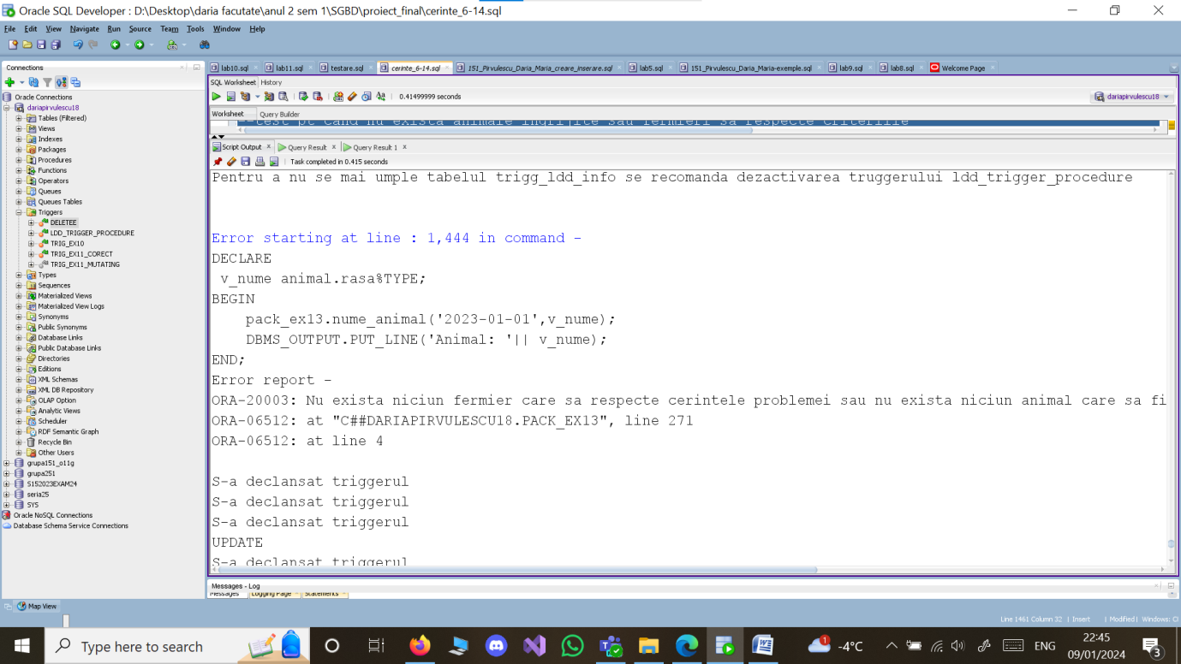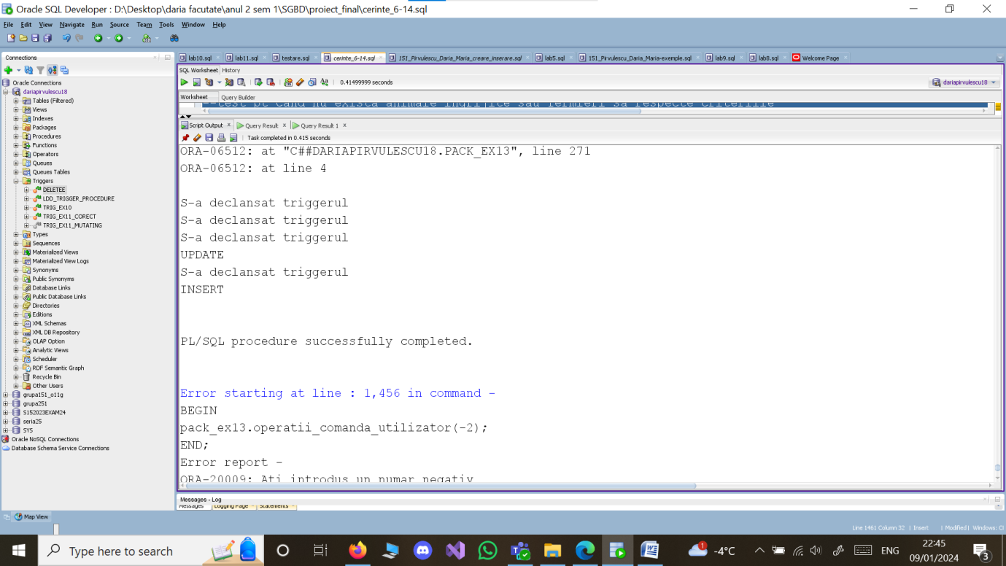

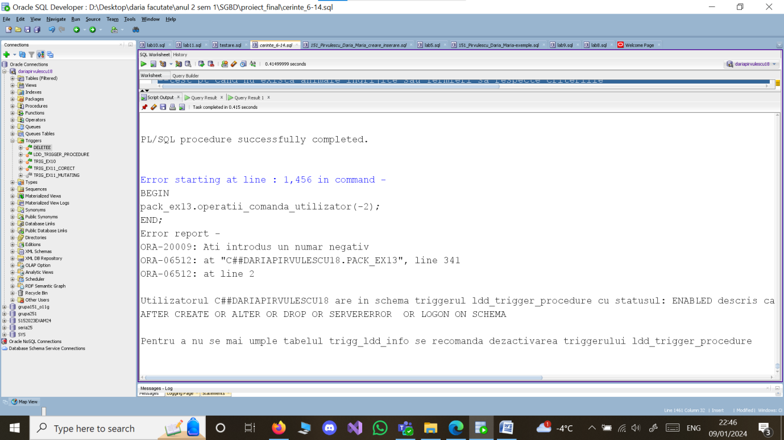

## 14.)Exercitiul 14

Definiti un pachet care să includă tipuri de date complexe și obiecte necesare unui flux de acțiuni integrate, specifice bazei de date definite (minim 2 tipuri de date, minim 2 funcții, minim 2 proceduri).

1.)Procedura statistici va analiza tabelul dat ca parametru din schema si va afisa

+numele tabelului

+ numele coloanei

+ datele distincte din coloana

+ densitatea

+cand a fost cel mai mult analizat tabelul

2.) Functia info_istoric va returna un tablou imbricat de recorduri

selectati angajatii cu productivitate dat de parametrul functiei, data_promovarii lor, salariul, numele si prenumele

3.)Procedura update_ang v-a da update la tabelul angajati astfel:

daca un angajat are data_promovarii null dar are productivitatea crescuta se va updata data_promovarii cu data de azi

daca un angajat are productivitatea crescuta si are salariu sub 5000 i se va mari salariul cu 10%,doar daca nu a fost deja promovat.

4.)Functia plante va intoarce un tabel imbricate de record de tabel imbricat in care v-om avea toata plantele ingrijite de toti fermierii

|  |
| --- |
| CREATE OR REPLACE PACKAGE pack_ex14  IS  PROCEDURE statistici (p_tabel VARCHAR2 DEFAULT 'ANGAJAT');    TYPE record_istoric IS RECORD(  prod VARCHAR2(25),  data_prom DATE,  sal NUMBER(8),  nume VARCHAR2(25),  prenume VARCHAR2(25)  );  TYPE table_of_record_istoric IS TABLE OF pack_ex14.record_istoric;  FUNCTION info_istoric (p_productivitate istoric.productivitate%TYPE default 'crescuta') RETURN pack_ex14.table_of_record_istoric;  PROCEDURE update_ang;    TYPE tablou_imbricat_plante IS TABLE OF planta.denumire%TYPE;  TYPE record_fermier IS RECORD(id_fermier NUMBER(4),  tabel_planta tablou_imbricat_plante  );  TYPE tablou_imbricat_fermieri IS TABLE OF record_fermier;  FUNCTION plante_f RETURN pack_ex14.tablou_imbricat_fermieri;  END;  /  CREATE OR REPLACE PACKAGE BODY pack_ex14  IS    PROCEDURE statistici (p_tabel VARCHAR2 DEFAULT 'ANGAJAT') IS  ex EXCEPTION;  nr NUMBER;  v_column_name all_tab_columns.column_name%TYPE;  v_num_distinct all_tab_columns.num_distinct%TYPE;  v_density all_tab_columns.density%TYPE;  v_most_analyzed all_tab_columns.last_analyzed%TYPE;  col SYS_REFCURSOR;  BEGIN  SELECT COUNT(*)  INTO nr  FROM user_tables  WHERE table_name = UPPER(p_tabel);    IF nr = 0 THEN  RAISE ex;  END IF;    DBMS_OUTPUT.PUT_LINE('Numele tabelului: ' || p_tabel);    OPEN col FOR SELECT column_name, num_distinct, density, last_analyzed  FROM all_tab_columns  WHERE table_name = UPPER(p_tabel);  LOOP  FETCH col INTO v_column_name,v_num_distinct,v_density,v_most_analyzed ;  EXIT WHEN col%NOTFOUND;  DBMS_OUTPUT.PUT_LINE('Coloana analizata: ' || v_column_name);  DBMS_OUTPUT.PUT_LINE('Date distincte in coloana: ' || v_num_distinct);  DBMS_OUTPUT.PUT_LINE('Densitate: ' || TO_CHAR(v_density, '0.99'));  DBMS_OUTPUT.PUT_LINE('Cea mai frecventa analiza: ' || TO_CHAR(v_most_analyzed, 'YYYY-MM-DD HH24:MI:SS'));  DBMS_OUTPUT.PUT_LINE('--------------------------------------');  END LOOP;  CLOSE col;  EXCEPTION  WHEN ex THEN  RAISE_APPLICATION_ERROR(-20001, 'Nu exista acest tabel in schema.');  WHEN OTHERS THEN  RAISE_APPLICATION_ERROR(SQLCODE,SQLERRM);  END statistici;  ----------------------------------------------------------------------------------------------------  FUNCTION info_istoric (p_productivitate istoric.productivitate%TYPE default 'crescuta')  RETURN pack_ex14.table_of_record_istoric IS t_ist pack_ex14.table_of_record_istoric:=pack_ex14.table_of_record_istoric();  ext EXCEPTION;  BEGIN  IF p_productivitate NOT IN( 'crescuta', 'scazuta') THEN  RAISE ext;  END IF;  SELECT productivitate,data_promovarii,salariu,nume,prenume  BULK COLLECT INTO t_ist  FROM angajat a JOIN istoric i ON(a.id_angajat=i.id_angajat)  WHERE productivitate=p_productivitate;  RETURN t_ist;  EXCEPTION  WHEN ext THEN  RAISE_APPLICATION_ERROR(-20009,'Ati introdus date gresite');  RETURN NULL;  WHEN OTHERS THEN  RAISE_APPLICATION_ERROR(SQLCODE,SQLERRM);  RETURN NULL;    END info_istoric;  ------------------------------------------------------------------------------  PROCEDURE update_ang IS  TYPE tablou_imbricat IS TABLE OF angajat.id_angajat%TYPE;  t_ind1 tablou_imbricat := tablou_imbricat();  t_ind2 tablou_imbricat := tablou_imbricat();  ok NUMBER(1);  v_old_salary angajat.salariu%TYPE;  v_new_salary angajat.salariu%TYPE;  BEGIN  SELECT i.id_angajat  BULK COLLECT INTO t_ind1  FROM angajat a JOIN istoric i ON (a.id_angajat = i.id_angajat)  WHERE productivitate = 'crescuta' AND data_promovarii IS NULL;  SELECT i.id_angajat  BULK COLLECT INTO t_ind2  FROM angajat a JOIN istoric i ON (a.id_angajat = i.id_angajat)  WHERE productivitate = 'crescuta' AND salariu < 5000;  FOR i IN t_ind1.FIRST..t_ind1.LAST LOOP  UPDATE istoric SET data_promovarii = SYSDATE WHERE id_angajat = t_ind1(i);  DBMS_OUTPUT.PUT_LINE('UPDATE data_promovarii');  END LOOP;  FOR i IN t_ind2.FIRST..t_ind2.LAST LOOP  ok := 1;  FOR j IN t_ind1.FIRST..t_ind1.LAST LOOP  IF t_ind1(j) = t_ind2(i) THEN  ok := 0;  END IF;  END LOOP;  IF ok = 1 THEN  SELECT salariu INTO v_old_salary FROM angajat WHERE id_angajat = t_ind2(i);  UPDATE angajat SET salariu = salariu * 1.1 WHERE id_angajat = t_ind2(i);  SELECT salariu INTO v_new_salary FROM angajat WHERE id_angajat = t_ind2(i);  DBMS_OUTPUT.PUT_LINE('UPDATE salariu pentru angajatul ' || t_ind2(i));  DBMS_OUTPUT.PUT_LINE('Salariu vechi: ' || v_old_salary);  DBMS_OUTPUT.PUT_LINE('Salariu nou: ' || v_new_salary);  END IF;  END LOOP;  END update_ang;  ----------------------------------------------------------  FUNCTION plante_f RETURN pack_ex14.tablou_imbricat_fermieri is  t_f pack_ex14.tablou_imbricat_fermieri:=pack_ex14.tablou_imbricat_fermieri();  v_plante tablou_imbricat_plante:=tablou_imbricat_plante();  v_record record_fermier;  BEGIN  FOR i in (SELECT id_angajat FROM fermier)LOOP  v_plante.delete;  v_record.id_fermier:=i.id_angajat;  SELECT denumire  BULK COLLECT INTO v_plante  FROM fermier f join ingrijeste ii on (f.id_angajat=ii.id_angajat)  join planta p on (ii.id_planta=p.id_planta)  WHERE ii.id_angajat=i.id_angajat;  v_record.tabel_planta:=v_plante;  t_f.extend;  t_f(t_f.count) := v_record;  END LOOP;  RETURN t_f;  END plante_f;  END pack_ex14;  / |

TESTE pentru procedura statistici

|  |
| --- |
| BEGIN  pack_ex14.statistici();  END;  /  BEGIN  pack_ex14.statistici('a');  END;  / |

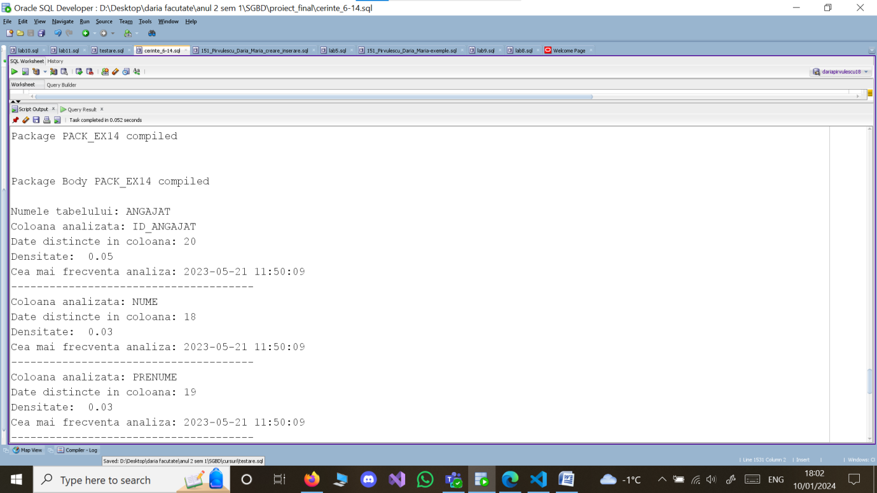

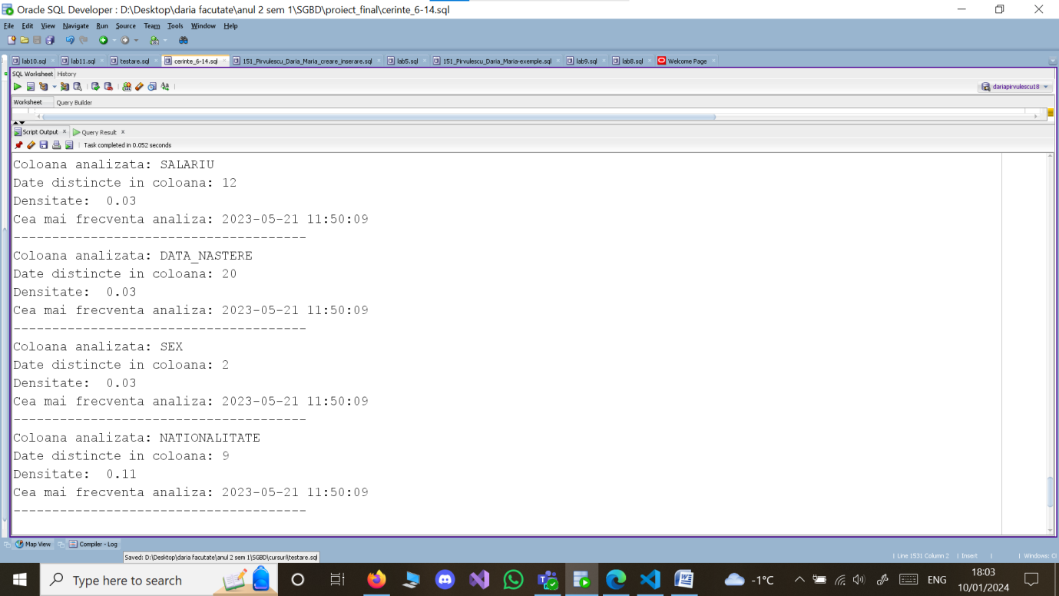

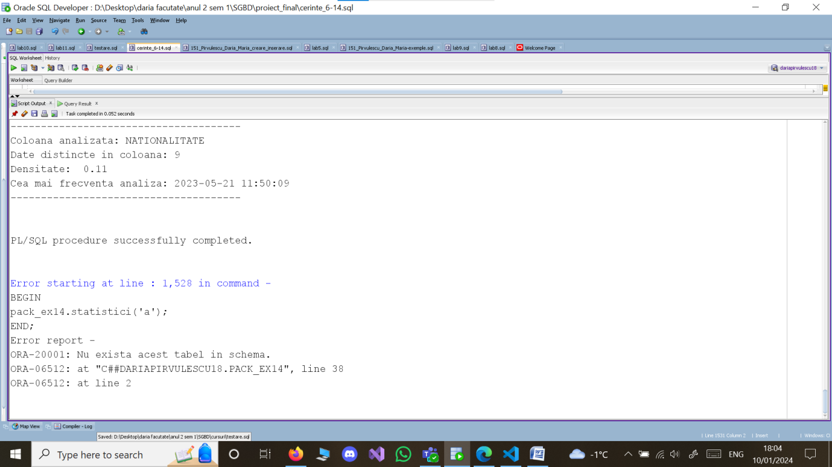

TESTE pentru info_istoric

|  |
| --- |
| DECLARE  v_result pack_ex14.table_of_record_istoric;  BEGIN  v_result := pack_ex14.info_istoric('crescuta');  FOR i IN 1..v_result.COUNT LOOP  DBMS_OUTPUT.PUT_LINE(  'Productivitate: ' || v_result(i).prod ||  ', Data Promovarii: ' || NVL(TO_CHAR(v_result(i).data_prom, 'YYYY-MM-DD'),'Angajatul nu a fost niciodata promovat') ||  ', Salariu: ' || v_result(i).sal ||  ', Nume: ' || v_result(i).nume ||  ', Prenume: ' || v_result(i).prenume  );  END LOOP;  END;  /  DECLARE  v_result pack_ex14.table_of_record_istoric;  BEGIN  v_result := pack_ex14.info_istoric('crescut');  FOR i IN 1..v_result.COUNT LOOP  DBMS_OUTPUT.PUT_LINE(  'Productivitate: ' || v_result(i).prod ||  ', Data Promovarii: ' || NVL(TO_CHAR(v_result(i).data_prom, 'YYYY-MM-DD'),'Angajatul nu a fost niciodata promovat') ||  ', Salariu: ' || v_result(i).sal ||  ', Nume: ' || v_result(i).nume ||  ', Prenume: ' || v_result(i).prenume  );  END LOOP;  END;  / |

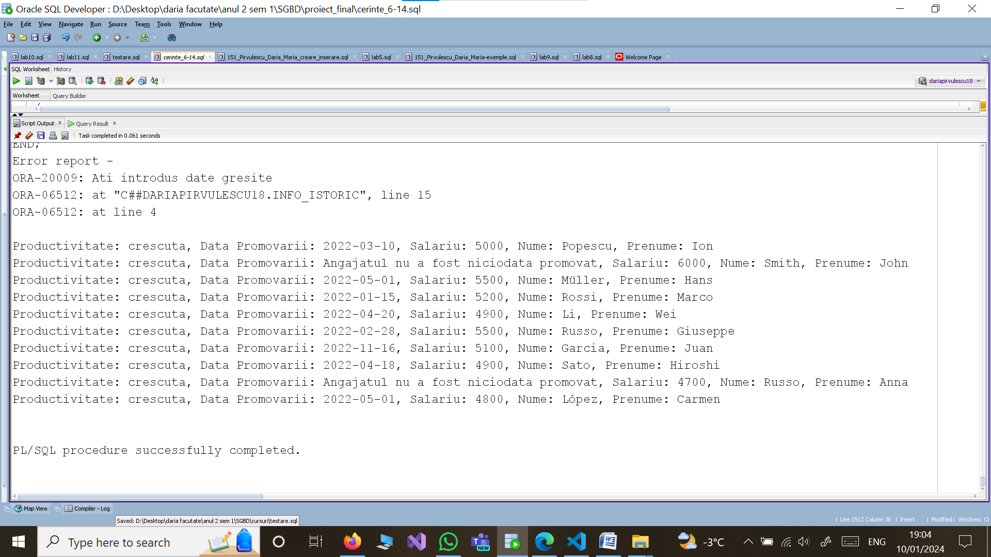

Test pentru update_ang

|  |
| --- |
| EXECUTE pack_ex14.update_ang; |

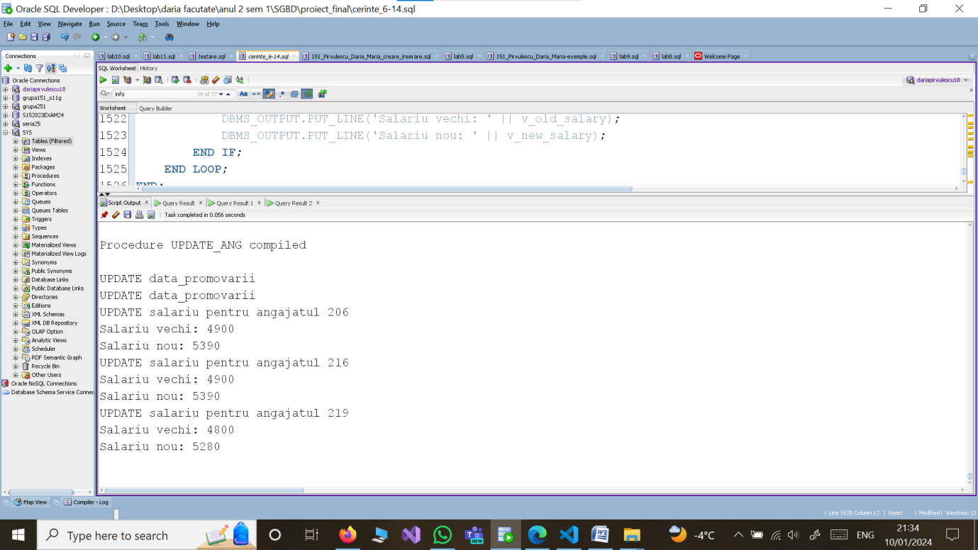

TESTARE plante_f

|  |
| --- |
| --functie plante  DECLARE  v_result pack_ex14.tablou_imbricat_fermieri;  BEGIN  v_result:=pack_ex14.plante_f;  FOR i in v_result.FIRST..v_result.LAST LOOP  DBMS_OUTPUT.PUT_LINE('Angajatul cu id_ul: ' ||v_result(i).id_fermier || ' ingrijeste plantele:');  FOR j in v_result(i).tabel_planta.FIRST..v_result(i).tabel_planta.LAST LOOP  DBMS_OUTPUT.PUT_LINE('Denumire: '|| v_result(i).tabel_planta(j));  END LOOP;  END LOOP;  END;  / |

